RELEVANSI ANTARA KETERSEDIAAN KOLEKSI DI UPT PERPUSTAKAAN UNIVERSITAS ISLAM NEGERI RADEN FATAH PALEMBANG DENGAN LITERATUR WAJIB UNTUK MAHASISWA PROGRAM STUDI ILMU PERPUSTAKAAN


SKRIPSI

Oleh:

VICTORIA
NIM. 1554400096

Diajukan Untuk Memenuhi Salah Satu Persyaratan
Guna Memperoleh Gelar Sarjana Ilmu Perpustakaan (S.IP)
Pada Program Studi Ilmu Perpustakaan

PROGRAM STUDI ILMU PERPUSTAKAAN

FAKULTAS ADAB DAN HUMANIORA

UNIVERSITAS ISLAM NEGERI RADEN FATAH

PALEMBANG

2020
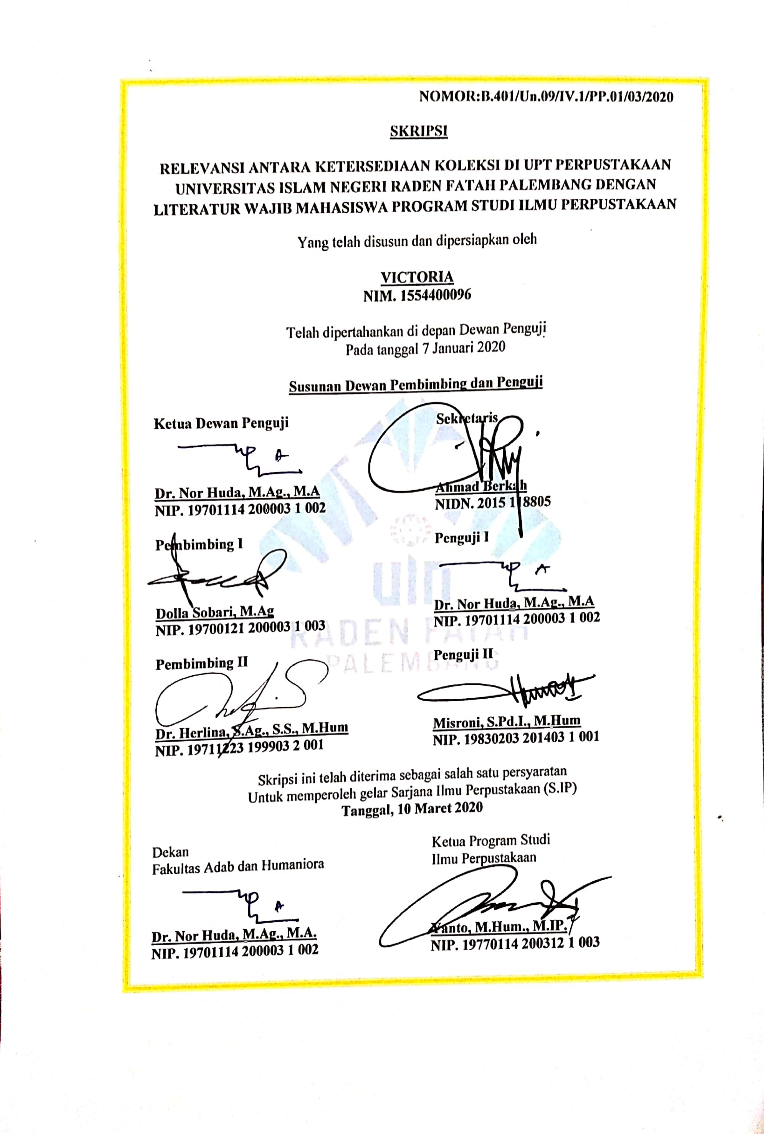
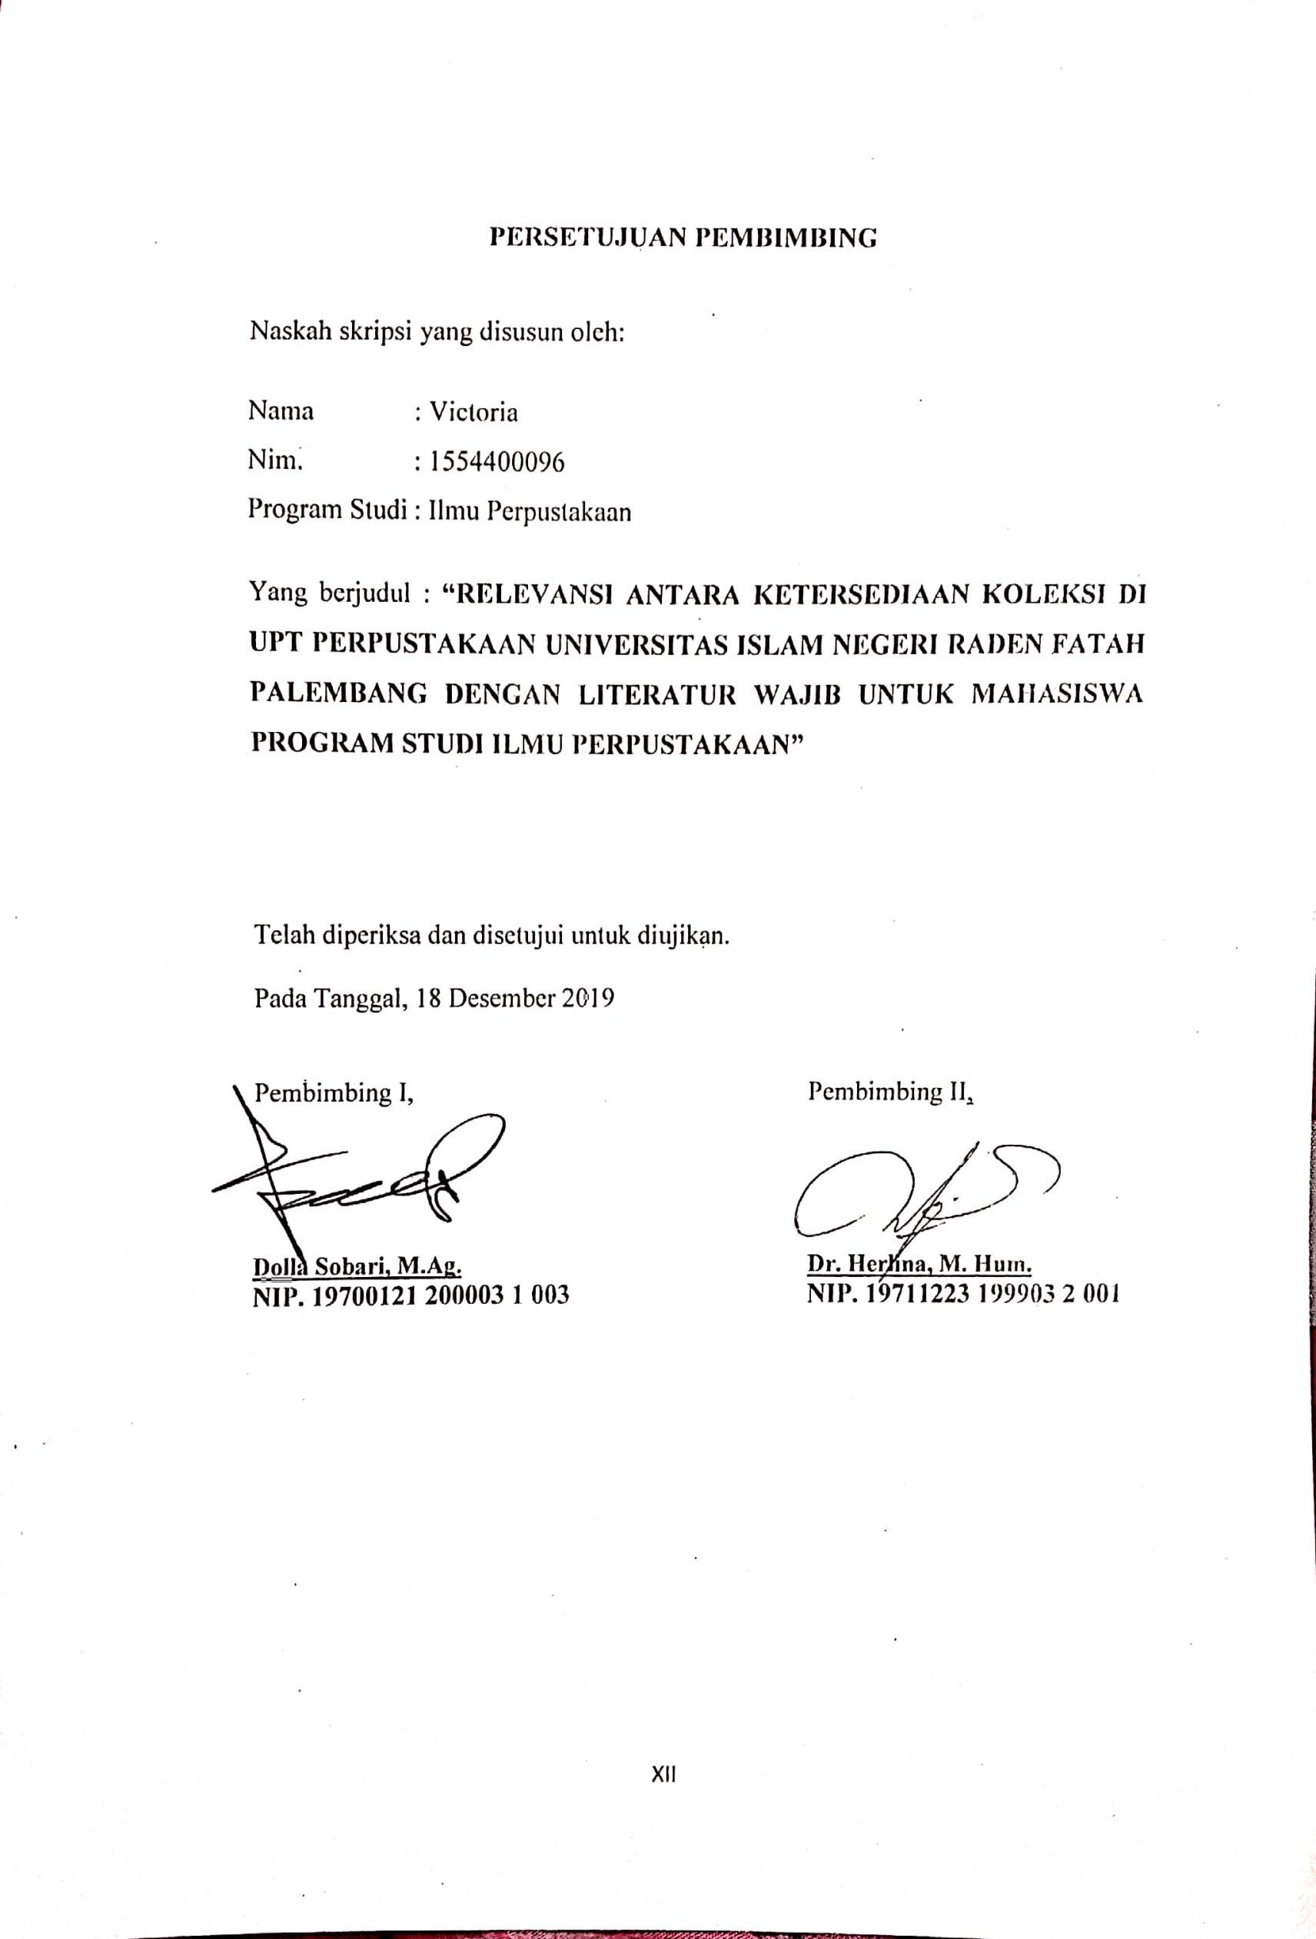

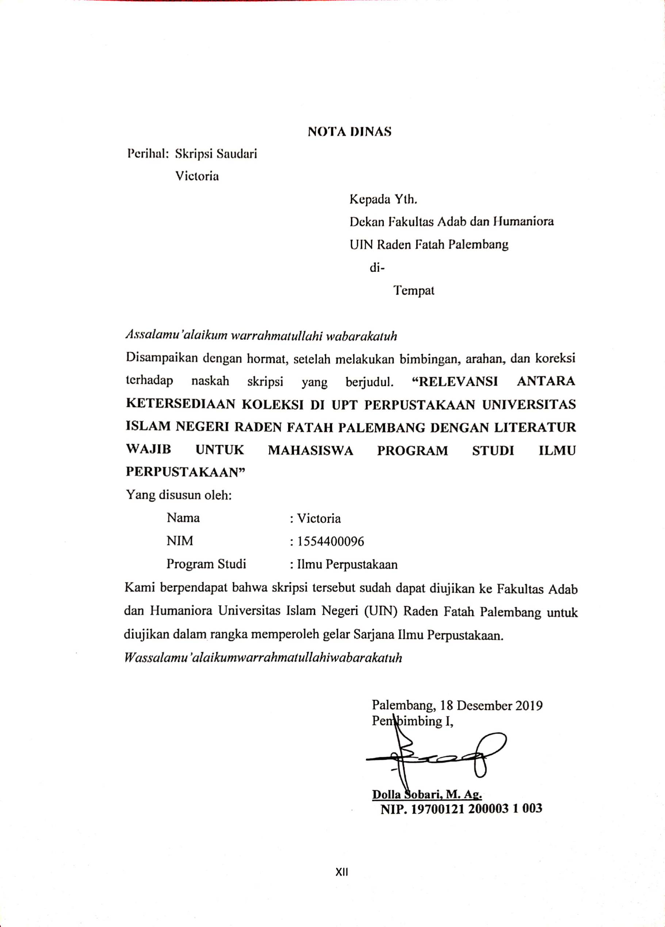
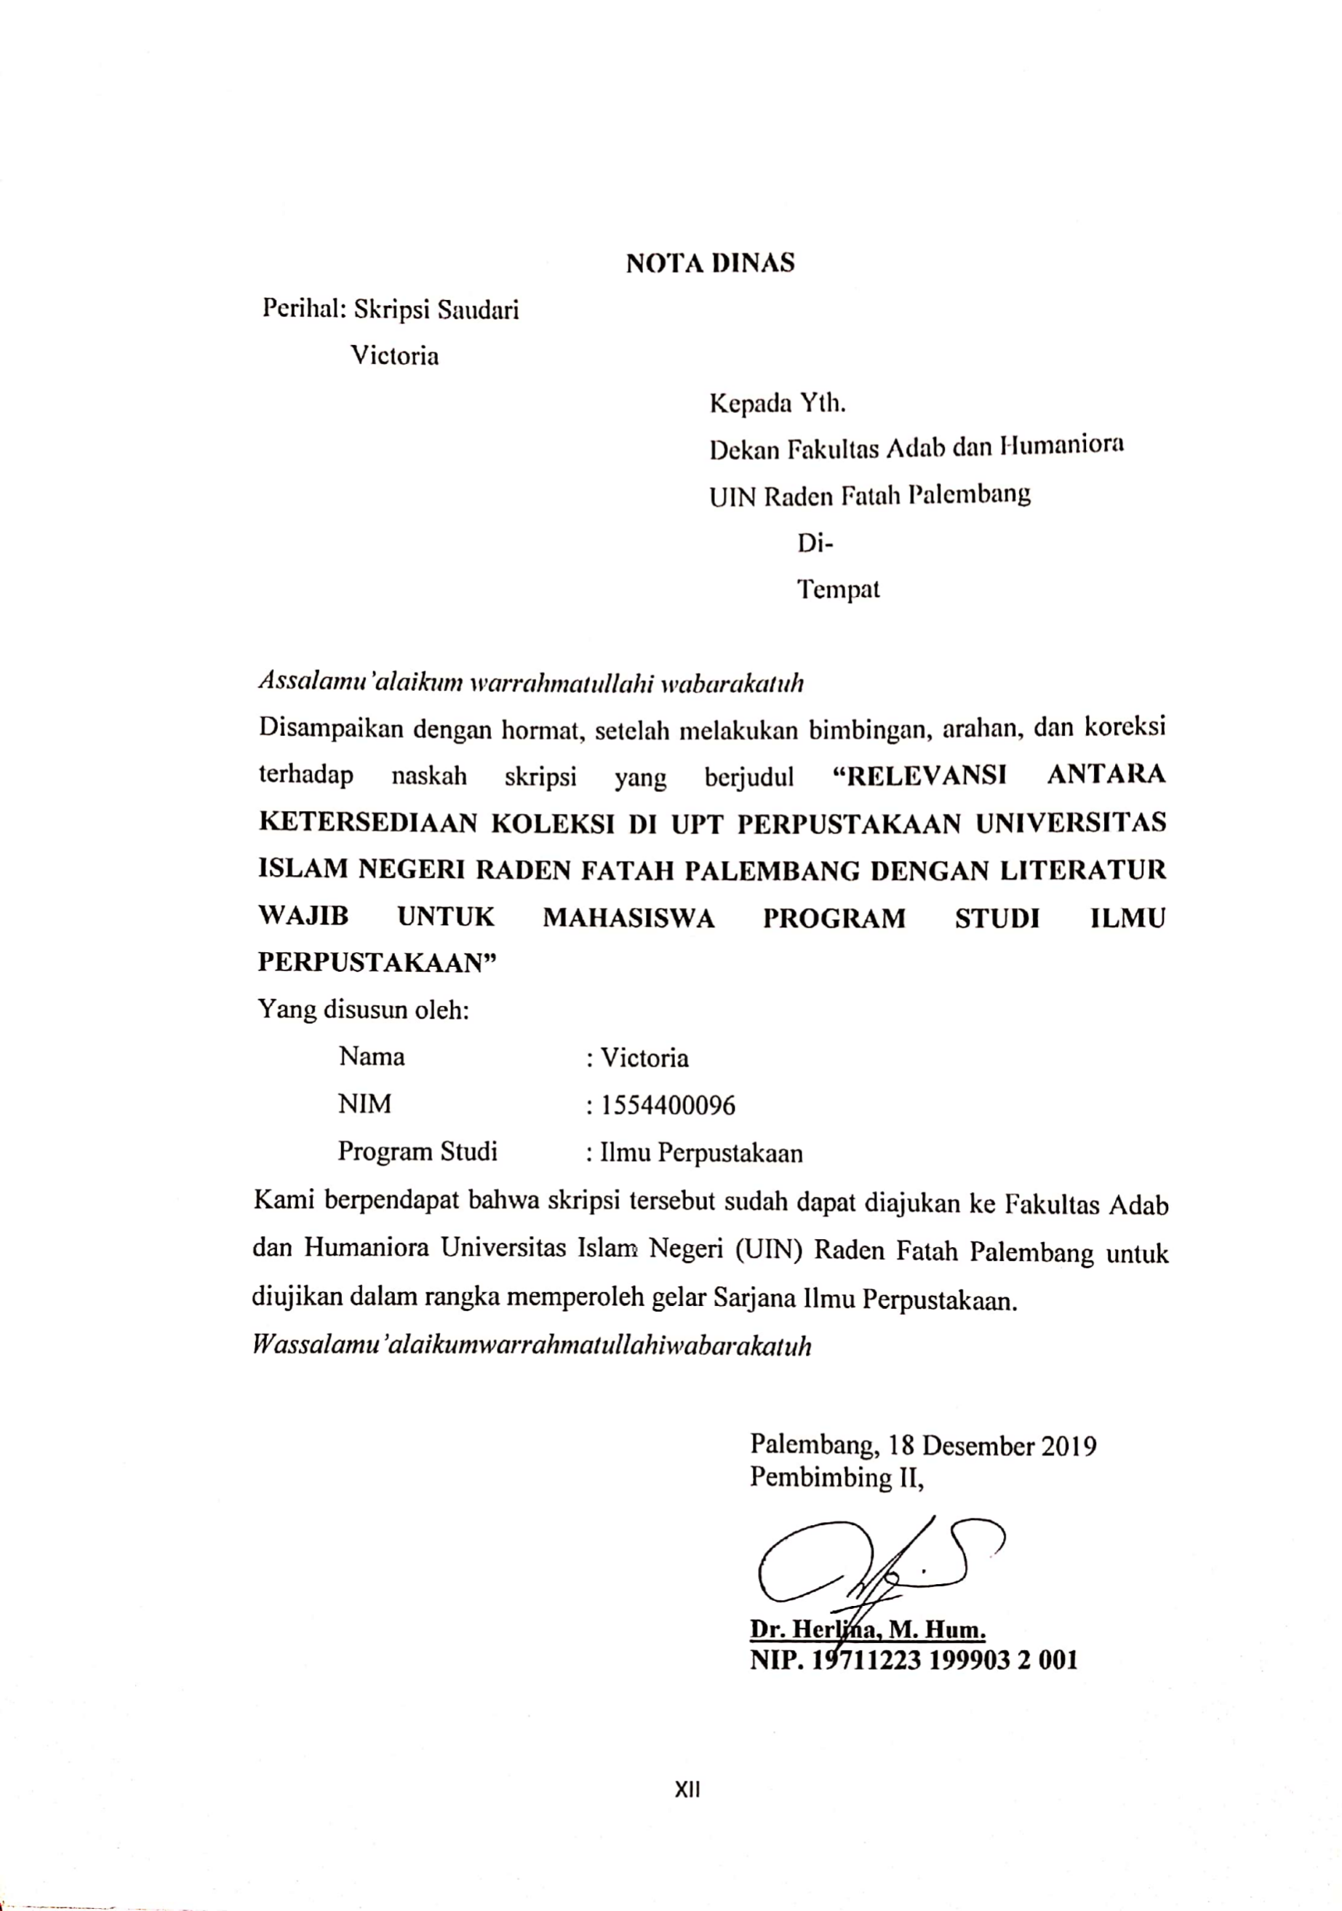
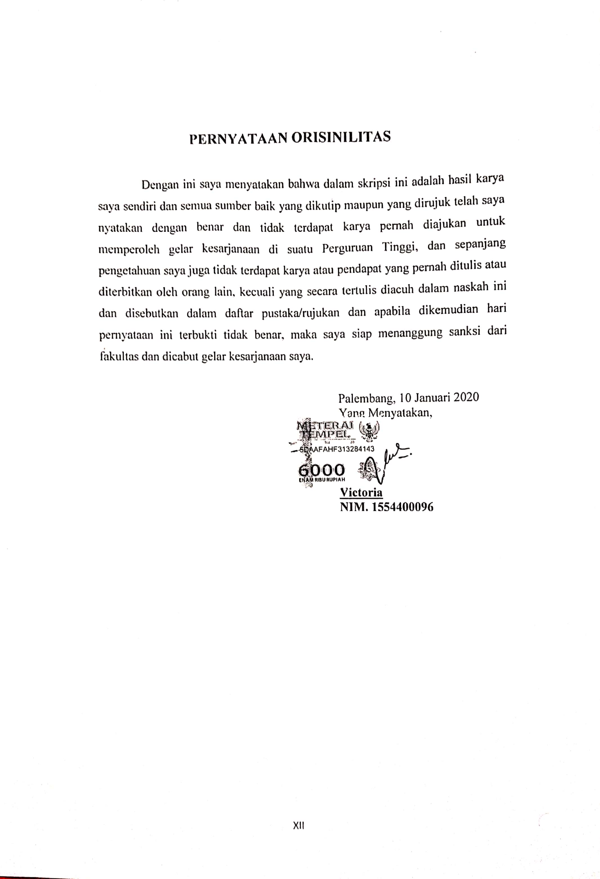

PERSETUJUAN PUBLIKASI
Sebagai civitas akademik Universitas Islam Negeri Raden Fatah Palembang, saya yang bertanda tangan dibawah ini:
Nama : Victoria
NIM. : 1554400096
Program Studi : Ilmu Perpustakaan
Fakultas : Adab dan Humaniora
Jenis Karya : Skripsi
Demi perkembangan ilmu pengetahuan, menyetujui untuk memberikan kepada Universitas Islam Negeri Raden Fatah Palembang Hak Bebas Royalti Non-Eksclusive (Exsclusive Royalty Free Right) atas karya saya yang berjudul “RELEVANSI ANTARA KETERSEDIAAN KOLEKSI DI UPT PERPUSTAKAAN UNIVERSITAS ISLAM NEGERI RADEN FATAH PALEMBANG DENGAN LITERATUR WAJIB UNTUK MAHASISWA JURUSAN ILMU PERPUSTAKAAN”. Beserta perangkat yang ada jika diperlukan. Dengan Hak Bebas Royalti Non-Eksclusive ini maka Universitas Islam Negeri (UIN) Raden Fatah Palembang, berhak untuk menyimpan, mengalih mediakan, mengolah dalam bentuk pangkalan data (data base), merawat dan mempublikasikan tugas akhir saya selama tetap dicantumkan nama saya sebagai penulis dan sebagai hak pemilik hak cipta.
Demikian surat pernyataan ini saya buat dengan sebenar-benarnya.
Di buat di : Palembang
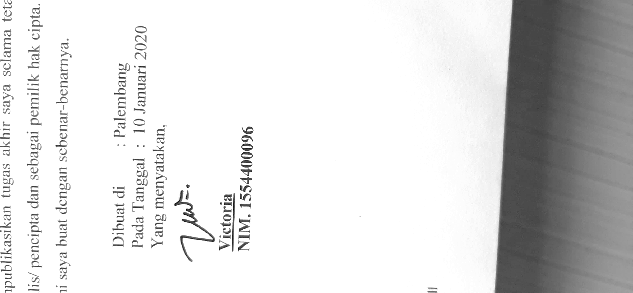
Pada tanggal : 10 Januari 2020
Yang menyatakan,

Victoria
NIM. 1554400096
MOTO DAN DEDIKASI

MOTO

“Bersabarlah kamu dan kuatkanlah kesabaranmu dan tetaplah bersiap siaga dan bertaqwalah kepada Allah supaya kamu menang.”

(Q.S Al Imraan:200)

“Janganlah menunggu untuk dapat melakukan sesuatu, cobalah untuk sedikit lebih berani kau akan menjadi bagian dari cerita orang lain.”
(Victoria)

Hasil Skripsi Ini saya dedikasikan Kepada:
- Ayahandaku Iskandar, ayahanda terima kasih banyak untuk segala do’a yang selalu engkau panjatkan untuk kesuksesanku, terima kasih untuk segala rasa sabar yang tak pernah henti kau lakukan untuk mendidikku, terima kasih karena telah mengajarkanku untuk kuat dalam menapaki segala rintangan diatas bumi ini. Ayah sungguh ananda sangat bersyukur dan beruntung memilikimu, tenanglah disana ayah sampai kita dipertemukan kembali didalam surgaNya. Aamiin
- Ibundaku Lismawati, terimakasih atas semua do’a, semua pengorbanan, semua perjuangan, semua kasih sayang, semua dukungan dan semua kerja keras yang telah dilakukan selama ini. Ibu kau begitu hebat dimataku dan ananda sungguh sangat bersyukur sekali karena telah memiliki kedua orang tua yang sungguh sangat luar biasa dalam membesarkan dan mendidik anak-anaknya.
- Abangku, Agung Purnomo, serta adik-adikku Soenarto Purnomo, dan Aisyah yang selalu mendo’akan kesuksesan ananda, selalu memberi semangat agar ananda tidak mudah menyerah, dan selalu memberikan motivasi yang sunggu sangat berpengaruh bagi ananda.
- Terimakasih tak terhingga kepada dosen-dosen, terutama kepada pembimbingku bapak Dolla Sobari, M. Ag. dan ibu Dr. Herlina, S. Ag., S. S., M. Hum yang telah memberikan segala ilmu, arahan, semangat dan motivasi sehingga ananda mampu menyelesaikan skripsi ini.
- Teman-teman Ilmu Perpustakaan angkatan 2013 khususnya 13 Pus C terimakasih untuk segala waktu yang telah kita lalui bersama baik dalam keadaan suka maupun duka.

KATA PENGANTAR

Alhamdulillah, puji dan syukur penulis panjatkan kepada Allah SWT yang telah memberikan rahmat, taufik, dan hidayahnya sehingga penulis dapat menyelesaikan penyusunan skripsi ini. Sholawat beserta salam semoga tetap tercurahkan kepada junjungan kita Nabi Muhammad Saw., yang telah menjadi suri tauladan bagi umatnya dan yang senantiasa dinantikan syafa'atnya.
Skripsi dengan judul "Relevansi Antara Ketersediaan Koleksi di UPT Perpustakaan Universitas Islam Negeri Raden Fatah Palembang Dengan Literatur Wajib Untuk Mahasiswa Program Studi Ilmu Perpustakaan" ini dibuat sebagai salah satu syarat untuk menyelesaikan studi di Program Studi Ilmu Perpustakaan. Dalam penyusunan Skripsi ini banyak ditemukan kesulitan dan hambatan, namun berkat Rahmat dan Hidayah Allah SWT serta bantuan dari berbagai pihak, segala kesulitan dan hambatan tersebut dapat diatasi sehingga Skripsi ini dapat diselesaikan. Untuk itu, penulis mengucapkan terimakasih kepada yang terhormat:

- Bapak Prof. Drs. H. Sirozi, MA.Ph.D selaku Rektor UIN Raden Fatah Palembang.
- Bapak Dr. Nor Huda, M.Ag., MA selaku Dekan Fakultas Adab dan Humaniora UIN Raden Fatah Palembang.
- Bapak Yanto, M.Hum., M.IP. selaku Ketua Program Studi Ilmu Perpustakaan UIN Raden Fatah Palembang.
- Bapak Misroni, S.Pd.I.,M.Hum Selaku Sekretaris Jurusan Ilmu Perpustakaan UIN Raden Fatah Palembang yang selalu ingin melihat mahasiswanya sukses dan menjadi orang-orang yang hebat lagi bermanfaat bagi orang lain.
- Bapak Dolla Sobari, M.Ag. selaku Pembimbing I yang telah memberikan bimbingan, ilmu, motivasi, wejangan dan arahannya dalam penyusunan Skripsi ini.
- Ibu Dr. Herlina, S.Ag., S.S., M.Hum. selaku Pembimbing II yang telah memberikan bimbingan, ilmu, motivasi, wejangan dan arahannya dalam penyusunan Skripsi ini.
- Bapak dan Ibu dosen Program Studi Ilmu Perpustakaan serta Staf Fakultas Adab dan Humaniora UIN Raden Fatah Palembang terima kasih atas ilmu-ilmu yang telah diberikan.
- Ibu Nurmalina, S.Ag., S.S., M.Hum. selaku kepala Perpustakaan UIN Raden Fatah Palembang yang telah memberikan izin untuk melakukan penelitian dan selalu memberikan arahan dalam penyusunan Skripsi ini.
- Ayah, Ibu, dan saudara-saudaraku yang telah mendukung dan memberikan motivasi dan doa sehingga ananda bisa menyelesaikan pendidikan ini.
- Rekan-rekan seperjuangan Angkatan 2013 terkhusus yang berada di jurusan Ilmu Perpustakaan UIN Raden Fatah Palembang.

Penulis menyadari bahwa penyusunan Skripsi ini masih memiliki banyak kekurangan, karenanya Penulis mengharapkan saran dan kritik yang sifatnya membangun agar dapat digunakan demi perbaikan Skripsi ini nantinya. Penulis juga berharap agar Skripsi ini akan memberikan banyak manfaat bagi yang membacanya.

Palembang, 07 Januari 2020
Penulis,

Victoria
NIM. 1554400096
ABSTRAK
Nama : Victoria
NIM : 1554400096
Fakultas : Adab dan Humaniora
Prodi/Tahun : Ilmu Perpustakaan/2020
Relevansi Antara Ketersediaan Koleksi di UPT Perpustakaan Universitas Islam Negeri Raden Fatah Palembang dengan Literatur Wajib untuk Mahasiswa Jurusan Ilmu Perpustakaan

Judul Skripsi :

xx + 92 hlm + Lampiran

Penelitian ini bertujuan untuk mengetahui ketersediaan koleksi yang disediakan untuk literatur wajib mahasiswa jurusan ilmu perpustakaan. Jenis penelitian yang digunakan adalah penelitian kuantitatif dengan metode pendekatan deskriptif. Penelitian dilakukan di UPT Perpustakaan Universitas Islam Negeri Raden Fatah Palembang. Populasinya adalah jumlah mahasiswa dihitung mulai tahun 2014 sampai angkatan 2017, dan sampel penelitian diambil sebanyak 0,01 sehingga didapat sampel sebanyak 78 pemustaka. Data penelitian dikumpulkan melalui observasi, dokumentasi dan angket atau kuisioner. Observasi dilakukan dengan langsung meninjau di UPT Perpustakaan Universitas Islam Negeri Raden Fatah Palembang. Dokumentasi dilakukan dengan meminta data langsung kepada staf perpustakaan tentang ketersediaan koleksi. Angket/kuisioner berisi daftar pernyataan kepada sampel penelitian atau responden untuk mengetahui sejauh mana tingkat kepuasan atau bagaimana yang dirasakan oleh pemustaka mengenai ketersediaan koleksi dengan literatur wajib untuk mahasiswa ilmu perpustakaan. Pernyataan-pernyataan pada angket atau kuisioner disusun berdasarkan indikator-indikator yang dikembangkan dari subvariabel pada ketersediaan koleksi dan literatur wajib. Analisis data angket/kuisioner menunjukkan bahwa ketersediaan koleksi dengan literatur wajib mahasiswa jurusan ilmu perpustakaan belum dapat memenuhi kebutuhan pemustakanya. Perhitungan jawaban angket dari 78 sampel menghasilkan 0,811 yang termasuk dalam kategori sangat kuat. Ini berarti bahwa relevansi antara ketersediaan koleksi dengan literatur wajib memiliki hubungan yang sangat kuat, jika ketersediaan koleksi ditambah maka hal ini dapat memberikan efek positif pada pemustaka dikarnakan dapat memenuhi kebutuhan informasi. Dengan demikian dapat disimpulkan bahwa ketersediaan koleksi yang diberikan oleh pihak perpustakaan masih begitu kurang memadai bagi pemustaka terkhusus dalam penelitian ini ialah mahasiswa jurusan ilmu perpustakaan.

Kata kunci: Relevansi, Ketersediaan Koleksi, dan Literature Wajib untuk Mahasiswa Ilmu Perpustakaan
ABSTRACT

Name : Victoria
NIM : 1554400096
Faculty : Adab dan Humaniora
Study Program/Year : Library and Information Science/2020
The Relevance Between the Availability of Collections in the UPT Library of the Raden Fatah State Islamic University of Palembang with the Compulsory Literature for Library Science Students
xx + 92 leaf + Appenix
Thesis Title :

This study aims at determining the availability of collections provided for compulsory literature students majoring in library science. This type of research is quantitative research with a descriptive approach. The study was conducted at the UPT Library of the State Islamic University of Raden Fatah Palembang. The population is the number of students calculated from 2014 to 2017, and the study sample was taken as much as 0,01 so that a sample of 78 users was obtained. Research data were collected through observation, documentation and questionnaires. The observation was carried out by directly observing the UPT Library of the Islamic State University of Raden Fatah Palembang. Documentation is done by requesting data directly to the library staff about the availability of collections. Questionnaire contains a list of statements to the research sample or respondent to find out the extent of satisfaction or how perceived by the user regarding the availability of collections with mandatory literature for library science students. The statements on the questionnaire are prepared based on indicators developed from subvariables on the availability of collections and mandatory literature. Questionnaire data analysis shows that the availability of collections with compulsory literature students majoring in library science has not been able to meet the needs of the library users. The calculation of questionnaire answers from 78 samples yielded 0,811 which was included in the very strong category. This means that the relevance between the availability of collections with the literature must have a very strong relationship, if the availability of collections is added then this can have a positive effect on the libraries because it can meet the information needs. Thus it can be concluded that the availability of collections provided by the library is still inadequate for the users especially in this study are students majoring in library science.

Keywords: Relevance, Collection Availability, and Mandatory Literature for Library Science Students

DAFTAR ISI

HALAMAN JUDUL i
LEMBAR PENGESAHAN ii
PERSETUJUAN PEMBIMBING iii
NOTA DINAS PEMBIMBING I iv
NOTA DINAS PEMBIMBING II v
PERNYATAAN ORISINIL vi
PERSETUJUAN PUBLIKASI vii
MOTTO DAN DEDIKASI viii
KATA PENGANTAR ix
ABSTRAK xi
ABSTRACT xii
DAFTAR ISI xiii
DAFTAR TABEL xvi
DAFTAR GAMBAR xix
DAFTAR LAMPIRAN xx

BAB I : PENDAHULUAN
  - Latar Belakang 1
  - Rumusan Masalah 6
  - Batasan Masalah 6
  - Tujuan Penelitian 7
  - Manfaat Penelitian 7
  - Definisi Oprasional 8
  - Tinjauan Pustaka 9
  - Metode Penelitian 12
  - Sistematika Pembahasan 21

BAB II : LANDASAN TEORI
- Relevansi 22
- Ketersediaan Koleksi 24
- Pembinaan Koleksi 24
- Pengembangan Koleksi 26
- Kebijakan Pengembangan Koleksi 27
- Silabus 28
- Standar Nasional Perpustakaan 29
- Kerangka Teori 32
- Hipotesis 32

BAB III : DESKRIPSI WILAYAH PENELITIAN
- Sejarah Perpustakaan Universitas Islam Negeri Raden Fatah 33
- Visi, Misi, Tugas, Fungsi, dan Tujuan Perpustakaan 35
- Struktur Organisasi 37
- Koleksi 39
- Pengadaan 40
- Sejarah Fakultas Adab dan Humaniora 41
- Tujuan 45
- Visi 45
- Misi 46
- Silabus Ilmu Perpustakaan 47

BAB IV : HASIL DAN PEMBAHASAN
- Koleksi yang disediakan Perpustakaan 49
- Hasil Penelitian 54
- Variabel Ketersediaan Koleksi 56
- Sub Indikator Kerelevanan 56
- Sub Indikator Kelengkapan 59
- Sub Indikator Kemutakhiran 61
- Variabel Literatur Wajib 67
  - Sub Indikator Tugas Perkuliahan 67
  - Sub Indikator Penelitian 69
  - Sub Indikator Kesesuaian dengan silabus 71
  - Sub Indikator Jumlah koleksi 73
- Relevansi Antara Ketersediaan Koleksi dan Literatur Wajib 78

BAB V : PENUTUP
- Simpulan 89
- Saran 90

DAFTAR PUSTAKA

DAFTAR TABEL

Tabel 1 Jumlah Mahasiswa Ilmu Perpustakaan 14
Tabel 2 Variabel Dan Indikator Penelitian 17
Tabel 3 Daftar Klasifikasi Umum Dan Khusus 38
Tabel 4 Koleksi Yang Dimiliki Perpustakaan 39
Tabel 5 mata kuliah prodi ilmu perpustakaan 49
Tabel 6 Skor Penilaian 55
Tabel 7 Analisis Data Jawaban Soal No 1 Sub Indikator Kerelevanan 56
Tabel 8 Analisis Data Jawaban Soal No 2 Sub Indikator Kerelevanan 57
Tabel 9 Analisis Data Jawaban Soal No 3 SubIndikator Kerelevanan 57
Tabel 10 Analisis Data Jawaban Soal No 4 Sub indikator Kerelevanan 58
Tabel 11 Analisis Data Jawaban No 5 Sub Indikator Kelengkapan 59
Tabel 12 Analisis Data Jawaban No 6 Sub Indikator Kelengkapan 60
Tabel 13 Analisis Data Jawaban No 7 Sub Indikator Kelengkapan 60
Tabel 14 Analisis Data Jawaban No 8 Sub Indikator Kemutakhiran 61
Tabel 15 Analisis Data Jawaban No 9 Sub Indikator Kemutakhiran 62
Tabel 16 Analisis Data Jawaban No 10 Sub Indikator Kemutakhiran 63
Tabel 17 Rekapitulasi Variabel Ketersediaan Koleksi 64
Tabel 18 Analisis Data Jawaban Soal No 11 Sub Indikator Tugas Perkuliahan 67
Tabel 19 Analisis Data Jawaban Soal No 12 Sub Indikator Tugas Perkuliahan 68
Table 20 Analisis Data Jawaban Soal No 13 Sub Indikator Tugas Perkuliahan 68
Tabel 21 Analisis Data Jawaban Soal No 14 Sub Indikator Penelitian 69
Tabel 22 Analisis Data Jawaban Soal No 15 Sub Indikator Penelitian 70
Tabel 23 Analisis Data Jawaban Soal No 16 Sub Indikator Sesuai Silabus 71
Tabel 24 Analisis Data Jawaban Soal No 17 Sub Indikator Sesuai Silabus 72
Tabel 25 Analisis Data Jawaban Soal No 18 Sub Indikator Sesuai Silabus 72
Tabel 26 Analisis Data Jawaban Soal No 19 Sub Indikator Jumlah Koleksi 73
Tabel 27 Analisis Data Jawaban Soal No 20 Sub Indikator Jumlah Koleksi 74
Tabel 28 Rekapitulasi Variabel Literatur Wajib 75
Tabel 29 Tabulasi Data Skor Dari Angket/Kuisioner 78
Tabel 30 Nilai Statistik Dasar Variabel 80
Tabel 31 Pedoman Interpretasi Nilai Koefisien Korelasi 83

DAFTAR GAMBAR

Gambar 1 Diagram Variabel Ketersediaan Koleksi 66
Gambar 2 Diagram Variable Literatur Wajib 77

DAFTAR LAMPIRAN

Biodata Penulis
Surat Izin Penelitian
Surat Balasan Izin Penelitian
SK Pembimbing
Kartu Pembimbing 1
Kartu Pembimbing 2
Kuisioner/Angket Penelitian
Dokumentasi Penyebaran Angket

BAB I
PENDAHULUAN
- Latar Belakang
Informasi menjadi hal penting bagi setiap manusia baik itu yang didapat melalui orang lain ataupun diri kita sendiri dengan cara membaca. Dari berbagai macam media yang dapat kita baca salah satunya ialah membaca buku. Buku akan kita temukan begitu banyak di perpustakaan mulai dari buku mengenai mata kuliah, sejarah, bahasa, cerita dan lain sebagainya. Perpustakaan menyediakan begitu banyak koleksi untuk dapat kita temukan informasi baru di dalamnya tergantung setiap kebutuhan masing-masing pemustaka. Misalnya perpustakaan umum akan memiliki banyak koleksi dari berbagai bidang ilmu karena pemustaka yang berkunjung dari berbagi lapisan masyarakat, jika perpustakaan perguruan tinggi akan memiliki koleksi dari segala bidang ilmu yang disajikan oleh pihak perguruan tinggi tersebut.
Perpustakaan adalah sebuah institusi pengelola koleksi karya tulis, karya cetak dan/atau karya rekam secara profesional dengan sistem baku guna memenuhi kebutuhan pendidikan, penelitian, pelestarian, informasi, dan rekreasi para pemustaka. Perpustakaan ialah sebuah ruangan, bagian sebuah gedung.ataupun gedung itu sendiri yang digunakan untuk menyimpan buku dan terbitan lainnya yang biasanya disimpan menurut tata susunan tertentu untuk digunakan pembaca, bukan untuk dijual. Dari pengertian tersebut dapat disimpulkan bahwa perpustakaan adalah gedung yang dapat mengelola berbagai bentuk karya cetak maupun non cetak yang disediakan untuk pemustaka dalam berbagai jenis koleksi buku dan sebagainya yang dapat dilayankan untuk memenuhi kebutuhan pemustakanya.
Dalam Undang-Undang RI No. 43 tahun 2007 tentang perpustakaan menerangkan bahwa dalam rangka mencerdasakan kehidupan bangsa, perpustakaan sebagai wahana belajar sepanjang hayat mengembangkan potensi masyarakat agar menjadi manusia yang beriman dan bertakwa kepada tuhan yang maha esa, berakhlak mulia, sehat, berilmu, cakap, kreatif, mandiri, dan menjadi warga negara yang demokrasi serta bertanggung jawab dalam mendukung penyelenggaraan pendidikan nasional. Dalam rangka meningkatkan kecerdasan kehidupan bangsa, perlu ditimbulkan budaya gemar membaca melalui pengembangan dan pendayagunaan perpustakaan sebagai sumber informasi yang berupa karya tulis, karya cetak, dan/ atau karya rekam. Inilah yang menjadi alasan terbesar mengapa perpustakaan harus ada pada setiap institusi, adanya perpustakaan akan membantu dalam kegiatan proses belajar mengajar.
Perpustakaan perguruan tinggi sering diibaratkan sebagai jantungnya perguruan tinggi maka keberadaannya harus ada agar perguruan tinggi dapat hidup dan berkembang serta dapat memberikan layanan kepada sivitas akademika sesuai dengan kebutuhan. Dalam rangka melaksanakan pengelolaan perpustakaan diperlukan pedoman sebagai panduan dan karena itu diperlukan pengetahuan tentang Standar Nasional Indonesia Perpustakaan Perguruan Tinggi dalam upaya pencapaian pengelolaan perpustakaan perguruan tinggi yang ideal bagi pemustaka dan perpustakaan itu sendiri. Untuk itu sebuah perpustakaan perguruan tinggi harus memenuhi Standar Nasional Indonesia Perpustakaan Perguruan Tinggi dilihat dari berbagai aspek salah satunya ialah koleksi.
Koleksi perpustakaan adalah semua informasi dalam bentuk karya tulis, karya cetak, dan/atau karya rekam dalam berbagai media yang mempunyai nilai pendidikan, yang dihimpun, diolah, dan dilayankan. Koleksi menjadi sebuah sorotan bagi pemustaka karena jika sebuah perpustakaan memiliki jumlah koleksi yang sedikit maka akan menjadi suatu kendala bagi pemustaka untuk mendapatkan informasi yang diinginkan. Perpustakaan perguruan tinggi harus menyediakan koleksi yang dapat menunjang proses belajar mengajar bagi setiap sivitas akademik. Dari sekian banyak jumlah koleksi yang ada di perpustakaan, penelitian ini berfokus pada koleksi khusus literatur wajib program studi ilmu perpustakaan.
Rata-rata buku yang berkaitan dengan ilmu perpustakaan ada pada nomor klasifikasi 020-029 terletak di rak lantai I dan lantai II yang berjumlah 273 judul buku dan memiliki 524 exsemplar. Berkaitan dengan judul penelitian ini adalah literatur wajib maka harus diketahui terlebih dahulu mata kuliah wajib untuk mahasiswa jurusan ilmu perpustakaan yang dapat kita lihat dari silabus tahun 2015-2016. Mata kuliah wajib yang disajikan kurang lebih 47 mata kuliah dengan total sks 96 sks yang masing-masing terdiri dari 2 sks per mata kuliah dan 4 sks untuk mata kuliah klasifikasi umum. Berhubungan dengan banyaknya mata kuliah wajib itu sendiri, setiap pertemuan perkuliahan sangat memperlukan literatur yang cukup untuk memenuhi buku wajib dari setiap mata kuliah dan membutuhkan buku tambahan juga.
Ketersediaan koleksi inilah yang akan membuat kebutuhan informasi mahasiswa terpenuhi, sebab literatur wajib yang mereka butuhkan terdapat di perpustakaan. Karena salah satu sumber pengembangan koleksi yang ada di perpustakaan didasarkan pada kurikulum dan silabus dari masing-masing program studi yang ada di perguruan tinggi. Pada kurikulum dan silabus tersebut terdapat daftar bacaan yang akan digunakan masing-masing mata kuliah dari program studi. Sehingga perpustakaan mengetahui literatur yang mendukung mata kuliah dari perprogram studi. Dalam hal ini situasi yang sering dirasakan oleh mahasiswa ilmu perpustakaan ialah kurangnya ragam koleksi mengenai literatur wajib mata kuliah ilmu perpustakaan.
Hasil survei 8 dari 10 pemustaka mahasiswa ilmu perpustakaan mengalami berbagai kendala seperti sulit menemukan koleksi yang diinginkan, tidak tersedianya koleksi yang dicari dan kurangnya jumlah koleksi tersebut. Padahal seharusnya perpustakaan menyediakan koleksi tersebut karena bagian dari mata kuliah wajib ilmu perpustakaan faktor inilah yang melatar belakangi terjadinya penelitian ini. Mengacu pada Standar Nasional Perpustakaan Perguruan Tinggi perpustakaan itu dapat dikatakan ideal jika perpustakaan dapat memenuhi kebutuhan informasi pemustakanya serta memiliki koleksi yang dibutuhkan pemustaknya. Sama halnya dengan UPT Perpustakaan Universitas Islam Negeri Raden Fatah Palembang para pemustaka sangat membutuhkan kebutuhan mencari informasi yang mereka inginkan di perpustakaan terpenuhi.
Pemustaka sangat ingin mendapatkan informasi yang akurat, relevan, tepat serta menghemat waktu untuk mendapatkannya. Sedangkan situasi yang sering terjadi pada mahasiswa ilmu perpustakaan adalah kurangnya bahan bacaan mengenai koleksi yang berhubungan dengan literatur wajib. Mata kuliah yang disajikan oleh pihak jurusan sangat beragam tetapi yang disediakan oleh UPT Perpustakaan Universitas Islam Negeri Raden Fatah Palembang masih begitu minim untuk saat ini mungkin telah ditambah jumlah koleksinya tetapi jika jumlah koleksi dengan mahasiswa masih kurang ini juga menjadi kendala untuk memenuhi kebutuhan mahasiswa jurusan ilmu perpustakaan sehingga yang terjadi adalah mahasiswa kurang dari segi bahan bacaan untuk mata kuliah wajib ilmu perpustakaan inilah salah satu hambatan bagi keberlangsungan proses belajar mengajar.
Dari latar belakang yang disampaikan maka diadakannya penelitian ini dan penulis ingin mengetahui apakah koleksi yang dimiliki oleh perpustakaan perguruan tinggi Universitas Islam Negeri Raden Fatah Palembang sudah sesuai dengan kebutuhan informasi yang diinginkan pemustaka melalui literatur wajib mahasiswa jurusan ilmu perpustakaan, untuk mengetahui lebih jauh tentang hal tersebut maka penulis menetapkan judul penelitian ini adalah “Relevansi Antara Ketersediaan Koleksi Di UPT Perpustakaan Universitas Islam Negeri Raden Fatah Palembang Dengan Literatur Wajib Untuk Mahasiswa Jurusan Ilmu Perpustakaan.”
- Rumusan Masalah
Dari latar belakang di atas rumusan masalahnya adalah sebagai berikut:
- Berapa jumlah koleksi yang disediakan UPT Perpustakaan Universitas Islam Negeri Raden Fatah Palembang untuk literatur wajib mahasiswa program studi Ilmu Perpustakaan?
- Bagaimana rasio antara jumlah mata kuliah wajib program studi Ilmu Perpustakaan dengan ketersediaan koleksi di UPT Perpustakaan Universitas Islam Negeri Raden Fatah Palembang?
- Apakah koleksi di UPT Perpustakaan Universitas Islam Negeri Raden Fatah Palembang sudah memenuhi kebutuhan mahasiswa program studi Ilmu Perpustakaan?
- Batasan Masalah
Melihat dari seluruh penjelasan latar belakang di atas penelitian membatasi pembahasan pada:
- Kebutuhan koleksi literatur wajib untuk mahasiswa program studi Ilmu Perpustakaan.
- Kurikulum terbaru pada tahun 2015-2016.
- Mahasiswa program studi Ilmu Perpustakaan tahun 2014-2017
- Tujuan Penelitian
Berdasarkan masalah yang telah dirumuskan di atas maka tujuan dari penelitian ini adalah sebagai berikut:
- Untuk mengetahui berapa banyak koleksi yang ada di Perpustakaan Perguruan Tinggi Universitas Islam Negeri Raden Fatah Palembang
- Untuk mengetahui berapa banyak koleksi yang disediakan sebagai literatur mahasiswa Fakultas Adab Dan Humaniora program studi Ilmu Perpustakaan oleh Perpustakaan Perguruan Tinggi
- Untuk mengetahui seberapa banyak koleksi yang disediakan oleh Perpustakaan Perguruan Tinggi Universitas Islam Negeri Raden Fatah Palembang dalam memenuhi kebutuhan mahasiswa program studi Ilmu Perpustakaan
- Manfaat Penelitian
Adapun manfaat penelitian ini adalah sebagai berikut:
- Manfaat Teoritis
Penelitian ini diharapkan dapat bermanfaat sebagai sumber informasi dan memberikan kontribusi dalam hal korelasi antara ketersediaan koleksi buku sesuai dengan silabus ilmu perpustakaan dan meningkatkan koordinasi antara UPT Perpustakaan UIN Raden Fatah Palembang dengan pihak program studi Ilmu Perpustakaan.
- Manfaat Praktis
- Bagi instansi
Hasil penelitian ini dapat dijadikan bahan pertimbangan sekaligus kerangka acuan dalam mengembangkan koleksi yang disediakan oleh pihak perpustakaan sesuai dengan kurikulum yang berlaku.

- Bagi pemustaka
Penelitian ini dapat memberdayakan pemustaka merasa nyaman dan merasa terpenuhi kebutuhannya dalam pencarian informasi di perpustakaan sehingga pemustaka bisa sering datang ke perpustakaan.
- Bagi penulis
Penelitian ini diharapkan memberikan pengetahuan, wawasan, serta pengalaman baru sebelum terjun ke dunia kerja tentang upaya memenuhi kebutuhan pemustaka.
- Definisi Oprasional
Untuk mendukung tidak terjadinya kesalahan pahaman dalam penafsiran penelitian ini maka peneliti perlu mengurai defenisi oprasional sebagai berikut :
- Relevansi adalah kaitan, hubungan. Yaitu kesesuaian bahan bacaan dengan keperluan pemustaka, dalam hal ini dimaksudkan agar perpustakaan memiliki bahan pustaka yang sesuai dengan kebutuhan pemustaka yang dikhusus kepada mahasiswa jurusan ilmu perpustakaan.
- Ketersediaan koleksi perpustakaan adalah sejumlah koleksi atau bahan pustaka yang dimiliki oleh suatu perpustakaan dan cukup memadai jumlah koleksinya dan koleksi tersebut disediakan agar dapat dimanfaatkan oleh pengguna perpustakaan
- Literatur wajib, literatur adalah kesusastraan, kepustakaan. Yang dimaksud adalah bahan bacaan. Wajib ialah sesuatu yang harus ada dan disediakan. jadi literutur wajib adalah bahan bacaan yang harus ada dan disediakan oleh sebuah instansi yang bersangkutan. Dalam hal ini berkaitan dengan kurikulum mahasiswa jurusan ilmu perpustakaan.
- Tinjauan Pustaka
Tinjauan pustaka adalah kegiatan yang mengkaji karya ilmiah sebelumnya dan menginformasikan terlebih dahulu hal-hal yang sedikit banyak terkait dengan korelasi antara ketersediaan koleksi di UPT Perpustakaan UIN Raden Fatah Palembang dengan literatur wajib untuk mahasiswa jurusan ilmu perpustakaan.
Pertama, penelitian dari Nurul Hasanah (2013) dalam skripsinya yang berjudul “Ketersediaan Koleksi Bahan Ajar Berbasis Silabus Fakultas Adab Dan Humaniora Jurusan Sejarah Kebudayaan Islam Di UPT IAIN Raden Fatah Palembang” tujuan penelitian ini ialah untuk mengetahui ketersediaan koleksi dan faktor-faktor penyebab ketersediaan koleksi di UPT IAIN Raden Fatah Palembang sesuai dengan daftar bacaan dalam silabus mata kuliah utama jurusan sejarah kebudayaan islam yang tercantum dalam silabus fakultas adab dan humaniora. Metodologi yang digunakan ialah kualitatif. Pengolahan data dilakukan dengan cara diukur dan dianalisa dengan menggunakan metode check list.
Kedua, penelitian dari Gespin Yumeltra dengan judul “Analisis Ketersediaan Koleksi Bahan Ajar Jurusan Bahasa Dan Sastra Arab Dalam Memenuhi Kebutuhan Mahasiswa Bahasa Dan Sastra Arab pada UPT IAIN Raden Fatah Palembang” tujuan dari penelitian ini adalah untuk mengidentifikasi ketersediaan koleksi dan kendala-kendalanya dalam memenuhi kebutuhan mahasiswa jurusan bahasa dan sastra arab. Jenis penelitian yang digunakan ialah kualitatif. Teknik analisis data dilakukan dengan cara check list dan menggunakan teknik analisis wawancara mendalam.
Ketiga, penelitian dari Rizqa Fitriana dengan judul “Ketersediaan Koleksi Buku dan Kesesuainya dengan Kurikulum Prodi PGMI di Ruang Baca Prodi PGMI Fakultas Tarbiyah dan Keguruan UIN Ar-Raniry Banda Aceh” masalah yang diangkat ialah apakah koleksi di ruang baca Prodi PGMI telah sesuai dengan kurikulum Prodi PGMI dan faktor-faktor apa saja yang menjadi hambatan dalam penyediaan koleksi di ruang baca Prodi PGMI. Jenis penelitian yang digunakan ialah penelitian lapangan (field research.). Penelitian ini menggunakan teknik analisis data diawali dengan, reduksi data dengan cara merangkum, penyajian data dan menarik kesimpulan dengan cara menafsirkan data yang telah dianalisa dengan menyusun kalimat-kalimat deskriptif yang dapat dipahami oleh orang lain.
Keempat, penelitian dari Nizzatur Ro’fatin Nisa dengan judul “Ketersediaan Koleksi Buku Ilmu Perpustakaan Dalam Memenuhi Kebutuhan Informasi Mahasiswa Jurusan Ilmu Perpustakaan dan Mahasiswa Prodi DIII Perpustakaan dan Informasi di Perpustakaan Fakultas Ilmu Budaya Universitas Diponegoro.” Penelitian ini bertujuan untuk mengetahui presepsi mahasiswa mengenai ketersediaan buku bidang ilmu perpustakaan dan kebutuhan informasi mahasiswa jurusan Ilmu Perpustakaan Dan Mahasiswa Prodi DIII Perpustakaan dan Informasi Di Perpustakaan Fakultas Ilmu Budaya Universitas Diponegoro secara lebih mendalam. Jenis penelitian ini menggunakan deskriptif kualitatif. Metodologi yang digunakan ialah fenomenologi. Teknik pengumpulan data berupa wawancara, observasi, dan studi dokumentasi.
Kelima, penelitian dari Herlina, dkk., “Ketersediaan Koleksi Perpustakaan Dalam Memenuhi Kebutuhan Bahan Ajar Berbasis Silabus” yang diangkat ialah Bagaimana ketersediaan koleksi di UPT Perpustakaan IAIN Raden Fatah Palembang sesuai dengan daftar bacaan dalam silabus bahan ajar mata kuliah utama konsentrasi ilmu perpustakaan prodi SKI dan Bagaimana hambatan pada ketersediaan koleksi di UPT Perpustakaan IAIN Raden Fatah Palembang memenuhi kebutuhan bahan ajar mata kuliah utama konsentrasi ilmu perpustakaan prodi SKI. Metodologi penelitian yang digunakan ialah kualitatif. Teknik analisis data menggunakan sistem triangulasi.
Dari beberapa penelitian di atas dapat disimpulkan bahwa memiliki kesamaan pada subjek dan objek yang diteliti yaitu mengenai jumlah koleksi buku yang ada di UPT Perpustakaan UIN Raden Fatah Palembang berdasarkan silabus Ilmu Perpustakaan tahun 2013 menggunakan metode kualitatif dengan teknis analisis data check list dan sistem triangulasi. Sementara itu,penelitian yang dilakukan ini menggunakan jenis penelitian kuantitatif dengan teknis analisis korelasi dan berpacu pada silabus terbaru ilmu perpustakaan tahun 2015-2016.
- Metodologi Penelitian
- Jenis penelitian
Jenis penelitian ini menggunakan jenis penelitian kuantitatif. Penelitian kuantitatif adalah jenis penelitian yang menghasilkan penemuan-penemuan yang dapat dicapai (diperoleh) dengan menggunakan prosedur-prosedur statistik atau cara-cara lain dari kuantifikasi (pengukuran). Pendekatan kuantitaif memusatkan perhatian pada gejala-gejala yang mempunyai karakteristik tertentu di dalam kehidupan manusia yang dinamakannya sebagai variabel. Dalam pendekatan kuantitatif hakekat hubungan dinamakan variabel-variabel dianalisis menggunakan teori yang obyektif. Dapat diartikan penelitian kuantitatif ialah suatu proses menemukan pengetahuan melalui data berupa angka atau bilangan sebagai alat untuk menjawab permasalahan mengenai apa yang dicari.
- Lokasi penelitian
Adapun lokasi penelitian ini yaitu pada UPT Perpustakaan UIN Raden Fatah Palembang yang beralamatkan di Jl. Prof. K. H. Zainal Abidin Fikri KM. 3,5 Palembang Sumatera Selatan 30252 Indonesia. Telpon (0711) 354668, Fax (0711) 356209 Email uin@radenfatah.ac.id
Lokasi penelitian ini dipilih karena semakin berkembangnya UIN Raden Fatah Palembang semakin meningkat pula jumlah mahasiswa disetiap jurusan maka dari itu penelitian ini akan menjadi tolak ukur UPT Perpustakaan UIN Raden Fatah Palembang telah ideal atau belum dalam memenuhi kebutuhan mahasiswa.
- Sumber Data
- Data Primer
Data primer adalah data yang diperoleh secara langsung dari responden melalui kuesioner, kelompok fokus, dan panel, atau juga dari wawancara peneliti dengan narasumber. Data yang diperoleh dari data primer ini harus diolah lagi. Sumber data yang langsung memberikan data kepada pengumpul data. Data primer dari penelitian ini di tujukan kepada pihak perpustakaan dalam bentuk observasi, wawancara dan kuisioner/angket akan ditujukan kepada mahasiswa ilmu perpustakaan.
- Data Sekunder
Data sekunder adalah data yang di dapat dari catatan, buku, majalah berupa laporan keuangan publikasih perusahaan, laporan pemerintah, artikel, buku-buku sebagai teori, majalah, dan lainnya. Data yang diperoleh dari data sekunder tidak perlu diolah lagi. Sumber yang tidak langsung diberikan kepada pengumpul data. Data sekunder dari penelitian ini ialah segala literatur yang digunakan dalam bentuk cetak maupun noncetak.

- Populasi dan Sampel
Populasi dalam penelitian ini adalah keseluruhan jumlah mahasiswa dihitung dari angkatan 2014-2017 karena penelitian ini menggunakan silabus dan kurikulum angkatan tersebut.
Tabel 1
Jumlah populasi
Tahun | Jumlah mahasiswa
2014 | 92
2015 | 96
2016 | 95
2017 | 73
Jumlah | 356

Untuk menentukan sampel menggunakan Rumus Slovin sebagai berikut:
$$n=\frac{N}{1+\left(N×e^{2}\right) }$$
Keterangan:
n = Ukuran sampel
N = Populasi
e = Prosentasi kelonggaran ketidakterikatan karena kesalahan pengambilan sampel yang masih diinginkan.
$$n=\frac{356}{1+\left(356×{0,1}^{2}\right) }= \frac{356}{4.56}=78.07$$
Dibulatkan menjadi 78 orang. teknik sampling yang digunakan ialah purposive sampling. Porposive sampling adalah teknik penentuan sampel dengan pertimbangan atau kriteria-kriteria tertentu. Adapun kriteria-kriteria yang digunakan dalam penelitian ini adalah sebagai berikut:
      - Mahasiswa ilmu perpustakaan yang aktif pada angkatan 2014-2017
      - Menjadi pemustaka yang aktif berkunjung ke UPT perpustakaan Universitas Islam Negeri Raden Fatah Palembang.
- Teknik Pengumpulan Data
Pengumpulan data dilakukan melalui beberapa teknik antara lain ialah wawancara, observasi, kuisioner/angket, dan dokumentasi.
- Observasi
Observasi adalah pengamatan dan pencatatan secara sistemati terhadap gejalah-gejalah yang tampak pada objek peneliti. Dalam hal ini untuk mencari data awal penelitian. Peneliti mengamati secara langsung ke lokasi yang berada di UPT Perpustakaan Universitas Islam Negeri Raden Fatah.
- Wawancara
Wawancara dalah salah satu instrumen yang digunakan untuk menggali data secara lisan. Hal ini harus dilakukan secara mendalam agar kita mendapatkan data yang valid dan detail. Dalam penelitian ini wawancara akan dilakukan pada staf perpustakaan bagian pengadaan dan pengolahan. Dalam hal ini wawancara dilakukan sesederhana mungkin dengan cara bertatap muka dengan staf perpustakaan yang sedang bertugas untuk memperoleh keterangan jumlah koleksi yang ada.
- Kuisioner atau Angket (Questionairre)
Teknik pengumpulan data yang menggunakan daftar pernyataan yang dikirimkan kepada responden baik secara langsung maupun tidak langsung (melalui pos atau perantara). Kuisioner/angket ditujukan langsung kepada mahasiswa ilmu perpustakaan untuk mendapatkan jawaban atau respon pemustaka terhadap ketersediaan koleksi diperpustakaan.
- Dokumentasi
Teknik pengumpulan data dengan dokumentasi ialah pengambilan data yang diperoleh melalui dokumen-dokumen, baik dokumen yang telah disediakan di lapangan penelitian seperti silabus Fakultas Adab dan Humaniora, katalog, OPAC dan dokumen yang dibuat oleh peneliti berupa gambar, salinan berkas, rekaman gambar bergerak dan sebagainya.
- Instrumen Penelitian
Instrumen penelitian adalah suatu alat yang digunakan untuk mengukur fenomena alam maupun sosial yang diamati. Instrumen penelitian yang digunakan dalam penelitian ini adalah angket. Pengukuran angket dilakukan dengan menggunakan satuan ukuran Skala Likert. Skala likert digunakan untuk mengukur sikap, pendapat dan persepsi seseorang atau sekelompok orang tentang fenomena sosial. Bobot yang diberikan untuk semua jawaban responden dari tiap pernyataan adalah sebagai berikut:
- Jawaban “sangat setuju” mempunyai skor 5
- Jawaban “setuju” mempunyai skor 4
- Jawaban “kurang setuju” mempunyai skor 3
- Jawaban “tidak setuju” mempunyai skor 2
- Jawaban “sangat tidak setuju” mempunyai skor 1
Secara spesifik semua fenomena ini disebut variabel penelitian. Dalam hal ini variabel penelitian ada dua variabel yaitu:
Tabel 2
Variabel dan indikator penelitian
No | Variabel | Indikator | No item
 | Ketersediaan koleksi buku | Kerelevanan | 1, 2, 3, 4
 |  | Kelengkapan | 5, 6, 7
 |  | Kemutakhiran | 8, 9, 10
 | Literatur wajib | Tugas perkuliahan | 11, 12, 13
 |  | Penelitian | 14, 15
 |  | Sesuai mata kuliah | 16, 17, 18
 |  | Jumlah koleksi | 19, 20

  - Uji validitas
Suatu instrumen dikatakan valid jika instrument yang digunakan dapat mengukur apa yang hendak diukur. Agar dapat memperoleh data yang valid, maka instrumen atau alat untuk mengevaluasi harus valid. Uji validitas yang digunakan dalam penelitian ini adalah uji validitas instrumen, yaitu menguji pada kualitas item-itemnya dengan menghitung korelasi setiap item dengan skor atau angka sebagai kriteria validitasnya dan dapat pula untuk melihat kelayakan butir, mendukung suatu kelompok variabel tertentu, hasilnya dibandingkan dengan r tabel dengan tingkat kesalahan 10%, jika r tabel kurang dari r hitung maka butir soal disebut valid. Untuk pengolahan data uji validitas penelitian ini menggunakan SPSS statistic dengan langkah-langkah sebagai berikut:
- Memasukkan skor kuesioner yang telah ditabulasi kedalam lembar kerja SPSS
- Pilih menu Analyze dan pilih submenu Correlate lalu pilih Bivarlate
- Mengisikan dalam kotak variabel indikator variabel dan skor total variabel
- Kemudian pilih Correlation Coeficients Pearson
- Lalu tekan ok, didapatkan hasil output dari data.
Tabel 3
Hasil validitas kuisioner
No Butir Pernyataan | ^{r}hitung | ^{r}tabel | Keterangan
1 | 0,862 | 0,220 | valid
2 | 0,879 | 0,220 | Valid
3 | 0,752 | 0,220 | Valid
4 | 0,415 | 0,220 | Valid
5 | 0,814 | 0,220 | Valid
6 | 0,854 | 0,220 | Valid
7 | 0,825 | 0,220 | Valid
8 | 0,697 | 0,220 | Valid
9 | 0,290 | 0,220 | Valid
10 | 0,736 | 0,220 | Valid
11 | 0,453 | 0,220 | valid
12 | 0,238 | 0,220 | Valid
13 | 0,634 | 0,220 | Valid
14 | 0,808 | 0,220 | Valid
15 | 0,895 | 0,220 | Valid
16 | 0,750 | 0,220 | Valid
17 | 0,787 | 0,220 | Valid
18 | 0,829 | 0,220 | Valid
19 | 0,498 | 0,220 | Valid
20 | 0,807 | 0,220 | Valid

  - Uji reliabilitas
Reliabilitas sebenarnya adalah alat untuk mengukur suatu kuesioner yang merupakan indikator dari variabel atau konstruk. Dalam penelitian ini, pengukuran reliabilitas dilakukan dengan pengukuran sekali saja dan kemudian hasilnya dibandingkan dengan pernyataan lain atau mengukur korelasi antar pernyataan lain. Untuk menguji reliabilitas digunakan teknik cronbach’s alpha, data dikatakan reliabel apabila nilai alpha lebih dari 0,60, dan apabila nilai alpha kurang dari 0,60 maka data dikatakan tidak reliabel.
Untuk pengujian realibilitas instrumen penelitian ini menggunakan SPSS statistik dengan rumus Alpha’s Cronbach dengan langkah-langkah sebagai berikut:

- Memasukkan nilai skor kuesioner yang telah ditabulasi kedalam lembar kerja SPSS
- Kemudian pilih menu Analyze lalu pilih scale, lalu pilih Reliability Analysis
- Mengisi kedalam kotak indikator variabel
- Pilih Model Alpha lalu tekan Ok, didapatkan hasil output.
Tabel 4
Hasil Reliabilitas Dari Variabel Ketersediaan Koleksi
Cronbach's Alpha | N of Items
.772 | 11

Tabel 5
Hasil Reliabilitas Dari Variabel Literatur Wajib
Cronbach's Alpha | N of Items
.769 | 11

- Teknik Analisis Data
Adapun tahap-tahapan yang perlu dilakukan dalam menganalisis data sebagai berikut:
- Menghitung presentase jawaban responden dalam bentuk tabel tunggal melalui disribusi frekuensi dan persentase dengan menggunakan rumus:
Rumus : P =$\frac{F}{N}$ x 100

Keterangan : P = Presentase
F = Frekuensi
N = Jumlah sampel
- Mentabulasi data skor jawaban angket/kuisioner
- Mencari nilai statistik dasar
Data diperoleh dari hasil jawaban pada angket, kemudian dari jawaban tersebut dibuatkan distributor frekuensi. Tahab tabulasi data, yaitu mencatat atau entri data ke dalam tabel induk penelitian.
- Mencari korelasi (r) dengan metode produk moment dengan rumus:
Analisis korelasi merupakan salah satu teknik statistik yang digunakan untuk menganalisis hubungan antara dua variabel atau lebih yang bersifat kuantitatif. Salah satu dari analisis korelasi tersebut adalah analisis korelasi product moment (Pearson). Korelasi Pearson Product Moment (r) dapat diformulasikan sebagai berikut:
$$r=\frac{n\sum{XY-\sum{X\sum{Y}}}}{\sqrt{\left(n\sum{x^{2}}\right)-\left(\sum{x^{2}}\right)}\left(n\sum{y^{2 }}\right)-\left(\sum{y^{2 }}\right)}$$

Keterangan:
r = koefisien korelasi antara variabel x dan y
n = jumlah sampel
∑x = jumlah produk momen dari variabel x
∑y = jumlah produk momen dari variabel y
∑xy = jumlah hasil kali dari x dan y
∑x² = jumlah kuadrat product moment dari variabel x
∑y² = jumlah kuadrat product moment dari variabel y
Hasil analisis korelasi product moment akan memperoleh hasil koefisien korelasi sebesar (r) yang selanjutnya untuk mengetahui kuat-lemahnya hubungan (korelasi) dengan ketentuan −1 ≤ r ≤ 1 .
- Mengkonsultasi nilai r hitung dengan r tabel
- Menginterpretasi hasil analisis
- Pengujian hipotesis
- Mencari koefisien determasi
- Menyimpukan hasil penelitian

- Sistematika Penulisan
Adapun sistematika dalam penelitian ini dibagi menjadi beberapa bab dengan uraian sebagai berikut:
BAB I: Pendahuluan
Pada bab ini menjelaskan latar belakang, rumusan masalah, batasan masalah, tujuan penelitian, manfaat penelitian, definisi oprasional, tinjauan pustaka, metodologi penelitian, dan sistematika penulisan.
BAB II: Landasan Teori
Bab ini menjelaskan tentang teori yang akan menjadi landasan penelitian ini seperti, teori relevansi, pemahaman mengenai ketersedian koleksi, pengertian silabus, standar nasional perpustakaan perguruan tinggi, kerangka teori dan hipotesis.
BAB III: Deskripsi wilayah
Pada bab ini akan di jelaskan tentang gambaran umum lokasi UPT Perpustakaan UIN Raden Fatah Palembang yang meliputi, sejarah, visi, misi, tugas, fungsi, tujuan, struktur organisasi, jumlah koleksi, pengadaan. Dan sejarah Fakultas Adan dan Humaniora, tujuan, visi dan misi.
BAB IV: Hasil dan Pembahasan
Berisi hasil analisis data penelitian dan pembahasan mengenai relevansi antara ketersediaan koleksi di UPT Perpustakaan UIN Raden Fatah Palembang dengan literatur wajib mahasiswa ilmu perpustakaan.
BAB V: Penutup
Bab ini berisikan kesimpulan dan saran dari hasil penelitian.
BAB II
LANDASAN TEORI
Pada bab II landasan teori berkenaan tentang teori-teori yang akan digunakan pada penelitian ini. Pada penelitian ini teori yang digunakan ialah relevansi kemudian akan dibahas juga mengenai ketersediaan koleksi, silabus yang berkaitan dengan jurusan ilmu perpustakaan dan standar nasional perpustakaan perguruan tinggi. Kemudian akan dijabarkan mengenai kerangka teori dan hipotesis pada penelitian ini.
- Relevansi
Kata relevansi berasal dari kata relevan, yang memiliki arti bersangkut paut, berhubungan, selaras. Menurut Kamus Besar Bahasa Indonesia relevansi adalah keterkaitan, hubungan atau kecocokan. Dalam hal ini relevansi akan dikaitkan dengan koleksi. Relevansi koleksi adalah koleksi yang tersedia sesuai dengan kebutuhan pemustaka. Pada dasarnya pemustaka membutuhkan informasi yang bervariasi sesuai dengan kebutuhannya masing-masing. Perpustakaan menyediakan berbagi koleksi untuk memenuhi kebutuhan informasi pemustaka. Perpustakaan sebagai media penyedia informasi sebaiknya memiliki bahan pustaka yang banyak dan beraneka ragam serta sesuai dengan kebutuhan penggunanya sehingga koleksi tersebut dapat dimanfaatkan secara optimal oleh pemustaka.
Agar koleksi yang disediakan oleh perpustakaan benar-benar berdaya guna dan tepat guna perlu dipertimbangkan karena tidak semua koleksi memiliki informasi yang sesuai dengan kebutuhan pemustaka. Dalam hal ini pihak perpustakaan bertanggung jawab atas setiap tahap seleksi, pengadaan, dan penyebaran informasi dan harus mengetahui dengan baik kebutuhan pemustakanya. Oleh karena itu koleksi dan informasi yang direncanakan oleh suatu perpustakaan hendaknya dipertimbangkan melalui kerelevansian. Relevansi yaitu kesesuaian bahan pustaka dengan keperluan pengguna, hal ini dimaksud adalah agar perpustakaan memiliki nilai dan berdaya guna bagi pemustaka terutama pada pemustaka potensial.
Perpustakaan diharapkan mampu menyediakan koleksi yang memiliki informasi yang harus dipertimbangkan. Kesesuaian informasi dengan kebutuhan pemustaka haruslah saling relevan. Selain itu perpustakaan juga harus memperhatikan isi informasi yang akan dilayankan, yakni yang tidak bertentangan dengan politik, ideologi, agama, ras, maupun golongan. Untuk itu, bahan pustaka yang akan direncanakan oleh sebuah perpustakaan hendaknya diawasi dengan teliti dengan baik oleh pihak yang bersangkutan.

- Ketersediaan Koleksi
Ketersediaan adalah kesiapan suatu alat, tenaga, barang, modal, dan siap digunakan atau dioperasaikan dalam waktu yang telah ditentukan. Ketersediaan koleksi adalah jumlah judul koleksi perpustakaan yang tersedia/tertulis pada cantuman perpustakaan apabila sewaktu-waktu diakses oleh pemustaka. Koleksi perpustakaan perguruan tinggi adalah mengenai program atau materi mata kuliah, disiplin ilmu, dan materi pendukung bagi jurusan, program studi, fakultas, universitas, yang ada. Artinya bahwa koleksi perpustakaan selalu dikaitkan dengan tugas dan fungsi yang harus dilaksanakan dalam mencapai misi dan mewujudkan visi perpustakaan yang bersangkutan. Dapat disimpulkan ketersediaan koleksi adalah kesiapan bahan pustaka yang telah dikumpulkan, diolah, dan disimpan kemudian dilayankan dan disebarluaskan informasinya kepada pemustaka guna memenuhi kebutuhan informasi pemustaka itu sendiri.
Berkaitan dengan ketersediaan koleksi kita juga harus meninjau koleksi apa yang dibutuhkan oleh pemustaka. Lembaga yang menjadi pusat pendidikan dan tanggung jawab umtuk mengembanggkan ilmu pengetahuan, teknologi dan rekayasa masih saja dihadapi berbagai keterbatasan. Hal yang paling mendasar adalah bagaimana perpustakaan dapat memberikan koleksi yang sesuai kebutuhan yaitu dengan cara pembinaan dan pengembangan koleksi itu sendiri.
- Pembinaan koleksi ialah kegiatan yang dilakukan sejak koleksi pertama atau dasar terbentuk. Pembinaaan koleksi perpustakaan mencakup:
- Perumusan kebijakan agar koleksi perpustakaan sesuai dengan keperluan pemustaka, jumlah bahan pustaka selalu mencukupi. Mutu koleksi perpustakaan dibentuk oleh kegiatan pembinaan koleksi ini.
- Penjabaran kebijakan terbentuk
- Menyusun rencana oprasional pembinaan koleksi. Kegiatan ini mencakup perencanaan kebutuhan koleksi, sistem dan metode pengadaan, pengolahan, penyusunan, dan pemberdayaan dan pemberian layanan, serta penyediaan anggaran yang diperlukan.
- Menghimpun alat seleksi bahan pustaka. Kegiatan ini mengumpulkan semua sumber informasi literatur yang akan dipakai dalam proses penyeleksian dan penentuan bahan pustaka yang akan diadakan. Sumber informasi seperti katalogi, penerbit, bibliografi, buletin, abstrak, dan indeks, dan daftar terbitan tambahan.
- Survei minat pustaka. Kegiatan ini pada dasarnya untuk membuat instrumen, mengumpulkan, mengolah, dan menganalisis data serta laporan hasil survai untuk mengetahui subjek yang diminati pemustaka, jenis bahan pustaka yang diperlukan, termasuk jenis layanan yang dikehendaki.
- Melakukan survai bahan pustaka. Kegiatan ini untuk mengamati langsung keberadaan bahan pustaka ditoko buku, pameran dan perpustakaan lainya.
- Membuat dan menyusun desiderata ialah kegiatan untuk membuat deskripsi bahan pustaka dalam bentuk kartu atau daftar kemudian disusun menurut aturan tertentu guna bahan seleksi dalam pengadaan.
- Pengadaan bahan pustaka untuk perpustakaan harus berpedoman pada kebijakan dan aturan yang berlaku.
- Meregistrasi bahan pustaka. Kegiatan ini untuk mencatat identitas bahan pustaka pada buku induk.
- Mengevaluasi dan menyiang koleksi. Kegiatan ini untuk mengidentifikasi, memilih, dan mengeluarkan bahan pustaka dari jerjaringnya untuk ditetapkan sebagai bahan pustaka hasing penyiangan.
- Pengembangan koleksi merupakan salah satu faktor utama sebuah perpustakaan. Oleh karena itu perpustakaan akan memberikan ciri dan warna sebagai berikut:
  - Memberikan ciri bagi jenis perpustakaan yang dibentuk. Misal perpustakaan umum, koleksinya semua disiplin ilmu dan digunakan ileh semua lapisan masyarakat, sehingga penekannanya terletak pada variasi jenis koleksi.
  - Merupakan daya tarik dan perhatian bagi pengunjung. Artinya koleksi yang makin lengkap dan terbitan baru akan memberikan kesempatan besar kepada pengunjung untuk memilih dan mremperoleh informasi terkini.
  - Meningkatkan citra dan gambaran atas performa dan kinerja perpustakaan. Maksunya bahwa jumlah koleksi yang banyak akan menunjukkan kekuatan dan keberadaan sebuah perpustakaan yang koleksinya itu itu saja.
Pengembangan koleksi perpustakaan mencakup:
- Jumlah, judul, jenis, dan eksemplar
- Terbitan baru
- Variasi, baik yang tercetak seperti buku, majalah, koran maupun yang terekam.
- Sumber penerbitnnya makin banyak
- Sumber aslanya dalam negeri, yaitu bahasa Indonesia dan daerah. Luar negeri seperti terjemahan, saduran, dan bahasa lainnya.
- Kebijakan pengembangan koleksi didasari pada asas sebagai berikut:
- Kerelevanan, koleksi hendaknya relevan dengan program pendidikan, pengajaran, penelitian dan pengabdian pada masyarakat perguruan tinggi. Karena itu perpustakaan perlu memperhatikan jenis dan jenjang program yang ada. Jenis program berhubungan dengan jumlah dan besar fakultas, jurusan, program studi, lembaga dan seterusnya. Jenjang program meliputi program diploma, sarjana (S1), pasca sarjana (S2 dan S3), spesialisasi dan seterusnya.
- Kelengkapan, koleksi lengkap terdiri dari beragam baik jenis/bentuk maupun subjek/bidang ilmunya, tidak hanya terdiri atas buku ajar yang langsung dipakai dalam perkuliahan atau kurikulum saja tetapi juga meliputi bidang ilmu yang berkaitan erat dengan program yang ada secara lengkap.
- Kemutakhiran, koleksi hendaknya mencerminkan kemutakhiran. Ini berarti bahwa perpustakaan harus mengadakan dan memperbaharui bahan perpustakaan sesuai dengan perkembangan ilmu pengetahuan.
- Silabus
Dalam Keputusan Menteri Pendidikan Nasional No. 045/U/2002 tentang kurikulum inti pendidikan tinggi disebutkan bahwa yang dimaksud dengan kompetensi adalah seperangkat tindakan cerdas, penuh tanggung jawab yang dimiliki seseorang sebagai syarat untuk dianggap mampu oleh masyarakat dalam melaksanakan tugas-tugas dibidang tertentu. Pengembangan kurikulum berdasarkan pada kompetensi prodi terdiri dari:
- Kompetensi utama, yaitu kompetensi yang bersifat dasar untuk mencapai kompetensi kelulusan, acuan baku minimal mutu penyelenggaraan prodi, berlaku secara nasional dan internasional, lentur, akomodatif terhadap perubahan yang sangat cepat di masa datang dan kesepakatan bersama antara kalangan perguruan tinggi, masyarakat profesi, dan penggunaan kelulusan.
- Kompetensi pendukung dan kompetensi lain, ialah kompetensi yang bersifat khusus dan terkait dan kompetensi utama. Kompetensi terdiri atas elemen-elemen sebagai berikut:
- Landasan kepribadian
- Penguasaan ilmu dan keterampilan
- Kemampuan berkarya
- Sikap dan prilaku dalam berkarya menurut tingkat keahlian berdasarkan ilmu dan keterampilan yang dikuasai
- Pemahaman kaidah berkepribadian dan bermasyarakat sesuai dengan pilihan dalam berkarya.
- Standar Nasional Perpustakaan
Undang-undang no 2 tahun 1989 tentang sistem pendidikan nasional pada pasal 55 menyebutkan bahwa salah satu syarat untuk menyelenggarakan perguruan tinggi harus memiliki perpustakaan. Dan dalam undang-undang no 43 tahun 2007 tentang perpustakaan dalam pasal 1, disebutkan bahwa perpustakaan sebagai institusi pengelola koleksi karya tulis, karya cetak, dan karya rekam secara profesional dengan sistem yang baku guna memenuhi kebutuhan pendidikan, penelitian, pelestarian informasi, dan rekreasi para pemustaka. Sedangkan perpustakaan perguruan tinggi merupakan unit pelaksanaan teknis yang bersama-sama dengan unit lain melaksanakan tri dharma perguruan tinggi melalui menghimpun, memilih, mengolah. Merawat serta melayankan sumber informasi kepada lembaga induk khususnya dan masyarakat akademis pada umumnya.
Adapun yang termasuk dalam perguruan tinggi meliputi universitas, institut, sekolah tinggi, akademi, politeknik dan perguruan tinggi yang sederajad. Secara umum tugas perpustakaan perguruan tinggi adalah menyusun kebijakan dan melakukan tugas rutin untuk mengadakan, mengolah, dan merawat pustaka serta mendayagunakannya baik bagi civitas akademi maupun masyarakat luar kampus. Menurut pedoman umum pengolahan koleksi perpustakaan perguruan tinggi dan tugasnya dapat dirinci sebagai berikut:
- Mengikuti pengembangan kurikulum serta perkuliahan dan menyediakan bahan-bahan yang dibutuhkan untuk mengajar dan proses belajar mengajar.
- Menyediakan pustaka yang dibutuhkan untuk menyelesaikan tugas-tugas dalam rangka studi.
- Mengikuti perkembangan mengenai program-program penelitian yang diselenggarakan dilingkungan perguruan tinggi induknya dan berusaha menyediakan literatur ilmiah dan bahan lain yang diperlukan bagi peneliti.
- Memutakhirkan koleksi dengan mengikuti terbitan-terbitan yang baru baik berupa cetak maupun tidak cetak.
- Menyediakan fasilitas yang memungkinkan pemustaka mengakses perpustakaan lain maupun pangkalan-pangkalan data melalui jaringan lokal maupun global dalam rangka pemenuhan kebutuhan informasi yang diperlukan.
Salah satu unsur pendiri perpustakan adalah koleksi. Dalam undang-undang no 43 tahun 2002 pasal 1 ayat 2 menyatakan bahwa koleksi perpustakaan adalah semua informasi dalam bentuk karya tulis, karya cetak, dan/atau karya rekam dalam bentuk berbagai media yang mempunyai nilai pendidikan, yang dihimpun, diolah, dan dilayankan. Selain itu koleksi perpustakaan juga dikatakan sebagai bahan pustaka yang dikumpulkan, diolah, dilayankan, disebarluaskan kepada masyarakat untuk memenuhi kebutuhan informasinya maupun disimpan sebagai deposit penerbitan yang telah diterbitkan sebagai koleksi preservasi untuk memudahkan dalam temu kembali terhadap informasi yang sewaktu-waktu dibutuhkan.
Adapun koleksi perpustakaan perguruan tinggi diadakan melalui seleksi yang mengacu kepada kebutuhan program-program studi yang diselenggaraka dan diorganisasikan sedemikian rupa sehingga dapat menjamin efektivitas dan efisiensi layanan kepada kebutuhan sivitas akademika perguruan tinggi tersebut. Oleh karna itu pengadaan koleksi senantiasa disesuaikan dengan tujuan yaitu menunjang pelaksanaan prongram pendidikan, pengajaran, penelitian dan pengabdian kepada masyarakat, sehingga pengadaan koleksi tidak hanya disajikan untuk kepentingan civitas academica saja melainkan juga untuk masyarakat luas yang memerlukannya. Jumlah koleksi perpustakaan perguruan tinggi menurut Badan Standarisasi Nasional Indonesia tahun 2017 terdiri dari :
- Jumlah koleksi buku wajib per mata kuliah paling sedikit tiga buku.
- Judul buku pengayaan dua kali jumlah buku wajib.
- Koleksi audio visual disesuaikan dengan kebutuhan masing-masing perguruan tinggi.
- Jurnal ilmiah paling sedikit dua judul perprogram studi.
- Majalah ilmiah populer paling sedikit satu judul perprogram studi.
- Muatan lokal atau repositori terdiri atas hasil karya ilmiah civitas akademik seperti skripsi, tesis, disertasi, makalah, simporium, laporan, penelitian dan lain-lain.
- Kerangka Teori
Kerangka teori dalam penelitian ini yang berjudul korelasi antara ketersediaan koleksi buku di UPT Perpustakaan Perguruan Tinggi Universitas Islam Negeri Raden Fatah Palembang dengan literatur wajib untuk mahasiswa program studi Ilmu Perpustakaan ialah jenis penelitian kuantitatif yang menggunakan analisis data korelasi dengan menghitung dua variabel yaitu ketersediaan koleksi buku variabel x dan literatur wajib menjadi variabel y. Sementara iyu, objek dalam penelitian ini adalah UPT Perpustakaan Perguruan Tingggi Universitas Islam Negeri Raden Fatah Palembang.
- Hipotesis
Hipotesis dalam penelitian ini dijelaskan menjadi dua yaitu:
Ha : Adanya hubungan signifikan yang positif antara ketersediaan koleksi buku/ variabel x dengan literatur wajib (variabel y).
Ho : Tidak adanya hubungan signifikan yang positif antara ketersediaan koleksi buku/ variabel x dengan literatur wajib (variabel y).

BAB III
DESKRIPSI WILAYAH PENELITIAN
Bab ketiga atau bab III ini ialah bab dimana akan menguraikan secara menyeluruh mengenai deskripsi wilayah penelitian. Dalam bab ini yang akan diajabarkan mengenai tempat penelitian atau bisa disebut dengan objek penelitian yang berlangsung pada UPT Perpustakaan Universitas Islam Negeri Raden Fatah Palembang dan Fakultas Adab Dan Humaniora Universitas Islam Negeri Raden Fatah Palembang sebagai institusi yang menaungi mahasiswa jurusan ilmu perpustakaan. Penjelasan mengenai deskripsi wilayah penelitian akan dijelaskan sebagai berikut:
- Sejarah Perpustakaan Universitas Islam Negeri Raden Fatah
Perpustakaan IAIN Raden Fatah berdiri seiring dengan diresmikannya IAIN Raden Fatah pada tanggal 13 Nopember 1964 bertepatan dengan tanggal 8 Rajab 1384 H. Koleksi awal berupa karya tulis dan karya cetak yang dimiliki Perpustakaan IAIN Raden Fatah sebanyak 7.943 exemplar yang diperoleh dari sumbangan suka rela para dermawan dan dari kalangan civitas akademika IAIN Raden Fatah. Kondisi Perpustakaan saat itu masih sangat sederhana. Fasilitas, sarana dan prasarana perpustakaan masih sangat terbatas, koleksi perpustakaan masih dipajang dan ditempatkan dalam salah satu ruangan yang menyatu dengan tempat/ruang kuliah, karena perpustakaan belum memiliki gedung tersendiri. Manajemen dan organisasi perpustakaan belum memadai karena masih sangat terbatasnya tenaga pengelola dan belum ada karyawan yang memiliki dasar pendidikan ilmu perpustakaan atau memperoleh pelatihan tentang perpustakaan.
Periode ini (1964-1979), sejak mulai berdiri sampai dibangunnya gedung perpustakaan pada tahun 1979, secara berturut-turut dipimpin oleh :
- Bapak Hamid Nawawi (1964-1968)
- Bapak Abbas Karib (1968-1972)
- Ibu Dra. Maisaroh Nawawi (1972-1979)
- Bapak Mazwar Gholib (1979-1983)
- Bapak Marus Bakri, BA (1983-1996)
- Bapak Drs. Balia Manaf (1996-2000)
- Bapak Drs. Ruslan Muhayyan ( 2000-2002)
- Bapak Drs. Syafran Effendi (2002-2006)
- Bapak Drs. H. Thohman Bahalik (2006-2010)
- Ibu Herlina.S.Ag.,SS.,M.Hum. (2010 – 2014)
- Ibu Nurmalina, S.Ag.,SS., M.Hum. (2014-2018)
Dalam perkembangannya, IAIN Raden Fatah Palembang berubah menjadi Universitas Islam Negeri (UIN) Raden Fatah Palembang pada tanggal 16 Oktober 2014 berdasarkan peraturan presiden RI no. 129 tahun 2014. Dengan adanya perubahan status tersebut kepada perpustakaan kembali lagi dipilih dan ibu Nurmalina, S, Ag, SS. M. Hum, untuk masa kepemimpinan 2016-2020.
- Visi, Misi, Tugas, Fungsi dan Tujuan UPT Universitas Islam Negeri Raden Fatah Palembang
- Visi Perpustakaan:
Menjadikan UPT Perpustakaan Universitas Islam Negeri Raden Fatah sebagai pusat rujukan dan layanan informasi yang professional dan unggul berbasis ilmu-ilmu keislaman multidisiplin.
- Misi Perpustakaan:
- Menyediakan akses dan layanan informasi untuk mendukung fungsi Tri Dharma Perguruan Tinggi.
- Menggunakan kualitas koleksi perpustakaan dalam bidang keislaman dan keilmuan agar lebih dapat berdaya guna bagi civitas akademika Universitas Islam Negeri Raden Fatah.
- Meningkatkan kualitas layanan yang sesuai dengan perkembangan teknologi informasi.
- Menjalin hubungan kerjasama dengan lembaga terkait utuk meningkatkan akses kesumber-sumber yang relevan.
- Tugas Perpustakaan
Tugas Perpustakaan Universitas Raden Fatah Palembang adalah sebagai Unit Pelaksana Teknis (UPT) dari suatu perguruan tinggi yang bersama-sama dengan unit lain melakukan kegiatannya, terutama di bidang jasa informasi yang dimilikinya sehingga terlaksana penyelenggaraan dalam membantu lembaga induknya untuk melaksanakan Tri Dharma Perguruan Tinggi.

- Fungsi Perpustakaan
- Pusat layanan informasi dan sumber informasi bidang keislaman dan keilmuan.
- Pusat layanan informasi dan sumber informasi untuk penelitian dan pengabdian masyarakat.
- Pusat pengolahan, pelestarian dan penyebarluasan informasi keislaman dan keilmuan.
- Pusat rekreasi bagi civitas akademika perguruan tinggi khususnya bagi civitas akademika di lingkungan Universitas Islam Negeri Raden Fatah.
- Tujuan Perpustakaan
- Mendukung kurikulum Universitas Islam Negeri Raden Fatah Palembang dengan melakukan pendekatan pada staf akademik untuk menyediakan berbagai sumber informasi yang terbaru dan berorientasi pada kebutuhan pemakai dengan diperhitungkan dari segi kualitas dan kuantitasnya sehingga program yang dilaksanakan dapa berlangsung dan efektif.
- Menjalin hubungan baik dengan pihak luar sehingga terjalin komunikasi efektif dan dapat mengembangkan kiprah UPT Perpustakaan Univeristas Islam Negeri Raden Fatah Palembang kedepan.
- Meningkatkan penggunaan teknologi informasi di UPT Perpustakan Universitas Islam Negeri Raden Fatah Palembang.
- Meningkatkan resource sharing dan berpartisipasi secara aktif dalam jaringan kerja sama dengan perpustakaan perguruan tinggi lain, lembaga dan pusat dokumentasi yang sesuai dengan Universitas Islam Negeri Raden Fatah Palembang baik di local, nasional maupun internasional.
- Struktur organisasi
Rektor
Prof. Drs. Sirozi, M.A.Ph.D
Wakil Rektor. 1
Dr. Ismail Sukardi M.Ag

Kepala Pusat Perpustakaan
Nurmalina, S,Ag.SS.M.Hum

Staf TU/umum

Rozali
Pustakawan
Fakutas

Referensi dan Jurnal Ilmiah
Sugiyanto, S. IP

Local Content dan Koleksi Tandon
Asmarani, S. Hum

Sirkulasi dan Multimeldia
Diah Gunderi, M. Si
Etti Puspitasari, S.Sos
Rika Handayani
Hidayat, S.H

Pengadaan Pengolahan Bahan Pustaka
Dra Nirmala Kusumawatie, M.Si
Rusmila Sari, M. Hum
Irma Rahmawati, S. Sos
Automasi Komputer dan Jaringan
Diky Kurniadi, S.E

- Koleksi
  - Jenis koleksi yang dilayankan perpustakaan Universitas Islam Negeri Raden Fatah Palembang dibedakan menjadi 2 jenis yaitu:
- Koleksi umum, ialah koleksi yang tidak berkaitan dengan tema-tema keislaman. Pengolahan koleksi umum perpustakaan Universitas Islam Negeri Raden Fatah Palembang menggunakan sistem klasifikasi DDC (Dewey Decimal Classification), yakni sistem yang membagi atau mengklasifikasikan koleksi berdasarkan subjek atau isi dari koleksi tersebut. DDC ini terdiri dari kelas 000 sampai 900.
- Koleksi Islam, ialah koleksi yang berkaitan dengan tema-tema keislaman. Pengolahan koleksi islam di perpustakaan Universitas Islam Negeri Raden Fatah Palembang menggunakan sistem klasifikasi DDC versi Islam. Bagan klasifikasi koleksi umum dan koleksi Islam adalah sebagai berikut:
Tabel 6
Daftar Klasifikasi Umum dan Khusus
Klas (umum) | Subyek | Klas (Islam) | Subjek
000 | Karya umm (penelitian, perpustakaan&informasi, ilmu komputer | 2x0 | Islam (umum)
100 | Filsafat dan psikologi umum | 2x1 | Al-qur’an dan ilmu terkait
200 | Agama | 2x2 | Hadis ilmu terkait
300 | Ilmu-ilmu sosial | 2x3 | Ilmu kalam
400 | Bahasa | 2x4 | Fiqih
500 | Ilmu-ilmu alam | 2x5 | Akhlak tasawuf
600 | Teknologi dan ilmu terapan | 2x6 | Sosial budaya
700 | Kesenian dan olah raga | 2x7 | Filsafat dan perkembangannya
800 | Kesusasteraan | 2x8 | Aliran dan sekte
900 | Sejarah, geografi, dan biografi | 2x9 | Sejarah islam dan modernisasi
- Jumlah koleksi
Jumlah keseluruhan koleksi yang dimiliki UPT Perpustakaan Universitas Islam Negeri Raden Fatah Palembang sebanyak 18763 judul dengan 48498 eksemplar.
Tabel 7
Jumlah koleksi yang ada di UPT Perpustakaan Universitas Islam Negeri Raden Fatah Palembang
No | Jenis Koleksi | Jumlah Judul | Jumlah Eks
1 | Monograf/Buku | 14230 | 44929
2 | Koleksi Referensi | 974 | 2856
3 | Skripsi | 2928 | 2928
4 | Tesis | 129 | 140
5 | Desertasi | 41 | 59
6 | Jurnal | 297 | 480
7 | DVD | 1 | 1
8 | Prosidding | 1 | -
9 | Hasil Penelitian | 48 | 106
10 | E-Jurnal | 112 | 1
11 | Karya | 939 | 10
12 | VCD | 8 | 3
13 | Vidio Disk | 1 | -
14 | Penelitian | 166 | 54
sumber: wawancara bersama staf yang bertugas
- Pengadaan
Pengadaan bahan pustaka adalah salah satu kegiatan kerja dalam proses pengelolaan perpustakaan yang harus ditangani secara baik dan terarah. Pengertian pengadaan bahan pustaka lebih luas dari hanya sekedar pembelian atau pemesanan. Pengadaan mencakup, perolehan bahan pustaka melalui pembelian, hadiah atau pertukaran, pembayaran atau tanda terima pembayaran, dan memelihara catatan-catatan yang berkaitan dengan pengadaan. Didalamnya termasuk juga pencatatan, penjilidan majalah, dan inventarisasi. Karena prosedur pengadaan rumit dan kompleks maka pustakawan pengadaan harus memiliki pengetahuan luas mengenai bibliografi, bahasa, manajemen, penerbitan dan perdagangan buku. Pada perpustakaan besar di negara maju pengadaan bahan pustaka dikelola dengan sistematis. Mereka telah merumuskan suatu kebijakan pengadaan tertulis yang harus menjadi acuan dalam kebijakan pengadaan.
Proses pengadaan yang dilakukan oleh perpustakaan Universitas Islam Negeri Raden Fatah Palembang ialah melalui pembelian dan hadiah. Hadiah didapat dari berbagai instansi seperti kementrian agama, bank indonesia, dan komisi pemberantasan korupsi (KPK) yang berupa majalah, hasil penelitian dan sebagainya. Sedangkan pembelian memalui beberapa tahap yaitu mengumpulkan dari berbagai sumber untuk menentukan subjek atau judul apa yang akan dibeli. Setelah berkoordinasi dengan pihak fakultas dan prodi barulah dibuatkan daftar judul buku yang dibutuhkan tersebut kemudian diberikan kepada pejabat pembuat komitmen (PPK) selanjutnya mereka memilih rekanan untuk terjun langsung kelapangan mencari judul buku yang ditentukan. namun kebanyakan yang terjadi adalah pihak rekanan membeli buku tidak sesuai daftar kebutuhan mahasiswa sehingga yang terjadi ialah kurangnya bahan pustaka dalam proses belajar mengajar.
- Sejarah Fakultas Adab dan Humaniora
Ide atau gagasan pembukaan Fakultas Adab di lingkungan IAIN Raden Fatah muncul ketika penyusunan Rencana Induk Pengembangan (RIP) IAIN Raden Fatah 1994-1999. Dalam action plan RIP diusulkan bahwa Fakultas Adab akan didirikan pada Tahun Ajaran 1996/1997. Setelah penyusunan RIP selesai langkah konkrit yang dilakukan untuk realisasi gagasan tersebut adalah penyusunan kurikulum unsur Muatan Lokal untuk Fakultas Adab guna melengkapai Kurikulum Nasional IAIN Raden Fatah 1995. Untuk penyusunan Kurikulum Muatan Lokal tersebut dipercayakan kepada Dr.J. Suyuthi Pulungan, MA dan Drs, Duani Sya’ari, MA berdasarkan SK Rektor Tahun 1994.
Gagasan pembukaan Fakultas Adab kemudian dikembangkan oleh Drs. Firdaus Basuni, Dekan Fakultas Tarbiyah IAIN Raden Fatah Palembang. Dalam rapat TIM Penyusun RIP Fakultas Tarbiyah 1995-2000 yang diketuai oleh Dr.J. Suyuthi Pulungan, MA dengan anggota Dr. Jalaluddin, Drs. Busroh Daneil, Drs. Zulkipli, MA dan Drs. Abdullah Idi, M. Ed sebagai Sekretaris. Drs Firdaus Basuni mengusulkan kepada TIM agar ide dan rencana pembukaan Fakultas Adab sebagaimana telah tertuang dalam action plan RIP IAIN Raden Fatah 1994-1999, digulirkan dari Fakultas Tarbiyah dengan memasukkannya dalam RIP Fakultas Tarbiyah dengan langkah konkrit, yaitu menyelenggarakan Program Studi Bahasa dan Sastra Arab (BSA) dan Program Studi Sejarah dan Kebudayaan Islam (SKI) dengan cara dititipkan pada Jurusan Pendidikan Bahasa Arab (PBA) Fakultas Tarbiyah, sebagai embrio bagi pembukaan Fakultas Adab. TIM menyepakati usul yang arif ini. Karena itu dalam action plan RIP tersebut disebutkan bahwa kedua program studi mulai menerima mahaiswa pada Tahun Akademik 1995/1996.
Dalam perkembangan berikutnya dalam Sidang I Senat IAIN Raden Fatah periode 1995/1996 tanggal 5-7 Juni 1995 Drs. Firdaus Basuni kembali bersuara mengusulkan kepada peserta sidang agar memberi wewenang kepada Fakultas Tarbiyah untuk menyelenggarakan kedua program studi tersebut dan mulai menerima mahasiswa pada Tahun Akademik 1995/1996 sesuai action plan Fakultas Tarbiyah 1995-2000 dengan menjadikan Jurusan Pendidikan Bahasa Arab (PBA) Fakultas Tarbiyah sebagai payungnya dalam upaya konkrit untuk mendirikan Fakultas Adab di lingkungan IAIN Raden Fatah Palembang. Usulan tersebut diterima oleh peserta sidang secara aklamasi dan juga sepakat untuk membentuk TIM Persiapan Pembukaan Fakultas Adab dan Fakultas Dakwah.
Susunan personalia TIM terdiri dari: Drs. H. M. Yamin Maris sebagai Ketua dan Drs. H. Ali Ahmad Zen sebagai Sekretaris dan anggota terdiri dari: Dr.J. Suyuthi Pulungan, MA, Drs. Syaifullah Rasyid, MA dan Drs. Komaruddin Sahar. TIM bertugas mengadakan studi kelayakan mengenai Pembukaan Fakultas Adab dan Fakultas Dakwah. Hasil studi kelayakan dijadikan dasar penyusunan Proposal untuk Fakultas Adab yang disusun dan ditulis oleh Dr.J. Suyuthi Pulungan, MA. Berdasarkan keputusan Senat IAIN Raden Fatah tersebut di atas, maka pada Tahun Akademik 1995/1996 Fakultas Tarbiyah membuka Program Studi BSA dan Program Studi SKI yang ditandai dengan membuka pendaftaran calon mahasiswa. Program Studi BSA memperoleh mahasiswa 42 orang yang berasal dari Pesantren, MANPK, MAN dan Madrasah Aliyah Swasta (MAS) dan mendaftar ulang (registrasi) 37 orang, kemudian pindah jurusan 6 orang. Sedangkan Program Studi SKI juga memperoleh mahasiswa 42 orang yang berasal dari MAN, MAS dan SMA dan yang melakukan registrasi 38 orang.
Untuk pengelolaan kedua program studi tersebut, Senat Fakultas Tarbiyah dalam sidangnya tanggal 31 Juli sampai dengan 1 Agustus 1995 menetapkan : Dr. J. Suyuthi Pulungan, MA sebagai Ketua untuk kedua program studi tersebut. Keputusan Senat tersebut ditindak lanjuti dengan SK. Rektor IAIN Raden Fatah Nomor:B/II-i/UP/302 tanggal 2 September 1995 dan Skretaris dipercayakan kepada Drs. Zulkipli, MA berdasarkan SK Rektor IAIN Raden Fatah Tahun 1996. Pada Tahun Akademik 1996/1997, Program Studi BSA memperoleh mahasiswa 39 orang dan Program Studi SKI memperoleh mahasiswa 40 orang. Kemudian pada Tahun Akademik 1997/1998, Program Studi BSA dan Program Studi SKI masing-masing memperoleh mahahasiswa 21 orang.
Setelah Program Studi BSA dan Program Studi SKI memiliki mahasiswa sebanyak 164 orang dari dua angkatan, yaitu angkatan Tahun 1995 dan Tahun 1996, Rektor IAIN Raden Fatah mengajukan Proposal yang telah selesai disusun kepada Menteri Agama Republik Indonesia agar IAIN Raden Fatah diizinkan membuka Fakultas Adab dan Fakultas Dakwah. Sesuai dengan prosedur pendirian Fakultas baru, usul tersebut diteruskan Departemen Agama ke Departemen Pendidikan dan Kebudayaan, Direktorat Jenderal Pendidikan Tinggi, untuk dipelajari oleh Konsorsium Ilmu Agama yang dipimpin oleh Prof. Dr. H. Quraisy Syihab dan Prof. Dr. H. Mastuhu, M. Ed. Sebaggai Ketua dan Sekretaris.
Konsorsium Ilmu Agama yang ada pada instansi tersebut mengeluarkan rekomendasi persetujuan pembukaan Fakultas Adab dan Fakultas Dakwah di lingkungan IAIN Raden Fatah melalui Surat Nomor: 04/KIA/VII/1997 tanggal 16 Juli 1997 yang ditanda tangani oleh Sekretaris Konsorsium Ilmu Agama Prof. Dr.H. Mastuhu, M. Ed. Kemudian terbit Surat Persetujuan Direktur Jenderal Pendidikan Tinggi, Departemen Pendidikan dan Kebudayaan, Nomor: 2308/D/e/1997 tanggal 29 September 1997 yang ditanda tangani oleh Prof. Dr. Ir. Bambang Suhendro, yang menyatakan bahwa IAIN Raden Fatah memenuhi syarat dan layak membuka Fakultas Adab dan Fakultas Dakwah.
Dalam perkembangan berikutnya, persetujuan tersebut ditindak lanjuti dengan peresetujuan Menteri Negara Pendayagunaan Aparatur Negara (MENPAN) setelah instansi ini melakukan visitasi langsung ke IAIN Raden Fatah untuk memvalidasi data di lapangan. Surat Persetujuan dimaksud adalah Nomor: B-104/I/1998 tanggal 18 Pebruari 1998 yang ditanda tangani oleh T. B. Silalahi, MENPAN. Berdasarkan persetujuan ini terbit Keputusan Menteri Agama Republik Indonesia Nomor 103 Tahun 1998 tanggal 27 Pebruari 1998 yang ditanda tangani oleh Menteri Agama Dr. H. Tarmizi Taher.
      - Tujuan
Tujuan pendidikan pada Fakultas Adab dan Humaniora UIN Raden Fatah berorientasi pada keilmuan untuk mengembangkan sumber daya manusia (SDM) dalam berbagai dimensinya. Orientasi keilmuan tersebut diharapkan berimplikasi kepada kompetensi dan para alumninya untuk mengembangkan kualitas kehidupan masyarakat dan peradabannya di masa depan dngan tetap berpedoman pada nilai-nilai dasar dan universal ajaran Islam dan kearifan lokal (local wisdom) budaya bangsa yang berbasis pada kebudayaan Melayu.
      - Visi
Sebagai pusat kajian ilmu-ilmu keadaan (humaniora) yang berbasis kajian Melayu Islam Berstandar Internasional, Berwawasan Nasional, dan Berkarakter Islami.

      - Misi
        - Menyelenggarakan pendidikan tinggi Strata Satu (S.1) dengan Jurusan (Program Studi) Bahasa dan Sastra Arab.
        - Menyelenggarakan pendidikan tinggi Srata Satu (S.1) dengan Jurusan (Program Studi) Sejarah dan Kebudayaan Islam
        - Menyelenggarakan pendidikan tinggi Strata Satu (S.1) dengan Jurusan (Program Studi) Politik Islam.
        - Menyelenggarakan pendidikan tinggi Strata Satu (S.1) dengan Jurusan (Program Studi) Ilmu Perpustakaan.
        - Menyelenggarakan kegiatan-kegiatan yang menunjang Tri Darma Perguruan Tinggi, di antaranya pertemuan ilmiah seperti seminar, workshop, lokakarya, diskusi panel, diskusi ilmiah, bedah buku, dan seminar.
        - Publikasi dan penerbitan ilmiah seperti bulletin dan majalah.
        - Pelatihan penelitian ilmiah.
        - Pembinaan kelompok belajar.
        - Penerjemah.
        - Pelatihan seperti penelitian, penulisan karya tulis publikasi, dan kaligrafi.
        - Lomba karya tulis dan karya seni.
        - Studi komparatif.

      - Silabus Ilmu Perpustakaan
Pada semua jenjang dan program studi, kurikulum dikembangkan dengan mempertimbangkan prinsip-prinsip sebagai berikut:
- Integrasi keilmuan (integrasi sains dan agama), yaitu memadukan antara ilmu agama dengan ilmu umum. Integrasi ini dilakukan secara bertahap dalam waktu yang panjang. Pada tahap pertama, ada empat langkah yang sifatnya pendampingan, seperti kurikulum, silabus, buku daras, dan pendamping dosen dikelas.
- Mengacu kepada vici, misi, dan tujuan institut/fakultas dan jurusan program studi.
- Mempertimbangkan pengembangan secara simultan tiga potensi mahasiswa seperti potensi fisik, potensi pikiran, dan potensi qalbu.
- Mempertimbangkan tujuan dan kompetensi lulus perguruan tinggi agama islam kementrian agama.
Setelah itu barulah dapat membuat sebuah silabus sesuai dengan program studi. Silabus dapat diartikan secara umum sebagai garis besar, ringkasan, atau pokok-pokok isi ataupun materi pelajaran. Secara rinci silabus adalah rencana pembelajaran pada suatu kelompok mata pelajaran dengan tema tertentu, yang mencakup standar kompetensi, kompetensi dasar, materi pembelajaran, indikator, penilaian, alokasi waktu, dan sumber belajar yang dikembangkan oleh setiap satuan pendidikan. Dalam penelitian ini silabus yang digunakan pada fakultas adab dan humaniora jurusan ilmu perpustakaan berdasarkan kode mata kuliah yang dibagi menjadi empat yaitu:
- UIN untuk kode mata kuliah yang disediakan dari Universitas yang disajikan sebanyak 12 mata kuliah dengan total 30 sks.
- FAH untuk kode mata kuliah yang disediakan dari Fakultas yang disajikan sebanyak 12 mata kuliah dengan total 24 sks.
- PUS untuk kode mata kuliah yang disediakan dari Jurusan Ilmu Perpustakaan yang disajikan 47 macam mata kuliah dengan total 94 sks.

BAB IV
HASIL DAN PEMBAHASAN
- Koleksi Yang Disediakan UPT Perpustakaan Universitas Islam Negeri Raden Fatah Palembang Untuk Mahasiswa Ilmu Perpustakaan
Koleksi ialah bahan pustaka baik cetak maupun noncetak yang pasti dimiliki oleh setiap perpustakaan. Perpustakaan harus menyediakan koleksi yang dapat memenuhi kebutuhan pemustakanya. Koleksi menjadi hal terpenting bagi perpustakaan karena koleksilah yang dapat memberikan informasi yang dicari dan dibutuhkan oleh pemustaka. Dengan koleksi yang lengkap, relevan, dan mutakhir dapat membuat pemustaka merasa terpenuhi kebutuhan yang ia cari dan membuat pemustaka datang kembali keperpustakaan karena merasa terbantu dan puas dengan ketersediaan koleksi yang ada. Tabel dibawah ini adalah beberapa koleksi yang disediakan oleh pihak perpustakaan untuk memenuhi kebutuhan mahasiswa ilmu perpustakaan dilihat dari silabus yang berlaku.
Tabel 8
Daftar Mata Kuliah Wajib Jurusan Ilmu Perpustakaan
No | Kode MK | Mata kuliah | Keterangan
 | Pus7622 | Sejarah Peradaban Islam  (Enslikopedia Peradaban Islam) | 3 eksemplar  1 referensi
 | Pus2272 | Pengantar Ilmu Perpustakaan | 9 eksemplar
 | Pus2292 | Pengantar Ilmu Kearsipan | -
 | Pus3692 | English For Librarian | -
 | Pus2262 | Komputer Dan Pengolahan Data | 1 penelitian
 | Pus2282 | Dasar-Dasar Organisasi Informasi | -
 | Pus3302 | Komunikasi Untuk Perpustakaan  Jurnal | 3 judul berbeda  1 (tidak ada)
 | Pus3322 | Dasar-Dasar Katalogisasi Dan Klasifikasi | 1 eksemplar
 | Pus3332 | Bahan Rujukan Umum Dan Khusus  Skripsi | -  1 (tidak ada)
 | Pus3312 | Pengolahan Arsip Vital | -
 | Pus3362 | Aplikasi Teknologi Informasi | -
 | Pus3342 | Pendidikan Pemakai  Skripsi | -  3 ( ada 1)
 | Pus3352 | Pembinaan Dan Pengembangan Koleksi | -
 | Pus4372 | Manajemen Perpustakaan  Skripsi  Tesis | 32 eksemplar  5 (ada 1)  3 (ada1)
 | Pus4382 | Pelestarian Bahan Pustaka  Skripsi | 3 eksemplar  1 (tidak ada)
 | Pus4394 | Klasifikasi Umum | -
 | Pus4412 | Pengkatalogan Buku Dan Non Buku | -
 | Pus4402 | Kepustakawanan  Jurnal  Kamus | 47 eksemplar  2 (tidak ada)  4 eksemplar
 | Pus4442 | Teknologi Multimedia  Skripsi | 12 eksemplar  6 (tersedia 4)
 | Pus4432 | Pengolahan Perpustakaan Umum Dan Khusus  Skripsi  Karya  Penelitian | 22 eksemplar  7 (tersedia 1)  1 (tidak ada)  1
 | Pus1422 | Terbitan Berseri  Skripsi | 4 eksemplar  2 (tidak ada)
 | Pus5462 | Bibliometrik  Skripsi | -  2 (tidak ada)
 | Pus5482 | Kki (Kosa Kata Indeks) | -
 | Pus5492 | Automasi Perpustakaan  Skripsi | -  1 (tidak ada)
 | Pus5502 | Sistem Manajemen Arsip Elektronik  Skripsi | -  1
 | Pus5472 | Sistem Simpan Dan Temu Balik Informasi | -
 | Pus5522 | Sistem Jaringan Informasi | -
 | Pus5512 | Pengolaan Perpustakaan Lembaga Pendidikan | -
 | Pus5452 | Klasifikasi Islam  Skripsi | 5 eksemplar  1 (tidak ada)
 | Pus5532 | Manajemen Pangkalan Data | -
 | Pus6572 | Pengemasan Informasi | -
 | Pus6552 | Penerbitan Grafis Dan Elektronik | -
 | Pus6542 | Sarana Penelusuran Informasi | -
 | Pus6562 | Pengelolaan Lembaga Kearsipan | -
 | Pus6582 | Pengelolaan Perpustakaan Digital  Skripsi  Prosiding | 16 eksemplar  4 (tersedia 1)  2 (tidak tersedia)
 | Pus6602 | Promosi Dan Pemasaran Jasa Informasi  Skripsi | 3 eksemplar  1
 | Pus6612 | Manajemen Record | -
 | Pus6592 | Pengolahan Arsip Berbasis Otomasi | -
 | Pus2662 | Pkl | -
 | Pus7652 | Literasi Informasi  Skripsi | 2 eksemplar  4 (tidak tersedia)
 | Pus7622 | Sejarah Kepustakawanan Islam | -
 | Pus7632 | Psikologi Perpustakaan  Skripsi | 11 eksemplar  1 (tidak ada)
 | Pus7642 | Bahasa Arab Melayu  Skripsi | -  1
 | Pus7672 | Seminar Proposal | -
 | Pus8712 | Jurnalistik  Skripsi | 4 eksemplar  21 (tidak ada)
 | Pus8682 | Aspek Hukum Dalam Informasi | 3 eksemplar
 | Pus7702 | Antropologi | 24 eksemplar
Jumlah Keseluruhan |  |  | 227
sumber: data primer dibimbing oleh staf yang bertugas 23 juli 2019
Dari tabel diatas maka dapat diketahui bahwa dari 47 mata kuliah wajib mahasiswa ilmu perpustakaan koleksi yang disediakan oleh UPT Perpustakaan UIN Raden Fatah tidak begitu banyak. Dari 47 mata kuliah wajib ada 26 mata kuliah yang benar-benar tidak disediakan koleksinya oleh UPT Perpustakaan UIN Raden Fatah. Seperti yang dapat dilihat beberapa koleksi yang tidak tersedia ialah:
- Pengantar Ilmu Kearsipan
- English For Librarian
- Dasar-Dasar Organisasi Informasi
- Bahan Rujukan Umum Dan Khusus
- Pengolahan Arsip Vital
- Aplikasi Teknologi Informasi
- Pendidikan Pemakai
- Pembinaan Dan Pengembangan Koleksi
- Klasifikasi Umum
- Pengkatalogan Buku Dan Non Buku
- Bibliometrik
- KKI (Kosa Kata Indeks)
- Automasi Perpustakaan
- Sistem Manajemen Arsip Elektronik
- Sistem Simpan Dan Temu Balik Informasi
- Sistem Jaringan Informasi
- Pengolaan Perpustakaan Lembaga Pendidikan
- Manajemen Pangkalan Data
- Pengemasan Informasi
- Penerbitan Grafis Dan Elektronik
- Sarana Penelusuran Informasi
- Pengolahan Lembaga Kearsipan
- Manajemen Record
- Pengolahan Arsip Berbasis Otomasi
- Sejarah Kepustakawanan Islam
- Bahasa Arab Melayu

Dapat dilihat bahwa literatur wajib yang dimiliki oleh pihak UPT Perpustakaan Universitas Islam Negeri Raden Fatah Palembang untuk mahasiswa jurusan ilmu perpustakaan masih begitu sedikit bahkan jumlah koleksi tidak dapat memenuhi kebutuhan mahasiswa ilmu perpustakaan itu sendiri ditambah lagi ada 26 literatur wajib yang tidak disediakan oleh pihak UPT Perpustakaan Universitas Islam Negeri Raden Fatah Palembang dengan jumlah begitu besar sangat sedikit kemungkinan untuk dapat memenuhi kebutuhan informasi mahasiswa ilmu perpustakaan. Seperti yang diketahui bahwa koleksi menajdi hal pokok yang harus dimiliki oleh sebuah perpustakaan karena melalui ketersediaan koleksi tersebut pemustaka dapat merasakan efek dari kepuasan dalam mencari informasi dalam hal ini pemustaka merasa terpenuhi kebutuhannya dalam mencari informasi bilamana koleksi yang disediakan sesuai dengan silabus yang berlaku.
- Hasil Penelitian Relevansi Antara Ketersediaan Koleksi di UPT Perpustakaan Universitas Islam Negeri Raden Fatah Palembang Dengan Literatur Wajib Mahasiswa Ilmu Perpustakaan
Proses pengumpulan data dilakukan peneliti dengan menyebarkan angket kepada 78 mahasiswa jurusan ilmu perpustakaan sebagai sampelnya di UPT Perpustakaan UIN Raden Fatah Palembang dengan pengambilan sampel melalui metode Random Sampling dengan populasi angkatan 2014-2017. Kemudian dicari skor penilaian item untuk 20 pertanyaan dengan 5 alternatif jawaban sebagai berikut:

Tabel 9
Skor penilaian
No | Skor | Keterangan
1. | 5 | Sangat setuju
2. | 4 | Setuju
3. | 3 | Ragu-ragu
4. | 2 | Tidak setuju
5. | 1 | Sangat tidak setuju
Sumber: Sugiono. Metode Penelitian Kualitatif, Kuantittif dan R&D. h. 94
Angket ini berguna untuk mendapatkan data secara tepat, efektif, dan efesien, karena dapat dibagikan secara serentak, dapat dijawab responden sesuai waktu yang ada. Angket ini digunakan untuk mendapatkan data dan kemudian akan diolah atau diteliti, hasil jawaban responden tersebut selanjutnya direkapitulasi dan dianalisis dengan presentase menggunakan rumus sebagai berikut:
Rumus : $p=\frac{f}{n}×100\%$
Keterangan:
p : nilai rata-rata
F : frekuensi
N : jumlah sampel
Setelah data direkapitulasi dengan persentase langkah selanjutnya ialah menggunakan rumus sebagai berikut:
$$r=\frac{n\sum{XY-\sum{X\sum{Y}}}}{\sqrt{\left(n\sum{x^{2}}\right)-\left(\sum{x^{2}}\right)}\left(n\sum{y^{2 }}\right)-\left(\sum{y^{2 }}\right)}$$
- Ketersediaan Koleksi sebagai variabel independen atau bebas (x) yang meliputi indikator sebagai berikut:
- Kerelevanan
- UPT Perpustakaan Universitas Islam Negeri Raden Fatah Palembang menyediakan semua jenis koleksi baik cetak, noncetak, dan elektronik
Tabel 10
No | Jawaban | Frekuensi | Persentase
1. | Sangat setuju | 11 | 14%
2. | Setuju | 19 | 24%
3. | Ragu-ragu | 8 | 10%
4. | Tidak setuju | 39 | 50%
5. | Sangat tidak setuju | 1 | 1,2%
Jumlah |  | N=78 | 100%

Berdasarkan tabel diatas dapat diketahui bahwa ada 11 mahasiswa (14%) yang menyatakan sangat setuju, 19 mahasiswa (24%) yang menyatakan setuju, 8 mahasiswa (10%) untuk yang menyatakan ragu-ragu, 39 mahasiswa (50%) yang tidak setuju, dan 1 mahasiswa (1,2%) menyatakan sangat tidak setuju. Dari penjelasan diatas maka pernyataan yang menjelaskan UPT Perpustakaan Universitas Islam Negeri Raden Fatah Palembang menyediakan semua jenis koleksi baik cetak, noncetak, dan elektronik mahasiswa menyatakan tidak setuju dengan hasil 39 mahasiswa (50%). Jadi dapat disimpulkan mahasiswa menyatakan tidak setuju bahwa di UPT Perpustakaan Universitas Islam Negeri Raden Fatah Palembang menyediakan semua jenis koleksi baik cetak, noncetak dan elektronik untuk mahasiswa ilmu perpustakaan.

- Koleksi yang ada di UPT Perpustakaan Universitas Islam Negeri Raden Fatah Palembang sesuai dengan mata kuliah yang disediakan
Tabel 11
No | Jawaban | Frekuensi | Persentase
1. | Sangat setuju | 1 | 1,2%
2. | Setuju | 16 | 20%
3. | Ragu-ragu | 20 | 26%
4. | Tidak setuju | 40 | 51%
5. | Sangat tidak setuju | 1 | 1,2%
Jumlah |  | N=78 | 100%

Berdasarkan tabel diatas diketahui bahwa 1 mahasiswa (1,2%) menyatakan sangat setuju, 16 mahasiswa (20%) menyatakan setuju, 20 mahasiswa (26%) menyatakan ragu-ragu, 40 mahasiswa (51%) menyatakan tidak setuju, 1 mahasiswa (1,2%) menyatakan sangat tidak setuju. Dari penjelasan diatas maka pernyataan yang menjelaskan koleksi yang ada di UPT Perpustakaan Universitas Islam Negeri Raden Fatah Palembang sesuai dengan mata kuliah yang disedikan menyatakan tidak setuju dengan hasil 40 mahasiswa (51%). Jadi dapat disimpulkan mahasiswa menyatakan tidak setuju bahwa koleksi yang ada di UPT Perpustakaan Universitas Islam Negeri Raden Fatah Palembang sesuai dengan mata kuliah yang disediakan oleh pihak akademik.
- Koleksi yang disediakan oleh pihak UPT Perpustakaan Universitas Islam Negeri Raden Fatah Palembang sesuai dengan jumlah mahasiswa
Tabel 12
No | Jawaban | Frekuensi | Persentase
1. | Sangat setuju | 3 | 4%
2. | Setuju | 14 | 18%
3. | Ragu-ragu | 15 | 19%
4. | Tidak setuju | 46 | 59%
5. | Sangat tidak setuju | 0 | 0%
Jumlah |  | N=78 | 100%

Berdasarkan tabel diatas dapat diketahui bahwa 3 mahasiswa (4%) menyatakan sangat setuju, 14 mahasiswa (18%) menyatakan setuju, 15 mahasiswa (19%) menyatakan ragu-ragu, 46 mahasiswa (59%) menyatakan tidak setuju. Dari penjelasan diatas maka pernyataan yang menjelaskan koleksi yang disediakan oleh pihak UPT Perpustakaan Universitas Islam Negeri Raden Fatah Palembang dengan jumlah mahasiswaa menyatakan tidak setuju dengan hasil 46 mahasiswa (59%). Jadi dapat disimpulkan mahasiswa menyatakan tidak setuju bahwa koleksi yang disediakan oleh pihak UPT Perpustakaan Universitas Islam Negeri Raden Fatah Palembang sesuai dengan jumlah mahasiswa.
- Ketersediaan koleksi di UPT Perpustakaan Universitas Islam Negeri Raden Fatah Palembang mempengaruhi proses belajar mengajar
Tabel 13
No | Jawaban | Frekuensi | Persentase
1. | Sangat setuju | 10 | 13%
2. | Setuju | 35 | 45%
3. | Ragu-ragu | 26 | 33%
4. | Tidak setuju | 6 | 8%
5. | Sangat tidak setuju | 1 | 1,2%
Jumlah |  | N=78 | 100%

Berdasarkan tabel diatas dapat diketahui bahwa 10 mahasiswa (13%) menyatakan sangat setuju, 35 mahasiswa (45%) menyatakan setuju, 26 mahasiswa (33%) menyatakan ragu-ragu, 6 mahasiswa (8%) menyatakan tidak setuju dan 1 mahasiswa (1,2%) menyatakan sangat tidak setuju. Dari penjelasan diatas maka penyataan yang menjelaskan ketersediaan koleksi di UPT Perpustakaan Universitas Islam Negeri Raden Fatah Palembang mempengaruhi proses belajar mengajar menyatakan setuju dengan hasil 35 mahasiswa (45%). Jadi dapat disimpulkan mahasiswa menyatakan setuju bahwa ketersediaan koleksi di UPT Perpustakaan Universitas Islam Negeri Raden Fatah Palembang mempengaruhi proses belajar mengajar.
- Kelengkapan
- Koleksi yang ada di UPT Perpustakaan Universitas Islam Negeri Raden Fatah Palembang dapat memenuhi kebutuhan mahasiswa jurusan ilmu perpustakaan
Tabel 14
No | Jawaban | Frekuensi | Persentase
1. | Sangat setuju | 2 | 2,5%
2. | Setuju | 16 | 20%
3. | Ragu-ragu | 21 | 27%
4. | Tidak setuju | 39 | 50%
5. | Sangat tidak setuju | 0 | 0%
Jumlah |  | N=78 | 100%

Berdasarkan tabel di atas dapat diketahui bahwa 2 mahasiswa (2,5%) menyatakan sangat setuju, 16 mahasiswa (20%) menyatakan setuju, 21 mahasiswa (27%) menyatakan ragu-ragu, dan 39 mahasiswa (50%) menyatakan tidak setuju. Dari penjelasan di atas maka pernyataan yang menjelaskan koleksi yang ada di UPT Perpustakaan Universitas Islam Negeri Raden Fatah Palembang dapat memenuhi kebutuhan mahasiswa jurusan ilmu perpustakaan menyatakan tidak setuju dengan hasil 39 mahasiswa (50%). Jadi dapat disimpulkan mahasiswa menyatakan tidak setuju bahwa koleksi yang ada di UPT Perpustakaan Universitas Islam Negeri Raden Fatah Palembang dapat memenuhi kebutuhan mahasiswa jurusan ilmu perpustakaan.
- Koleksi yang disediakan oleh pihak UPT Perpustakaan Universitas Islam Negeri Raden Fatah Palembang memberikan informasi yang sangat lengkap
Tabel 15
No | Jawaban | Frekuensi | Persentase
1. | Sangat setuju | 0 | 0%
2. | Setuju | 15 | 19%
3. | Ragu-ragu | 19 | 24%
4. | Tidak setuju | 42 | 54%
5. | Sangat tidak setuju | 0 | 0%
Jumlah |  | N=78 | 100%

Berdasarkan tabel di atas dapat diketahui bahwa 15 mahasiswa (19%) menyatakan setuju, 19 mahasiswa (24%) menyatakan ragu-ragu, 42 mahasiswa (54%) menyatakan tidak setuju, dan 2 mahasiswa (2,5%) menyatakan sangat tidak setuju. Dari penjelasan di atas maka pernyataan yang menjelaskan koleksi yang disediakan oleh UPT Perpustakaan Universitas Islam Negeri Raden Fatah Palembang memberikan informasi yang sangat lengkap menyatakan tidak setuju dengan hasil 42 mahasiswa (54%). Jadi dapat disimpulkan mahasiswa menyatakan tidak setuju bahwa koleksi yang disediakan oleh UPT Perpustakaan Universitas Islam Negeri Raden Fatah Palembang memberikan informasi yang sangat lengkap.
- Di UPT Perpustakaan Universitas Islam Negeri Raden Fatah Palembang menyediakan koleksi dengan berbagai bidang ilmu yang lengkap
Tabel 16
No | Jawaban | Frekuensi | Persentase
1. | Sangat setuju | 1 | 1,2%
2. | Setuju | 11 | 14%
3. | Ragu-ragu | 23 | 29%
4. | Tidak setuju | 43 | 55%
5. | Sangat tidak setuju | 0 | 0%
Jumlah |  | N=78 | 100%

Berdasarkan tabel di atas dapat diketahui bahwa 1 mahasiswa (1,2%) menyatakan sangat setuju, 11 mahasiswa (14%) menyatakan setuju, 23 mahasiswa (29%) menyatakan ragu-ragu, dan 43 mahasiswa (55%) menyatakan tidak setuju. Dari penjelasan di atas maka pernyataan yang menjelaskan di UPT Perpustakaan Universitas Islam Negeri Raden Fatah Palembang menyediakan koleksi dengan berbagai bidang ilmu yang lengkap menyatakan tidak setuju dengan hasil 43 mahasiswa (55%). Jadi dapat disimpulkan mahasiswa menyatakan tidak setuju bahwa di UPT Perpustakaan Universitas Islam Negeri Raden Fatah Palembang menyediakan koleksi dengan berbagai bidang ilmu yang lengkap.

- Mutakhir
- Koleksi yang ada di UPT Perpustakaan Universitas Islam Negeri Raden Fatah Palembang memberikan informasi yang selalu baru
Tabel 17
No | Jawaban | Frekuensi | Persentase
1. | Sangat setuju | 2 | 2,5%
2. | Setuju | 11 | 14%
3. | Ragu-ragu | 21 | 27%
4. | Tidak setuju | 43 | 55%
5. | Sangat tidak setuju | 1 | 1,2%
Jumlah |  | N=78 | 100%

Berdasarkan tabel di atas dapat diketahui bahwa 2 mahasiswa (2,5%) menyatakan sangat setuju, 11 mahasiswa (14%) menyatakan setuju, 21 mahasiswa (27%) menyatakan ragu-ragu, 43 mahasiswa (55%) menyatakan tidak setuju, dan 1 mahasiswa (1,3%) menyatakan sangat tidak setuju. Dari penjelasan di atas maka pernyataan yang menjelaskan koleksi yang ada di UPT Perpustakaan Universitas Islam Negeri Raden Fatah Palembang memberikan informasi yang selalu baru menyatakan tidak setuju dengan hasil 43 mahasiswa (55%). Jadi dapat disimpulkan mahasiswa menyatakan tidak setuju bahwa koleksi yang ada UPT Perpustakaan Universitas Islam Negeri Raden Fatah Palembang memberikan informasi yang selalu baru.

- UPT Perpustakaan Universitas Islam Negeri Raden Fatah Palembang selalu mengembangkan koleksi sesuai perkembangan zaman
Tabel 18
No | Jawaban | Frekuensi | Persentase
1. | Sangat setuju | 1 | 1,2%
2. | Setuju | 31 | 40%
3. | Ragu-ragu | 38 | 49%
4. | Tidak setuju | 7 | 9%
5. | Sangat tidak setuju | 1 | 1,2%
Jumlah |  | N=78 | 100%
Berdasarkan tabel di atas dapat diketahui bahwa 1 mahasiswa (1,2%) menyatakan sangat setuju, 31 mahasiswa (40%) menyatakan setuju, 38 mahasiswa (49%) menyatakan ragu-ragu, 7 mahasiswa (9%) menyatakan tidak setuju, dan 1 mahasiswa (1,2%) menyatakan sangat tidak setuju. Dari penjelasan diatas maka pernyataan yang menjelaskan UPT Perpustakaan Universitas Islam Negeri Raden Fatah Palembang selalu mengembangkan koleksi sesuai perkembangan zaman menyatakan ragu-ragu dengan hasil 38 mahasiswa (49%). Jadi dapat disimpulkan mahasiswa menyatakan ragu-ragu bahwa di UPT Perpustakaan Universitas Islam Negeri Raden Fatah Palembang selalu mengembangkan koleksi sesuai perkembangan zaman.

- UPT Perpustakaan Universitas Islam Negeri Raden Fatah Palembang selalu menambah koleksi setiap tahunnya
Tabel 19
No | Jawaban | Frekuensi | Persentase
1. | Sangat setuju | 8 | 10%
2. | Setuju | 16 | 20%
3. | Ragu-ragu | 32 | 41%
4. | Tidak setuju | 20 | 25%
5. | Sangat tidak setuju | 2 | 2,5%
Jumlah |  | N=78 | 100%

Berdasarkan tabel diatas dapat diketahui bahwa 8 mahasiswa (10%) menyatakan sangat setuju, 16 mahasiswa (20%) menyatakan setuju, 32 mahasiswa (41%) menyatakan ragu-ragu, 20 mahasiswa (25%) menyatakan tidak setuju, dan 2 mahasiswa (2,5%) menyatakan sangat tidak setuju. Dari penjelasan diatas maka pernyataan yang menjelaskan bahwa UPT Perpustakaan Universitas Islam Negeri Raden Fatah Palembang selalu menambah koleksi setiap tahunya menyatakan ragu-ragu dengan hasil 32 mahasiswa (41%). Jadi dapat disimpulkan mahasiswa menyatakan ragu-ragu bahwa UPT Perpustakaan Universitas Islam Negeri Raden Fatah Palembang selalu menambah koleksi setiap tahunnya.
Dari beberapa penjelasan tabel diatas, maka dapat disimpulkan secara keseluruhan bahwa hasil dari variabel ketersediaan koleksi yang ada di UPT Perpustakaan Universitas Islam Negeri Raden Fatah Palembang (x) atau dari 10 tabel yang berisi pernyataan pada angket/koeisioner yang diberikan kepada pemustaka yang berkunjung ke UPT Perpustakaan Universitas Islam Negeri Raden Fatah Palembang hampir keseluruhan responden menjawab tidak setuju dan sisanya ragu-ragu terhadap ketersediaan koleksi yang disediakan oleh pihak UPT Perpustakaan Universitas Islam Negeri Raden Fatah Palembang.
Berdasarkan hasil penyebaran angket/koeisioner tentang ketersediaan koleksi di UPT Perpustakaan Universitas Islam Negeri Raden Fatah Palembang ada 78 responden menjawab angket/kuisioner dan diperoleh hasil dari setiap pernyataan angket/kuisioner yang diolah menggunakan rumus persentase P = f/N x 100% kemudian hasil keseluruhan pernyataan langsung direkapitulasikan. Berikut ini adalah tabel hasil rekapitulasi keseluruhan data frekuensi nilai variabel (X) sebagai berikut :
Tabel 20
Rekapitulasi variabel ketersediaan koleksi (x)
Penilain | Skor (S) | Frekuensi (F) | (S)X(F)
Sangat Setuju | 5 | 39 | 195
Setuju | 4 | 184 | 736
Ragu-Ragu | 3 | 223 | 669
Tidak Setuju | 2 | 325 | 650
Sangat Tidak Setuju | 1 | 9 | 9
Total |  | 780 | 2.259
sumber: hasil olahan data primer
Nilai indeks maksimum = skor X jumlah pernyataan X jumlah responden
= 5 X 10 X 78
= 3.900
Nilai indeks minimum = skor minimum X jumlah pernyataan X jumlah responden = 1 X 10 X 78
= 780
Interval = nilai indeks maksimum - nilai indeks minimum
= 3.900 – 780
= 3.120
Jarak interval = interval : jenjang (5)
= 3.120 : 5
= 624
Persentase skor = [(skor total) : nilai maksimum] X 100%
= [(2.259) : 3.900] X 100%
= 0,58
Dengan demikian berdasarkan penelitian dari 78 responden penelitian, skor variabel ketersediaan koleksi sebesar 2.259 atau jika dipersentasekan maka dapat dihitung yaitu: $\frac{2259}{3900 } x 100\%=0,579 \%$. Hal tersebut dilihat berdasarkan interval berarti 0,579% yang berada pada interval 0,40-0,599 dengan tingkat sedang. Jadi dapat disimpulkan bahwa ketersediaan koleksi di UPT Perpustakaan Universitas Islam Negeri Raden Fatah Palembang adalah sedang.
Diagram 1 ketersediaan koleksi

Jika dilihat dari diagram yang disediakan diatas maka dapat dijabarkan bahwa dari 10 pernyataan dalam angket/koeisioner mengenai ketersediaan koleksi diberi warna orange untuk jawaban sangat setuju dengan skor jawaban 39 dari 78 responden, warna kuning untuk jawaban setuju dengan skor 184 dari 78 respoden, warna hijau untuk jawaban ragu-ragu dengan skor 223 dari 78 responden, warna merah bata untuk jawaban responden yang tidak setuju diperoleh skor sebanyak 325, dan warna coklat untuk jawaban sangat tidak setuju diperoleh skor 9 dari 78 responden. Seperti yang dapat dilihat bahwa jumlah keseluruhan jawaban 780 dari 78 responden dapat dikatakan skor jawaban terbesar dan terbanyak yaitu 325 yang menjawab tidak setuju dikarenakan responden hampir menjawab setiap pernyataan dengan tidak setuju.
- Literatur Wajib sebagai variabel dependen atau terikat (y) yang meliputi indikator sebagai berikut:
- Tugas Perkuliahan
- Koleksi yang disediakan oleh pihak UPT Perpustakaan Universitas Islam Negeri Raden Fatah Palembang sangat mendukung proses belajar mengajar
Tabel 21
No | Jawaban | Frekuensi | Persentase
1. | Sangat setuju | 3 | 4%
2. | Setuju | 21 | 27%
3. | Ragu-ragu | 23 | 29%
4. | Tidak setuju | 31 | 40%
5. | Sangat tidak setuju | 0 | 0%
Jumlah |  | N=78 | 100%

Berdasarkan tabel diatas dapat diketahui bahwa 3 mahasiswa (4%) menyatakan sangat setuju, 21 mahasiswa (27%) menyatakan setuju, 23 mahasiswa (29%) menyatakan ragu-ragu, dan 31 mahasiswa (40%) menyatakan tidak setuju. Dari penjelasan diatas maka pernyataan yang menjelaskan koleksi yang disediakan oleh pihak UPT Perpustakaan Universitas Islam Negeri Raden Fatah Palembang sangat mendukung proses belajar mengajar menyatakan tidak setuju dengan hasil 31 mahasiswa (40%). Jadi dapat disimpulkan mahasiswa menyatakan tidak setuju bahwa koleksi yang disediakan oleh pihak UPT Perpustakaan Universitas Islam Negeri Raden Fatah Palembang sangat membantu proses belajar mengajar.
- Koleksi yang ada di UPT Perpustakaan Universitas Islam Negeri Raden Fatah Palembang dapat membantu menyelesaikan tugas
Tabel 22
No | Jawaban | Frekuensi | Persentase
1. | Sangat setuju | 3 | 4%
2. | Setuju | 20 | 26%
3. | Ragu-ragu | 44 | 56%
4. | Tidak setuju | 10 | 13%
5. | Sangat tidak setuju | 1 | 1,3%
Jumlah |  | N=78 | 100%

Berdasarkan tabel diatas dapat diketahui bahwa 3 mahasiswa (4%) menyatakan sangat setuju, 20 mahasiswa (26%) menyatakan setuju, 44 mahasiswa (56%) menyatakan ragu-ragu, 10 mahasiswa (13%) menyatakan tidak setuju, dan 1 mahasiswa (1,3%) menyatakan sangat tidak setuju. Dari penjelasan diatas maka pernyataan yang menjelaskan koleksi yang ada di UPT Perpustakaan Universitas Islam Negeri Raden Fatah Palembang dapat membantu menyelesaikan tugas menyatakan ragu-ragu dengan hasil 44 mahasiswa (56%). Jadi dapat disimpulkan mahasiswa menyatakan ragu-ragu bahwa koleksi yang ada di UPT Perpustakaan Universitas Islam Negeri Raden Fatah Palembang dapat membantu menyelesaikan tugas.
- Koleksi yang ada di UPT Perpustakaan Universitas Islam Negeri Raden Fatah Palembang dapat dimanfaatkan dalam menyelesaikan tugas perkuliahan
Tabel 23
No | Jawaban | Frekuensi | Persentase
1. | Sangat setuju | 0 | 0%
2. | Setuju | 28 | 36%
3. | Ragu-ragu | 39 | 50%
4. | Tidak setuju | 9 | 11%
5. | Sangat tidak setuju | 2 | 2,5%
Jumlah |  | N=78 | 100%

Berdasarkan tabel diatas dapat diketahui bahwa 28 mahasiswa (36%) menyatakan setuju, 39 mahasiswa (50%) menyatakan ragu-ragu, 9 mahasiswa (11%) menyatakan tidak setuju, dan 1 mahasiswa (2,5%) menyatakan sangat tidak setuju. Dari penjelasan diatas maka pernyataan yang menjelaskan koleksi yang ada di UPT Perpustakaan Universitas Islam Negeri Raden Fatah Palembang dapat dimanfaatkan dalam menyelesaikan tugas perkuliahan dinyatakan ragu-ragu dengan hasil 39 mahasiswa (50%). Jadi dapat disimpulkan mahasiswa menyatakan ragu ragu bahwa koleksi yang ada di UPT Perpustakaan Universitas Islam Negeri Raden Fatah Palembang dapat dimanfaatkan dalam menyelesaikan tugas perkuliahan.
- Penelitian
- Koleksi yang disediakan oleh UPT Perpustakaan Universitas Islam Negeri Raden Fatah Palembang memberikan informasi yang mutakhir dalam menyelesaikan penelitian
Tabel 24
No | Jawaban | Frekuensi | Persentase
1. | Sangat setuju | 2 | 2,5%
2. | Setuju | 22 | 28%
3. | Ragu-ragu | 21 | 27%
4. | Tidak setuju | 33 | 42%
5. | Sangat tidak setuju | 0 | 0%
Jumlah |  | N=78 | 100%

Berdasarkan tabel diatas dapat diketahui bahwa 2 mahasiswa (2,5%) menyatakan sangat setuju, 22 mahasiswa (28%) menyatakan setuju, 21 mahasiswa (27%) menyatakan ragu-ragu, dan 33 mahasiswa (42%) menyatakan tidak setuju. Dari penjelasan diatas maka pernyataan yang menjelaskan koleksi yang disediakan oleh UPT Perpustakaan Universitas Islam Negeri Raden Fatah Palembang memberikan informasi yang mutakhir dalam menyelesaikan penelitian menyatakan tidak setuju dengan hasil 33 mahasiswa (42%). Jadi dapat disimpulkan mahasiswa menyatakan tidak setuju bahwa Koleksi yang disediakan oleh UPT Perpustakaan Universitas Islam Negeri Raden Fatah Palembang memberikan informasi mutakhir dalam menyelesaikan penelitian.
- Koleksi UPT Perpustakaan Universitas Islam Negeri Raden Fatah Palembang yang lengkap dapat membantu mahasiswa menyelesaikan karya ilmiah

Tabel 25
No | Jawaban | Frekuensi | Persentase
1. | Sangat setuju | 9 | 11%
2. | Setuju | 13 | 17%
3. | Ragu-ragu | 15 | 19%
4. | Tidak setuju | 40 | 51%
5. | Sangat tidak setuju | 1 | 1,3%
Jumlah |  | N=78 | 100%

Berdasarkan tabel diatas dapat diketahui bahwa 9 mahasiswa (11%) menyatakan sangat setuju, 13 mahasiswa (17%) menyatakan setuju, 15 mahasiswa (19%) menyatakan ragu-ragu, 40 mahasiswa (51%) menyatakan tidak setuju, dan 1 mahasiswa (1,3%) menyatakan sangat tidak setuju. Dari penjelasan diatas maka pernyataan yang menjelaskan koleksi UPT Perpustakaan Universitas Islam Negeri Raden Fatah Palembang yang lengkap dapat membantu mahasiswa menyelesaikan karya ilmiah menyatakan tidak setuju dengan hasil 40 mahasiswa (51%). Jadi dapat disimpulkan mahasiswa menyatakan sangat tidak setuju bahwa koleksi UPT Perpustakaan Universitas Islam Negeri Raden Fatah Palembang yang lengkap dapat membantu mahasiswa menyelesaikan karya ilmiah.
- Sesuai Dengan Mata Kuliah (Silabus)
- UPT Perpustakaan Universitas Islam Negeri Raden Fatah Palembang menyediakan koleksi yang sesuai dengan mata kuliah
Tabel 26
No | Jawaban | Frekuensi | Persentase
1. | Sangat setuju | 2 | 2,5%
2. | Setuju | 9 | 11%
3. | Ragu-ragu | 23 | 29%
4. | Tidak setuju | 42 | 54%
5. | Sangat tidak setuju | 2 | 2,5%
Jumlah |  | N=78 | 100%

Berdasarkan tabel diatas dapat diketahui bahwa 2 mahasiswa (2,5%) menyatakan sangat setuju, 9 mahasiswa (11%) menyatakan setuju, 23 mahasiswa (29%) menyatakan ragu-ragu, 42 mahasiswa (54%) menyatakan tidak setuju, dan 2 mahasiswa (2,5%) menyatakan sangat tidak setuju. Dari penjelasan diatas maka pernyataan yang menjelaskan UPT Perpustakaan Universitas Islam Negeri Raden Fatah Palembang menyediakan koleksi yang sesuai dengan mata kuliah menyatakan tidak setuju dengan hasil 42 mahasiswa (54%). Jadi dapat disimpulkan mahasiswa menyatakan tidak setuju bahwa UPT Perpustakaan Universitas Islam Negeri Raden Fatah Palembang menyediakan koleksi yang sesuai dengan mata kuliah.
- Koleksi yang disajikan oleh UPT perpustakaan Universitas Islam Negeri Raden Fatah Palembang sesuai dengan kurikulum jurusan/prodi saya
Tabel 27
No | Jawaban | Frekuensi | Persentase
1. | Sangat setuju | 2 | 2,5%
2. | Setuju | 13 | 17%
3. | Ragu-ragu | 17 | 22%
4. | Tidak setuju | 45 | 58%
5. | Sangat tidak setuju | 1 | 1,3%
Jumlah |  | N=78 | 100%

Berdasarkan tabel diatas dapat diketahui bahwa 2 mahasiswa (2,5%) menyatakan sangat setuju, 13 mahasiswa (17%) menyatakan setuju, 17 mahasiswa (22%) menyatakan ragu-ragu, 45 mahasiswa (58%) menyatakan tidak setuju, dan 1 mahasiswa (1,3%) menyatakan sangat tidak setuju. Dari penjelasan diatas maka pernyataan yang menjelaskan koleksi yang disajikan oleh perpustakaan Universitas Islam Negeri Raden Fatah Palembang sesuai dengan kurikulum jurusan/prodi saya menyatakan tidak setuju dengan hasil 45 mahasiswa (58%). Jadi dapat disimpulkan mahasiswa menyatakan tidak setuju bahwa koleksi yang disajikan oleh perpustakaan Universitas Islam Negeri Raden Fatah Palembang sesuai dengan kurikulum jurusan/prodi saya.
- Koleksi di UPT Perpustakaan Universitas Islam Negeri Raden Fatah Palembang memiliki berbagai informasi sesuai mata kuliah
Tabel 28
No | Jawaban | Frekuensi | Persentase
1. | Sangat setuju | 2 | 2,5%
2. | Setuju | 15 | 19%
3. | Ragu-ragu | 19 | 24%
4. | Tidak setuju | 42 | 54%
5. | Sangat tidak setuju | 0 | 0%
Jumlah |  | N=78 | 100%

Berdasarkan tabel diatas dapat diketahui bahwa 2 mahasiswa (2,5%) menyatakan sangat setuju, 15 mahasiswa (19%) menyatakan setuju, 19 mahasiswa (24%) menyatakan ragu-ragu, 45 mahasiswa (54%) menyatakan tidak setuju. Dari penjelasan diatas maka pernyataan yang menjelaskan koleksi di UPT Perpustakaan Universitas Islam Negeri Raden Fatah Palembang memiliki berbagai informasi sesuai mata kuliah menyatakan tidak setuju dengan hasil 45 mahasiswa (54%). Jadi dapat disimpulkan mahasiswa menyatakan sangat tidak setuju bahwa koleksi di UPT Perpustakaan Universitas Islam Negeri Raden Fatah Palembang memiliki berbagai informasi sesuai mata kuliah.
- Jumlah Koleksi
- Jumlah koleksi yang ada di UPT Perpustakaan Universitas Islam Negeri Raden Fatah Palembang tidak menghambat proses belajar
Tabel 29
No | Jawaban | Frekuensi | Persentase
1. | Sangat setuju | 5 | 6%
2. | Setuju | 16 | 20%
3. | Ragu-ragu | 42 | 54%
4. | Tidak setuju | 8 | 10%
5. | Sangat tidak setuju | 7 | 9%
Jumlah |  | N=78 | 100%

Berdasarkan tabel diatas dapat diketahui bahwa 5 mahasiswa (6%) menyatakan sangat setuju, 16 mahasiswa (20%) menyatakan setuju, 42 mahasiswa (54%) menyatakan ragu-ragu, 8 mahasiswa (10%) menyatakan tidak setuju, dan 7 mahasiswa (9%) menyatakan sangat tidak setuju. Dari penjelasan diatas maka pernyataan yang menjelaskan jumlah koleksi yang ada di UPT Perpustakaan Universitas Islam Negeri Raden Fatah Palembang tidak menghambat proses belajar menyatakan ragu-ragu dengan hasil 42 mahasiswa (54%). Jadi dapat disimpulkan mahasiswa menyatakan ragu-ragu bahwa jumlah koleksi yang ada di UPT Perpustakaan Universitas Islam Negeri Raden Fatah Palembang tidak menghambat proses belajar.
- Jumlah koleksi yang ada di UPT Perpustakaan Universitas Islam Negeri Raden Fatah Palembang sesuai dengan banyaknya mahasiswa
Tabel 30
No | Jawaban | Frekuensi | Persentase
1. | Sangat setuju | 1 | 1,3%
2. | Setuju | 7 | 9%
3. | Ragu-ragu | 12 | 15%
4. | Tidak setuju | 11 | 14%
5. | Sangat tidak setuju | 47 | 60%
Jumlah |  | N=78 | 100%

Berdasarkan tabel diatas dapat diketahui bahwa 1 mahasiswa (1,3%) menyatakan sangat setuju, 7 mahasiswa (9%) menyatakan setuju, 12 mahasiswa (15%) menyatakan ragu-ragu, 11 mahasiswa (14%) menyatakan tidak setuju, dan 47 mahasiswa (60%) menyatakan sangat tidak setuju. Dari penjelasan diatas maka pernyataan yang menjelaskan jumlah koleksi yang ada di UPT Perpustakaan Universitas Islam Negeri Raden Fatah Palembang sesuai dengan banyaknya mahasiswa menyatakan sangat tidak setuju dengan hasil 47 mahasiswa (60%). Jadi dapat disimpulkan mahasiswa menyatakan sangat tidak setuju bahwa jumlah koleksi yang ada di UPT Perpustakaan Universitas Islam Negeri Raden Fatah Palembang sesuai dengan banyaknya mahasiswa.

Dari beberapa penjelasan tabel diatas, maka dapat disimpulkan secara keseluruhan bahwa hasil dari variabel litereatue wajib mahasiswa ilmu perpustakaan (y) atau dari 10 tabel yang berisi pernyataan pada angket/kuisioner yang diberikan kepada pemustaka yang berkunjung ke UPT Perpustakaan Universitas Islam Negeri Raden Fatah Palembang hampir keseluruhan responden menjawab tidak setuju dan sisanya ragu-ragu terhadap literatur wajib mahasiswa ilmu perpustakaan sama seperti yang terjadi pada variabel ketersediaan koleksi (x). Berdasarkan hasil penyebaran angket/kuisioner tentang literatur wajib mahasiswa ilmu perpustakaan ada 78 responden menjawab angket/kuisioner dan diperoleh hasil dari setiap pernyataan angket/kuisioner yang diolah menggunakan rumus persentase P = f/N x 100% kemudian hasil keseluruhan pernyataan langsung direkapitulasikan. Berikut ini adalah tabel hasil rekapitulasi keseluruhan data frekuensi nilai variabel (Y) sebagai berikut :
Tabel 31
Rekapitulasi variabel literatur wajib (y)
Penilaian | Skor (S) | Frekuensi (F) | (S)X(F)
Sangat Setuju | 5 | 29 | 145
Setuju | 4 | 164 | 656
Ragu-Ragu | 3 | 255 | 765
Tidak Setuju | 2 | 271 | 542
Sangat Tidak Setuju | 1 | 61 | 61
Total |  | 780 | 2.169
sumber: olahan data primer

Nilai indeks maksimum = skor X jumlah pernyataan X jumlah responden
= 5 X 10 X 78
= 3.900
Nilai indeks minimum = skor minimum X jumlah pernyataan X jumlah responden
= 1 X 10 X 78
= 780
Interval = nilai indeks maksimum - nilai indeks minimum
= 3.900 – 780
= 3.120
Jarak interval = interval : jenjang (5)
= 3.120 : 5
= 624
Persentase skor = [(skor total) ; nilai maksimum] X 100%
= [(2.169) : 3.900] X 100%
= 0,55
Dengan demikian berdasarkan penelitian dari 78 responden penelitian, skor variabel literatur wajib mahasiswa ilmu perpustakaan sebesar 2.169 atau jika dipersentasekan maka dapat dihitung yaitu: $\frac{2169}{3900 } x 100\%=0,556 \%$. Hal tersebut dilihat berdasarkan interval berarti 0,556% yang berada pada interval 0,40-0,599 dengan tingkat sedang. Jadi dapat disimpulkan bahwa literatur wajib mahasiswa jurusan ilmu perpustakaan adalah sedang.

Jika dilihat dari diagram yang disediakan diatas maka dapat dijabarkan bahwa dari 10 pernyataan dalam angket/kuisioner mengenai ketersediaan koleksi diberi warna biru muda untuk jawaban sangat setuju dengan skor jawaban 29 dari 78 responden, warna merah bata untuk jawaban setuju dengan skor 164 dari 78 respoden, warna abu-abu untuk jawaban ragu-ragu dengan skor 255 dari 78 responden, warna kuning untuk jawaban responden yang tidak setuju diperoleh skor sebanyak 271, dan warna biru tua untuk jawaban sangat tidak setuju diperoleh skor 61 dari 78 responden. Seperti yang dapat dilihat bahwa jumlah keseluruhan jawaban 780 dari 78 responden dapat dikatakan skor jawaban terbesar dan terbanyak yaitu 271 yang menjawab tidak setuju dikarenakan responden hampir menjawab setiap pernyataan dengan tidak setuju.
- Relevansi Antara Ketersediaan Koleksi Dengan Literatur Wajib Mahasiswa Jurusan Ilmu Perpustakaan Di UPT Perpustakaan Universitas Islam Negeri Raden Fatah Palembang
Berikut ini hasil dari penelitian kuantitatif berdasarkan angket/kuisioner yang disebar disebutkaan oleh peneliti untuk mengetahui variabel X dan variabel Y, peneliti menganalisis dengan langkah sebagai berikut:

Tabel 32
Mentabulasi Data Skor Jawaban Dari Angket/Kuisioner
No | Nama | Ketersediaan Koleksi (X) | Literatur Wajib (Y)
 | Yuniar | 17 | 22
 | Nurul hikmah | 26 | 23
 | Nyimas hafizah | 25 | 22
 | M tamlikha | 25 | 22
 | Una baina | 27 | 22
 | Marisa | 25 | 22
 | Riski sepriadi | 25 | 21
 | Maharani | 26 | 23
 | Yessika wulandari | 40 | 34
 | Tri yunitasari | 33 | 33
 | Novita sahlah | 28 | 31
 | Rakata | 35 | 32
 | Rara jauharotunnisa | 33 | 36
 | Endah nopitasari | 39 | 37
 | Ica | 32 | 31
 | Rodhiah | 32 | 29
 | M khoirul imam | 31 | 27
 | Kapriko ananda | 37 | 35
 | Apriyanto | 33 | 27
 | Memo | 31 | 29
 | Maya anggraini | 25 | 22
 | Kurnia sari | 25 | 23
 | Mega novitasari | 25 | 23
 | Dwi z | 25 | 23
 | Irawati | 22 | 22
 | Rahmat taufiq | 22 | 23
 | Sri nurhasana | 22 | 23
 | Ifil fitrianti | 38 | 39
 | Yunita | 23 | 22
 | Widya wati | 24 | 22
 | Roman saputra | 25 | 22
 | Rika rinarti | 25 | 22
 | Riska mawarni | 25 | 24
 | Putri wahelia | 25 | 22
 | Della yulianda | 23 | 22
 | Hesti dayanti | 25 | 22
 | Sutia damayanti | 23 | 28
 | Hermonika | 42 | 36
 | M rosyidin | 33 | 27
 | Edrian saputra | 39 | 32
 | Sefi lia | 39 | 40
 | Erhayati | 33 | 36
 | Elin pradita | 37 | 36
 | Annisa zahara | 26 | 34
 | Sebi bintara | 38 | 41
 | Diny | 36 | 33
 | Sutrisno | 41 | 40
 | Eksi pratama | 30 | 33
 | Ramdani | 36 | 36
 | Desi | 36 | 39
 | Hengki | 23 | 21
 | Sakina | 22 | 23
 | Rendi | 25 | 24
 | Rezi | 24 | 23
 | Reza resyta | 22 | 23
 | Taufik | 22 | 23
 | Ratna | 37 | 41
 | Dwi oktin | 30 | 31
 | Nur najmi | 36 | 35
 | Hetty | 25 | 18
 | Marina | 22 | 23
 | Gayatri amnah | 23 | 20
 | Dwi | 22 | 21
 | Indah lestari | 22 | 23
 | Adi | 33 | 31
 | Desta viani | 35 | 38
 | Nuzulur ramadkma | 31 | 30
 | Risky | 36 | 38
 | Iin suliani | 40 | 39
 | Nurul | 38 | 40
 | Fitria | 38 | 31
 | Desmiana | 21 | 23
 | M raafi azhar | 24 | 19
 | Yogi angga p | 23 | 23
 | Pratama | 27 | 27
 | Yogi p | 25 | 19
 | Ayu l | 23 | 18
 | Elsa | 22 | 19
Jumlah |  | 2259 | 2169
Keterangan:
X= ketersedian koleksi
Y= literatur wajib
- Mencari Nilai Statistik Dasar
Untuk memudahkan peneliti terlebih dahulu mencari nilai statistik dasar dari data relevansi ketersedian koleksi dengan literatur wajib, maka peneliti memperoleh data pada tabel berikut :
Tabel 33
Nilai Statistik Dasar antara ketersediaan koleksi (x) dengan literatur wajib mahasiswa ilmu perpustakaan (y)
No. | X | Y | XX | YY | XY
 | 17 | 22 | 289 | 484 | 374
 | 26 | 23 | 676 | 529 | 598
 | 25 | 22 | 625 | 484 | 550
 | 25 | 22 | 625 | 484 | 550
 | 27 | 22 | 729 | 484 | 594
 | 25 | 22 | 625 | 484 | 550
 | 25 | 21 | 625 | 441 | 525
 | 26 | 23 | 676 | 529 | 598
 | 40 | 34 | 1600 | 1156 | 1360
 | 33 | 33 | 1089 | 1089 | 1089
 | 28 | 31 | 784 | 961 | 868
 | 35 | 32 | 1225 | 1024 | 1120
 | 33 | 36 | 1089 | 1296 | 1188
 | 39 | 37 | 1521 | 1369 | 1443
 | 32 | 31 | 1024 | 961 | 992
 | 32 | 29 | 1024 | 841 | 928
 | 31 | 27 | 961 | 729 | 837
 | 37 | 35 | 1369 | 1225 | 1295
 | 33 | 27 | 1089 | 729 | 891
 | 31 | 29 | 961 | 841 | 899
 | 25 | 22 | 625 | 484 | 550
 | 25 | 23 | 625 | 529 | 575
 | 25 | 23 | 625 | 529 | 575
 | 25 | 23 | 625 | 529 | 575
 | 22 | 22 | 484 | 484 | 484
 | 22 | 23 | 484 | 529 | 506
 | 22 | 23 | 484 | 529 | 506
 | 38 | 39 | 1444 | 1521 | 1482
 | 23 | 22 | 529 | 484 | 506
 | 24 | 22 | 576 | 484 | 528
 | 25 | 22 | 625 | 484 | 550
 | 25 | 22 | 625 | 484 | 550
 | 25 | 24 | 625 | 576 | 600
 | 25 | 22 | 625 | 484 | 550
 | 23 | 22 | 529 | 484 | 506
 | 25 | 22 | 625 | 484 | 550
 | 23 | 28 | 529 | 784 | 644
 | 42 | 36 | 1764 | 1296 | 1512
 | 33 | 27 | 1089 | 729 | 891
 | 39 | 32 | 1521 | 1024 | 1248
 | 39 | 40 | 1521 | 1600 | 1560
 | 33 | 36 | 1089 | 1296 | 1188
 | 37 | 36 | 1369 | 1296 | 1332
 | 26 | 34 | 676 | 1156 | 884
 | 38 | 41 | 1444 | 1681 | 1558
 | 36 | 33 | 1369 | 1089 | 1188
 | 41 | 40 | 1681 | 1600 | 1640
 | 30 | 33 | 900 | 1089 | 990
 | 36 | 36 | 1296 | 1296 | 1296
 | 36 | 39 | 1296 | 1521 | 1404
 | 23 | 21 | 529 | 441 | 483
 | 22 | 23 | 484 | 529 | 506
 | 25 | 24 | 625 | 576 | 600
 | 24 | 23 | 576 | 529 | 552
 | 22 | 23 | 484 | 529 | 506
 | 22 | 23 | 484 | 529 | 506
 | 37 | 41 | 1369 | 1681 | 1517
 | 30 | 31 | 900 | 961 | 930
 | 36 | 35 | 1296 | 1225 | 1260
 | 25 | 18 | 625 | 324 | 450
 | 22 | 23 | 484 | 529 | 506
 | 23 | 20 | 529 | 400 | 460
 | 22 | 21 | 484 | 441 | 426
 | 22 | 23 | 484 | 529 | 506
 | 33 | 31 | 1089 | 961 | 1023
 | 35 | 38 | 1225 | 1444 | 1330
 | 31 | 30 | 961 | 900 | 930
 | 36 | 38 | 1296 | 1444 | 1368
 | 40 | 39 | 1600 | 1521 | 1560
 | 38 | 40 | 1444 | 1600 | 1521
 | 38 | 31 | 1444 | 961 | 1178
 | 21 | 23 | 441 | 529 | 483
 | 24 | 19 | 576 | 361 | 456
 | 23 | 23 | 529 | 529 | 529
 | 27 | 27 | 729 | 729 | 729
 | 25 | 19 | 625 | 361 | 475
 | 23 | 18 | 529 | 324 | 414
 | 22 | 19 | 484 | 361 | 418
N=78 | ∑X=2259 | ∑Y=2169 | ∑X²⁼68630 | ∑Y²⁼63943 | ∑XY=65799
Dari tabel diatas dapat diketahui:
Nilai ∑X = 2259 Nilai ∑X² ⁼ 68630
Nilai ∑Y = 2169 Nilai ∑Y² ⁼ 63943
N (Sample) = 78 Nilai ∑XY = 65799
- Mencari Koefisien Korelasi
Selanjutnya nilai-nilai tersebut dimasukkan kedalam rumus korelasi product moment sebagai berikut:
r =
$$r=\frac{78 . 65799 – 2259 . 2169}{\sqrt{{78 . 68630 - (2259)}^{2}× 78 . 63943-(2169)^{2}}}$$
$$r=\frac{5132322 -4899771}{\sqrt{5393140-5103081× 4987554-4704561}}$$

$$r=\frac{232551}{\sqrt{290059×282993}}$$
$$r=\frac{232551}{\sqrt{70764946587}}$$
$r=\frac{232551}{266071}$ $r=0,874$
Dari hasil perhitungan di atas diketahui terdapat hubungan yang sangat tinggi sebesar 0,874 yakni antara ketersediaan koleksi dengan literatur wajib mahasiswa ilmu perpustakaan. Berdasarkan pedoman untuk memberikan interprestasi koefisien korelasi product moment yakni sebagai berikut:
Tabel 34
Pedoman Interpretasi nilai koefisien korelasi
Interval koefisien | Tingkat Hubungan
0.00-0,199 | Sangat rendah
0,20-0,399 | Rendah
0,40-0,599 | Sedang
0,60-0,799 | Tinggi
0,80-1,00 | Sangat tinggi

Berdasarkan pedoman di atas, maka koefisien korelasi yang ditemukan sebesar 0,874 termasuk dalam kategori sangat tinggi jadi terdapat hubungan sangat tinggi antara ketersediaan koleksi dengan literatur wajib mahasiswa ilmu perpustakaan artinya jika ketersediaan koleksi meningkat maka literatur wajib mahasiswa ilmu perpustakaan akan bertambah.

- Mengkonsultasikan Nilai r_{hitung} dan r_{tabel} Product Moment
Untuk mengetahui taraf signifikan, maka peneliti mengkonsultasikan nilai rhitung dan rtabel dengan N (responden) = 78 r 1% = 0,286 dan r 5%= 0,220 pada tabel r = 0,874. Jadi koefisien relevansi antara ketersediaan koleksi di UPT Perpustakaan Universitas Islam Negeri Raden Fatah Palembang sebesar 0,874 adalah signifikan, artinya koefisien tersebut dapat berlaku pada populasi dimana sampelnya 78 orang yang di ambil dalam penelitian ini.
- Menginterprestasi Hasil Analisis
  - Ketersediaan koleksi di UPT Perpustakaaan Universitas Islam Negeri Raden Fatah Palembang berkorelasi positif terhadap literatur wajib mahasiswa program studi Ilmu Perpustakaan.
  - Relevansi ketersediaan koleksi terhadap literatur wajib mahasiswa program studi Ilmu Perpustakaan adalah signifikan.
- Uji Hipotesis
Dari hasil uji korelasi dapat diketahui bahwa nilai koefisien korelasi antara ketersedian koleksi dengan literatur wajib ilmu perpustakaan atau antara variabel x dan variabel y yaitu sebesar 0,874 dan selanjutnya untuk menguji hipotesis penulis menggunakan cara membandingkan nilai r hitung dengan r tabel yakni membandingkan taraf signifikansi korelasi pada tingkat kepercayaan 95% atau dengan taraf signifikansi 5% (0,05) sebesar 0,220. Diketahui r hitung lebih besar dari r tabel (r hitung > r tabel ) (0,874 > 0,220) maka hipotesis dari Ho ditolak dan Ha diterima. Jadi dapat disimpulkan bahwa terdapat atau ada hubungan yang signifikan antara ketersediaan koleksi dengan literatur wajib mahasiswa program studi Ilmu Perpustakaan.
- Koefisien Determinasi
Koefisien determinasi (KD) adalah angka yang menyatakan atau yang digunakan untuk mengetahui kontibusi atau sumbangan yang diberikan oleh sebuah variabel atau lebih X (bebas) terhadapY (terikat). Untuk mencari presentase hasil analisis deskriptif, maka dapat dilakukan dengan determinasi, yakni sebagai berikut:
KD= ( r)² x 100%
KD= (0,874)² x 100%
KD= 0,763876 x 100%
= 76,38 %
Jadi, koefisien determinasi (KD) dari variabel X dan Y adalah sebesar 76,38%.
- Menyimpulkan Hasil Analisis
- Jumlah koleksi yang disediakan oleh pihak UPT Perpustakaan Universitas Islam Negeri Raden Fatah Palembang untuk literatur wajib mahasiswa ilmu perpustakaan adalah sebanyak 267 eksemplar dengan 21 macam literatur wajib sedangkan sisanya 29 literatur wajib tidak tersedia sama sekali.
- Rasio atau tingkat ketergantungan dari relevansi ketersediaan koleksi di UPT Perpustakaan Universitas Islam Negeri Raden Fatah Palembang dengan literatur wajib mahasiswa ilmu perpustakaan secara sistematis sebesar 0,874% yang berarti sangat kuat.
- Faktor-faktor lain disebut Unexplanined Factors, diluar faktor-faktor hubungan antara ketersediaan koleksi di UPT Perpustakaan Universitas Islam Negeri Raden Fatah Palembang dengan literatur wajib mahasiswa ilmu perpustakaan adalah sebesar 76,38%.
- Koleksi yang disediakan oleh pihak UPT Perpustakaan Universitas Islam Negeri Raden Fatah Palembang sama sekali belum memenuhi kebutuhan informasi untuk mahasiswa program studi Ilmu Perpustakaan dapat dilihat dari angket/kuisioner yang telah disebar kepada 78 responden, jawaban yang didapat hanya sebatas tidak setuju dan ragu-ragu.
Hasil Analisis di atas menjelaskan bahwa adanya hubungan antara ketersediaan koleksi di UPT Perpustakaan Universitas Islam Negeri Raden Fatah Palembang adalah sebesar 0,874 yang menunjukan hasil tinggi atau kuat dengan ini maka Ho di tolak, dan Ha diterima, hal ini menunjukkan bahwa adanya relevansi yang signifikan antara ketersediaan koleksi di UPT Perpustakaan Universitas Islam Negeri Raden Fatah Palembang. Hal ini dibuktikan dengan adanya hasil penelitian dilapangan melalui penyebaran angket/kuisioner angket yang diolah dengan menggunakan analisis statistik.

BAB V
PENUTUP
          - Simpulan
Setelah melakukan penelitian dan menganalisis data yang diperoleh tentang Relevansi Antara Ketersediaan Koleksi di UPT Perpustakaan Universitas Islam Negeri Raden Fatah Palembang dengan Literatur Wajib Untuk Mahasiswa Program Studi Ilmu Perpustakaan, maka penulis dapat menarik kesimpulan sebagai berikut:
- Jumlah koleksi yang disediakan oleh pihak UPT Perpustakaan Universitas Islam Negeri Raden Fatah Palembang untuk literatur wajib mahasiswa Program Studi Ilmu Perpustakaan adalah sebanyak 21 ragam mata kuliah wajib dengan 267 eksemplar sedangkan mata kuliah wajib yang disediakan oleh pihak Fakultas Adab dan Humaniora adalah 48 mata kuliah wajib namun masih banyak juga koleksi yang belum disediakan oleh pihak UPT Perpustakaan Universitas Islam Negeri Raden Fatah Palembang yaitu sekitar 29 mata kuliah wajib dengan 58 sks.
- Rasio atau tingkat ketergantungan antara jumlah mata kuliah wajib Program Studi Ilmu Perpustakaan dengan ketersediaan koleksi di UPT Perpustakaan Universitas Islam Negeri Raden Fatah Palembang adalah sebesar 0,874% yang berada pada interval 0,80-100 atau bisa dikatakan memiliki hubungan yang sangat kuat antara ketersediaan koleksi dengan literatur wajib ini.
- Koleksi di UPT Perpustakaan Universitas Islam Negeri Raden Fatah Palembang masih belum dapat memenuhi kebutuhan informasi bagi mahasiswa program studi Ilmu Perpustakaan itu dikarnakan masih sedikitnya ragam koleksi yang disediakan dan jumlah koleksi yang masih begitu kurang memadai untuk mahasiswa Jurusan Ilmu Perpustakaan dan hal itu dapat dibuktikan dengan hasil dari angket/kuisioner yang disebar kepada 78 mahasiswa Jurusan Ilmu Perpustakaan dengan 20 butir pernyataan yang diberikan dan hasil jawaban dari setiap pernyataan yang diberikan adalah rata-rata menjawab tidak setuju dan ragu-ragu atas ketersediaan koleksi dengan literatur wajib untuk mahasiswa jurusan ilmu perpustakaan.
          - Saran -saran
Dari hasil penelitian yang dilakukan peneliti, maka peneliti menyampaikan saran yang sekiranya dapat bermanfaat dan memberikan masukan bagi UPT Perpustakaan Universitas Islam Negeri Raden Fatah Palembang antara lain sebagai berikut:
- UPT Perpustakaan Universitas Islam Negeri Raden Fatah Palembang diharapkan dapat memberikan koleksi yang lebih banyak pilihan dan menambahkan banyak eksemplar lagi terkhusus untuk penelitian ini bagi literatur wajib yang digunakan oleh mahasiswa program studi ilmu perpustakaan.
- Koleksi yang disediaakan oleh oleh pihak UPT Perpustakaan Universitas Islam Negeri Raden Fatah Palembang diharapkan sesuai dengan kebutuhan pemustaka karena hal ini sangat penting dan berguna bagi pemustaka maka dari itu perpustakaan harus melakukan pembinaan dan pengembangan koleksi sesuai prosedur yang berlaku agar koleksi yang ada dapat memenuhi Standar Nasional Indonesia tahun 2017.
- Pihak UPT Perpustakaan Universitas Islam Negeri Raden Fatah Palembang telah melakukan yang terbaik bagi pemustaka, diharapkan dimasa depan makin memberikan kinerja yang maksimal agar menjadi perpustakaan yang berdaya guna baik.

DAFTAR PUSTAKA
Dari Buku
Anwar Desi. Kamus Besar Bahasa Indonesia Modern. Surabaya: Amelia, 2002.

Bety, Dkk. Kurikulum Dan Silabus Mata Kuliah Fakultas Adab Iain Raden Fatah. Palembang: t.pn, 2013.

Basuki Sulistyo. Pengantar Ilmu Perpustakaan. Jakarta: Gramedia Pustaka Utama,1991.

Herlina. Pembinaan Dan Pengembangan Perpustakaan. Palembang: Noer Fikri Offset, 2013.

Hasan, M. Iqbal. Pokok-Pokok Statistik. Jakarta: Bumi Aksara, 2012.

Luthfiati dan Ramdhan. Pedoman Teknis Layanan Perpustakaan Dan Informasi. Jakarta: Perpustakaan Nasional RI, 2015.

Lasa, HS. Kamus Kepustakawanan Indonesia. Yogyakarta: Pustaka Book Publisher, 2009.

Nurmalina, dkk. Buku Panduan Perpustakaan (Kementrian Agama RI Universitas Islam Negeri (UIN) Raden Fatah Palembang 2016/2017. Palembang: UPT Perpustakaan UIN Raden Fatah Palembang, 2017.

Najib, dkk. Standar Nasional Perpustakaan Khusus Instansi Pemerintah. Jakarta: Perpustakaan Nasional RI, 2014.

PNRI. Pedoman Umum Pengolahan Koleksi Perpustakaan Perguruan Tinggi. Jakarta: PNRI, 2002.

PNRI. Standar Nasional Perpustakaan Perguruan Tinggi. Jakarta: Perpustakaan Nasional Republik Indonesia, 2017.

Pedoman Perpustakaan Universitas Islam Negeri Raden Fatah Palembang 2016/2017

Sutarno, NS. Manajemen Perpustakaan Suatu Pendekatan Praktik. Jakarta: Sagung Seto, 2016.

Sujarweni Wiratna. Metodologi Penelitian. Yogyakarta: PUSTAKABARUPRESS, 2014.

Sudijono Anas. Pengantar Statistik Pendidikan. Jakarta: Rajawali Pres, 2015.

Sutarno. Manajemen Perpustakaan: Suatu Pendekatan Praktik. Jakarta: Sagung Seto, 2016.

Sujarweni Wiratna. Metodologi Penelitian: lengkap praktis, dan mudah dipahami. Yogyakarta: PUSTAKABARUPRESS, 2014.

Siregar Syofiyan. Statistik Parametrik: untuk penelitian kuantitatif. Jakarta: Bumi Aksara, 2014.

Sugiono. Metode Penelitian Kuantitatif Kualitatif Dan R&D. Bandung: ALFABETA, 2015.

Tim Penyusun Kamus. Pusat Pembinaan Bahasa. Jakarta: Balai Pustaka, 1995.

Dari Skripsi Jurnal
Gespin Yumeltra, “Analisis Ketersediaan Koleksi Bahan Ajar Jurusan Bahasa Dan Sastra Arab Dalam Memenuhi Kebutuhan Mahasiswa Bahasa Dan Sastra Arab Pada UPT IAIN Raden Fatah Palembang,” “Skripsi” (Palembang: IAIN Raden Fatah Palembang, 2014)

Herlina, Dkk, “Ketersediaan Koleksi Perpustakaan Dalam Memenuhi Kebutuhan Bahan Ajar Berbasis Silabus,” “Penelitian” (Yogyakarta: IDEA Press, 2014)

Nurul Hasanah, “Ketersediaan Koleksi Bahan Ajar Berbasis Silabus Fakultas Adab Dan Humaniora Jurusan Sejarah Kebudayaan Islam Di UPT IAIN Raden Fatah Palembang,” “Skripsi” (Palembang: Fakultas Adab Dan Humaniora, IAIN Raden Fatah Palembang, 2013)

Nizzatur Ro’fatin Nisa, “Ketersediaan Koleksi Buku Ilmu Perpustakaan Dalam Memenuhi Kebutuhan Informasi Mahasiswa Jurusan Ilmu Perpustakaan Dan Mahasiswa Prodi DIII Perpustakaan Dan Informasi Di Perpustakaan Fakultas Ilmu Budaya Universitas Diponegoro,” “Jurnal” vol 2. No 1 (1013) diakses pada tanggal 15 agustus 2018 dari http://ejournal3.undip.ac.id/index.php/jip/articel/view/2747
Nur Eka Damayanti, “Relevansi Ketersediaan Koleksi Dengan Pemenuhan Kebutuhan Informasi Pemustaka Di Perpustakaan Pascasarjana UIN Alauddin Makasar,” “Skripsi” (Makasar: UIN Alauddin Makasar, 2017)

Rizqa Fitriana, “Ketersediaan Koleksi Buku Dan Kesesuaiannya Dengan Kurikulum Prodi PGMI Di Ruang Baca Prodi PGMI Fakultas Tarbiyah Dan Keguruan UIN Ar-Raniry Banda Aceh,” “Skripsi” (Banda Aceh: Uin Ar-Raniry Banda Aceh, 2016) di akses pada tanggal 15 agustus 2018 dari http://repository.ar-raniry.ac.id/1786/1/Rizqa%2520Fitriani.pdf&sa

Dari Internet
http://adab.radenfatah.ac.id/main/index.php/sejarah/ diakses pada tanggal 05 febuari 2019
http://adab.radenfatah.ac.id/main/index.php/visi-dan-misi/ diakses pada tanggal 05 febuari 2019

BIODATA PENULIS


Victoria lahir di Palembang pada tanggal 29 Agustus 1995. Penulis adalah anak kedua dari empat bersaudara yang merupakan buah hati dari pasangan Iskandar dan Lismawati. Penulis menempuh pendidikan pada tahun 2001 di Sekolah Dasar Negeri 02 Sukajadi, Talang Kelapa selama enam tahun 2007. Kemudian pada tahun yang sama penulis melanjutkan pendidikan di yayasan SMP Sandika dan selesai pada tahun 2010. Penulis melanjutkan pendidikan di MA Sabilul Hasanah dan lulus pada tahun 2013.
Setelah menyelesaikan pendidikan di MA pada tahun 2013, penulis memutuskan untuk melanjutkan pendidikan ke jenjang perguruan tinggi, tepatnya di Universitas Islam Negeri (UIN) Raden Fatah Palembang. Penulis mengambil jurusan Ilmu Perpustakaan di Fakultas Adab dan Humaniora. Dengan kerja keras, usaha, dan doa penulis akhirnya menyelesaikan pendidikan dan mendapatkan gelar sarjana ilmu perpustakaan (S.IP) di tahun 2019.
Penulis dapat dihubungi melalui email: victoria29081995@gmail.com

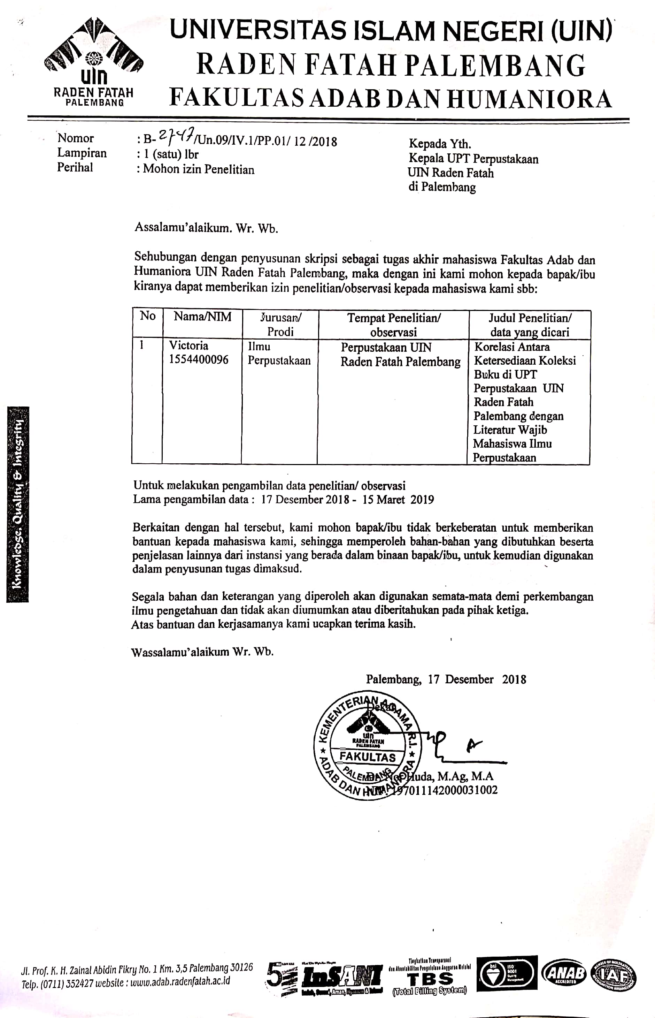
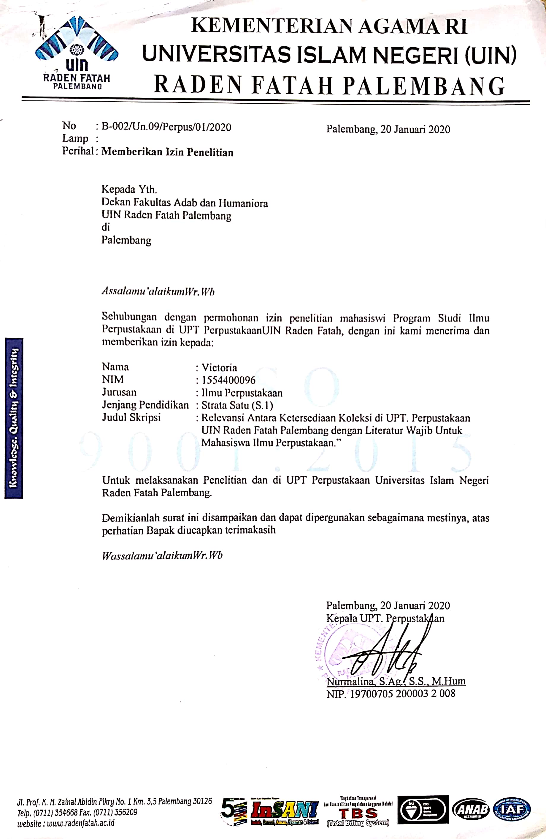

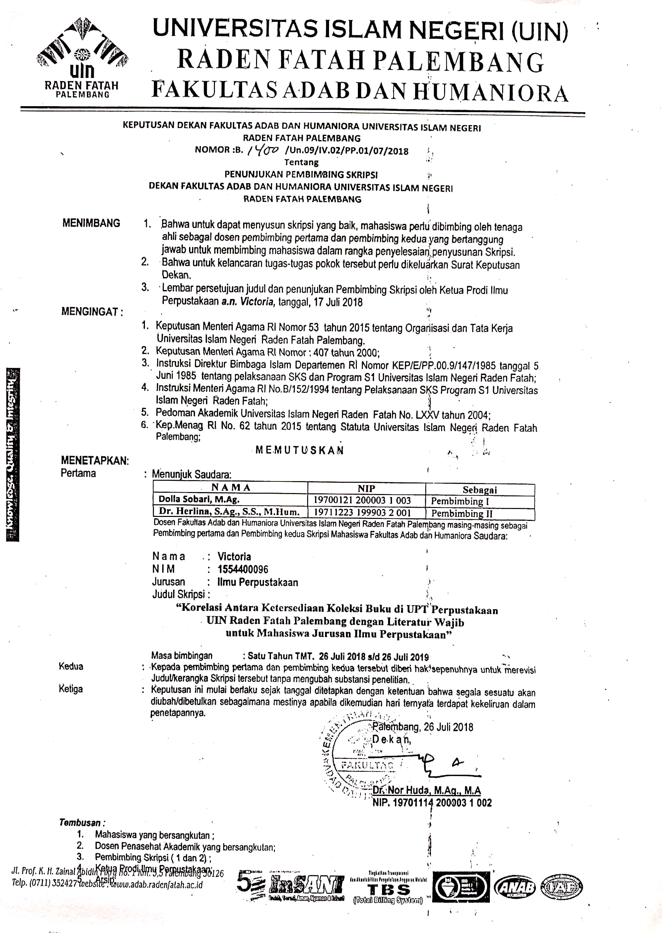
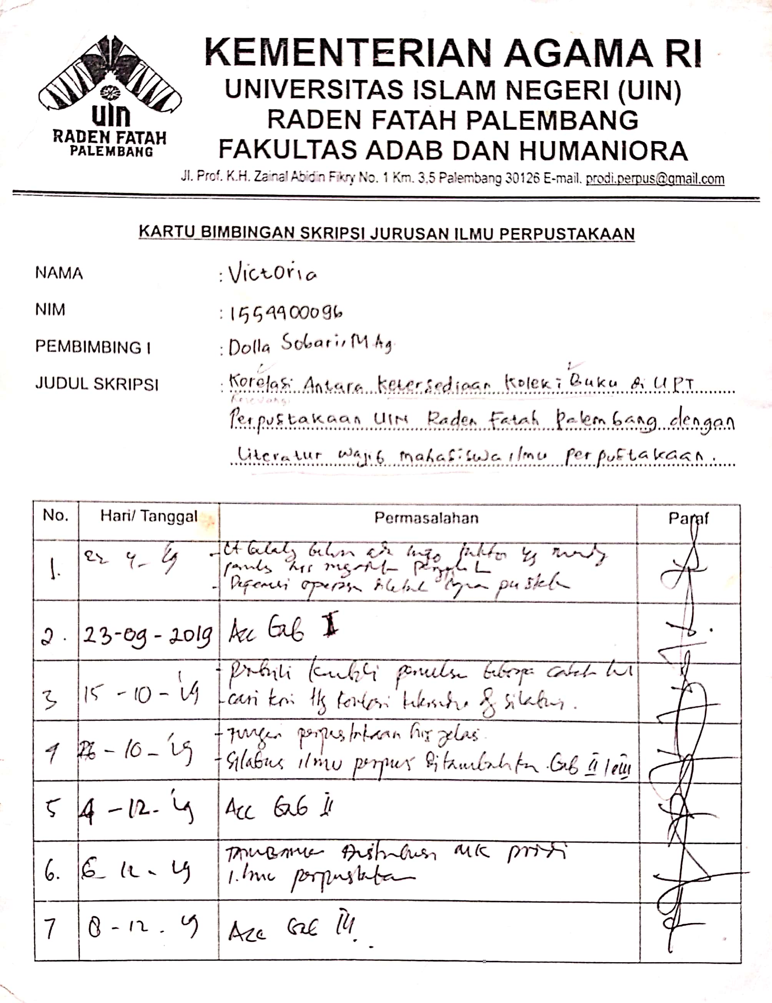

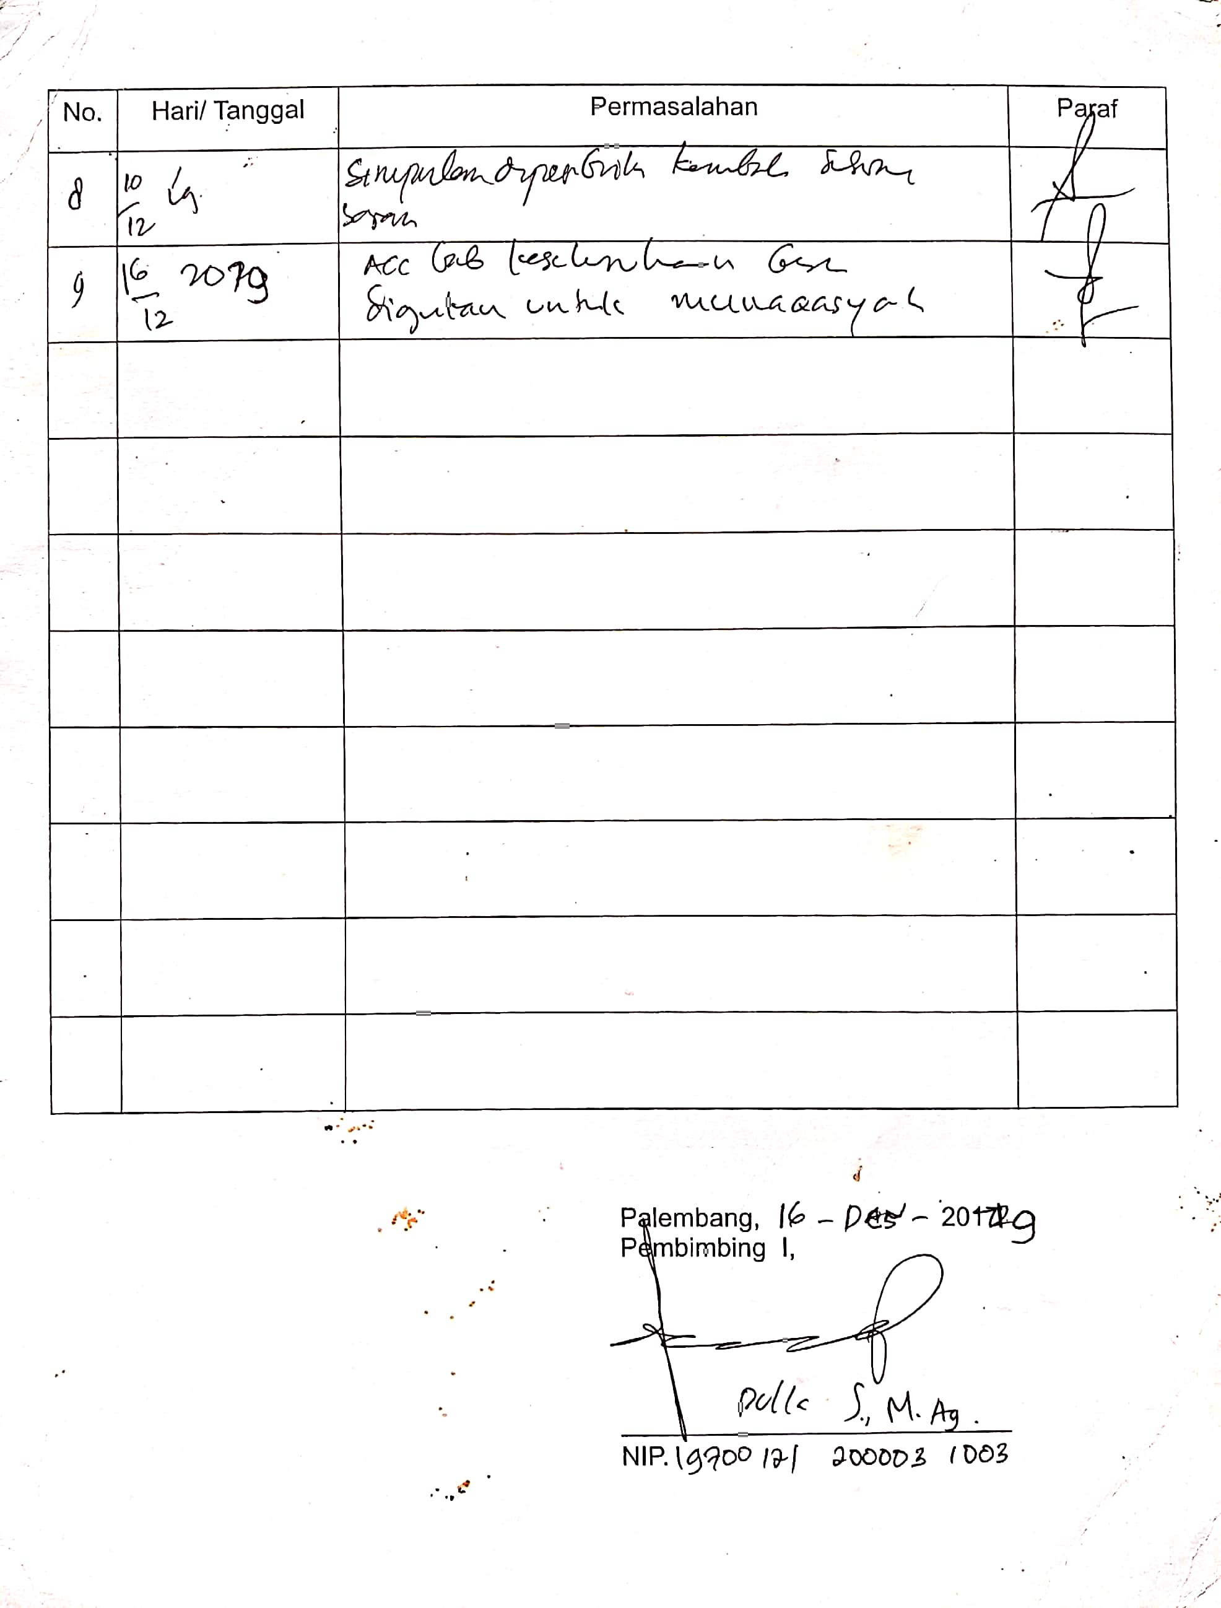

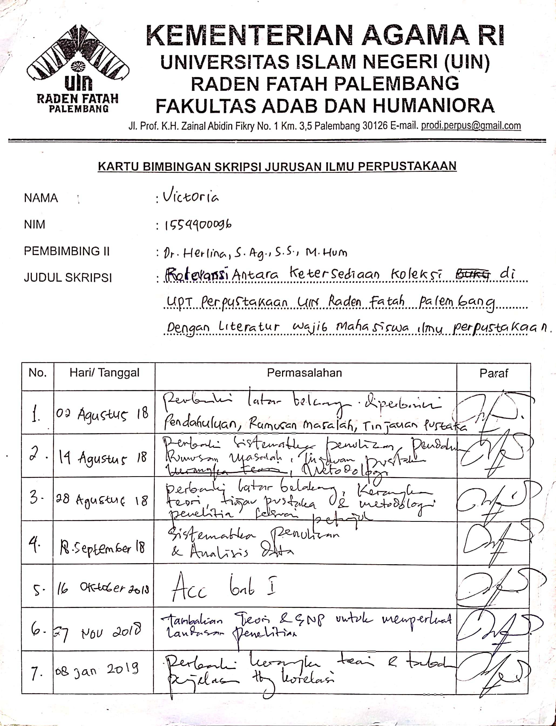

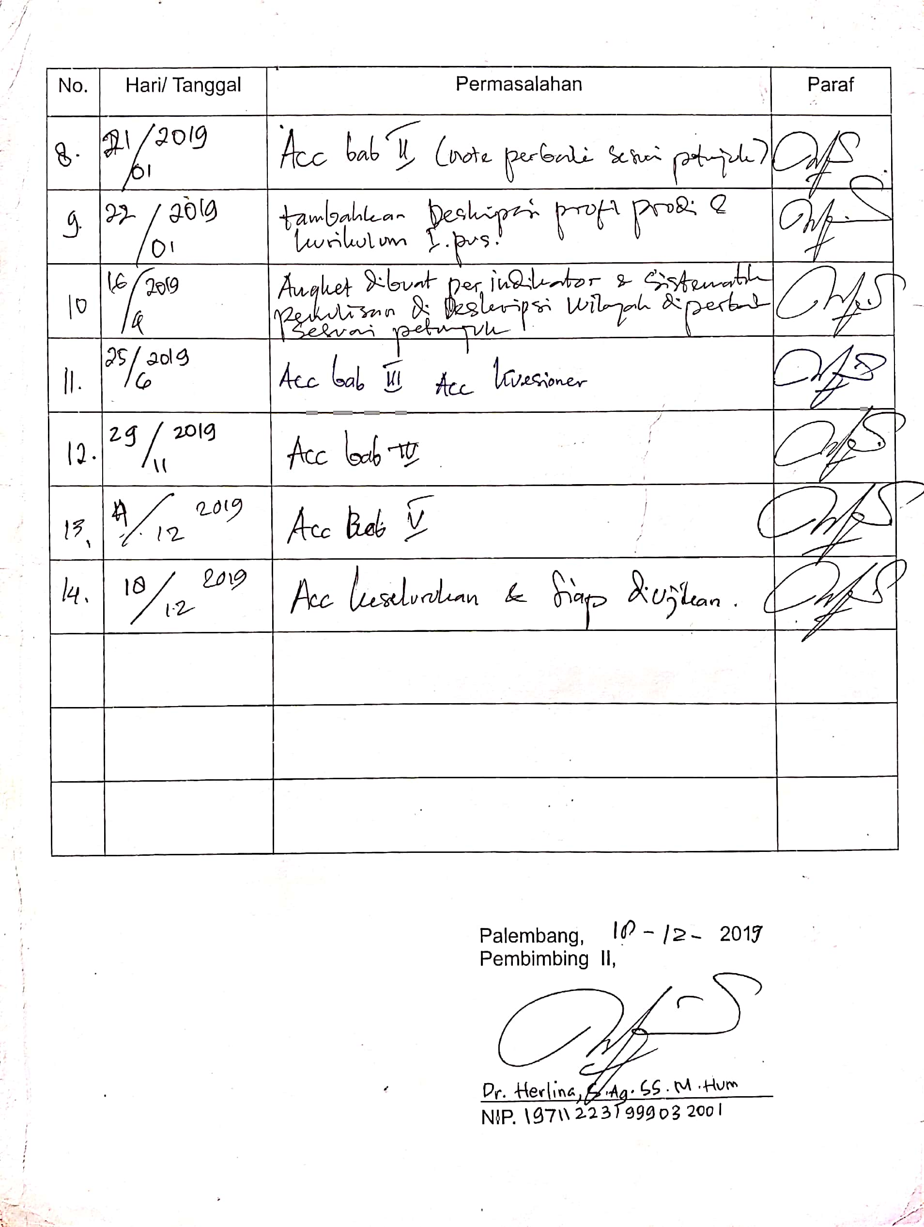

Angket penelitian

Petunjuk pengisian
- Isilah identitas diri terlebih dahulu
- Pilihlah salah satu kolom jawaban yang tersedia dengan memberi tanda cheklist (√) dengan keterangan sebagai berikut:
SS= Sangat Setuju
S= Setuju
RR= Ragu-ragu
TS= Tidak Setuju
STS= Sangat Tidak Setuju
Data responden
- Nama :
- Jenis kelamin :
NO | PENYATAAN | SS | S | RR | TS | STS
 | Ketersediaan Koleksi
 | Kerelevanan
 | UPT Perpustakaan UIN Raden Fatah menyediakan semua jenis koleksi baik cetak, noncetak, dan elektronik
 | Koleksi yang ada di UPT Perpustakaan UIN Raden Fatah Palembang sesuai dengan mata kuliah yang disediakan
 | Koleksi yang disediakan oleh pihak UPT Perpustakaan UIN Raden Fatah Palembang sesuai dengan jumlah mahasiswa
 | Ketersediaan koleksi di UPT Perpustakaan UIN Raden Fatah Palembang mempengaruhi proses belajar mengajar
 | Kelengkapan
 | Koleksi yang ada di perpustakaan UIN Raden Fatah Palembang dapat memenuhi kebutuhan mahasiswa
 | Koleksi yang disediakan oleh pihak UPT Perpustakaan UIN Raden Fatah Palembang memberikan informasi yang sangat lengkap
 | UPT Perpustakaan UIN Raden Fatah Palembang menyediakan koleksi dengan berbagai bidang ilmu yang lengkap
 | Mutakhir
 | Koleksi yang disediakan UPT Perpustakaan UIN Raden Fatah Palembang memberikan informasi yang selalu baru
 | UPT Perpustakaan UIN Raden Fatah Palembang selalu mengembangkan koleksi sesuai perkembangan zaman
 | UPT Perpustakaan UIN Raden Fatah Palembang selalu bertambah koleksi sisetiap tahunnya untuk mengembangkan informasi
 | Literatur wajib
 | Tugas perkuliahan
 | Koleksi yang disediakan UPT Perpustakaan UIN Raden Fatah Palembang sangat mendukung proses belajar mengajar
 | Koleksi yang ada di UPT Perpustakaan UIN Raden Fatah Palembang dapat membantu menyelesaikan tugas
 | Koleksi yang ada di UPT Perpustakaan UIN Raden Fatah Palembang dapat dimanfaatkan dalam menyelesaikan tugas perkuliahan
 | Penelitian
 | Koleksi yang disediakan oleh UPT Perpustakaan UIN Raden Fatah Palembang memberikan informasi mutakhir dalam menyelesaikan penelitian
 | Koleksi UPT Perpustakaan UIN Raden Fatah Palembang yang lengkap dapat membantu menyelesaikan karya ilmiah
 | Sesuai mata kuliah
 | UPT Perpustakaan UIN Raden Fatah Palembang menyediakan koleksi yang sesuai dengan mata kuliah
 | Koleksi yang disajikan oleh UPT Perpustakaan UIN Raden Fatah Palembang sesuai dengan kurikulum jurusan/prodi saya
 | Koleksi di UPT Perpustakaan UIN Raden Fatah Palembang memiliki berbagai informasi sesuai mata kuliah
 | Jumlah koleksi
 | Jumlah koleksi yang ada di UPT Perpustakaan UIN Raden Fatah Palembang tidak menghambat proses belajar
 | Jumlah koleksi yang ada di UPT Perpustakaan UIN Raden Fatah Palembang sesuai dengan banyaknya mahasiswa

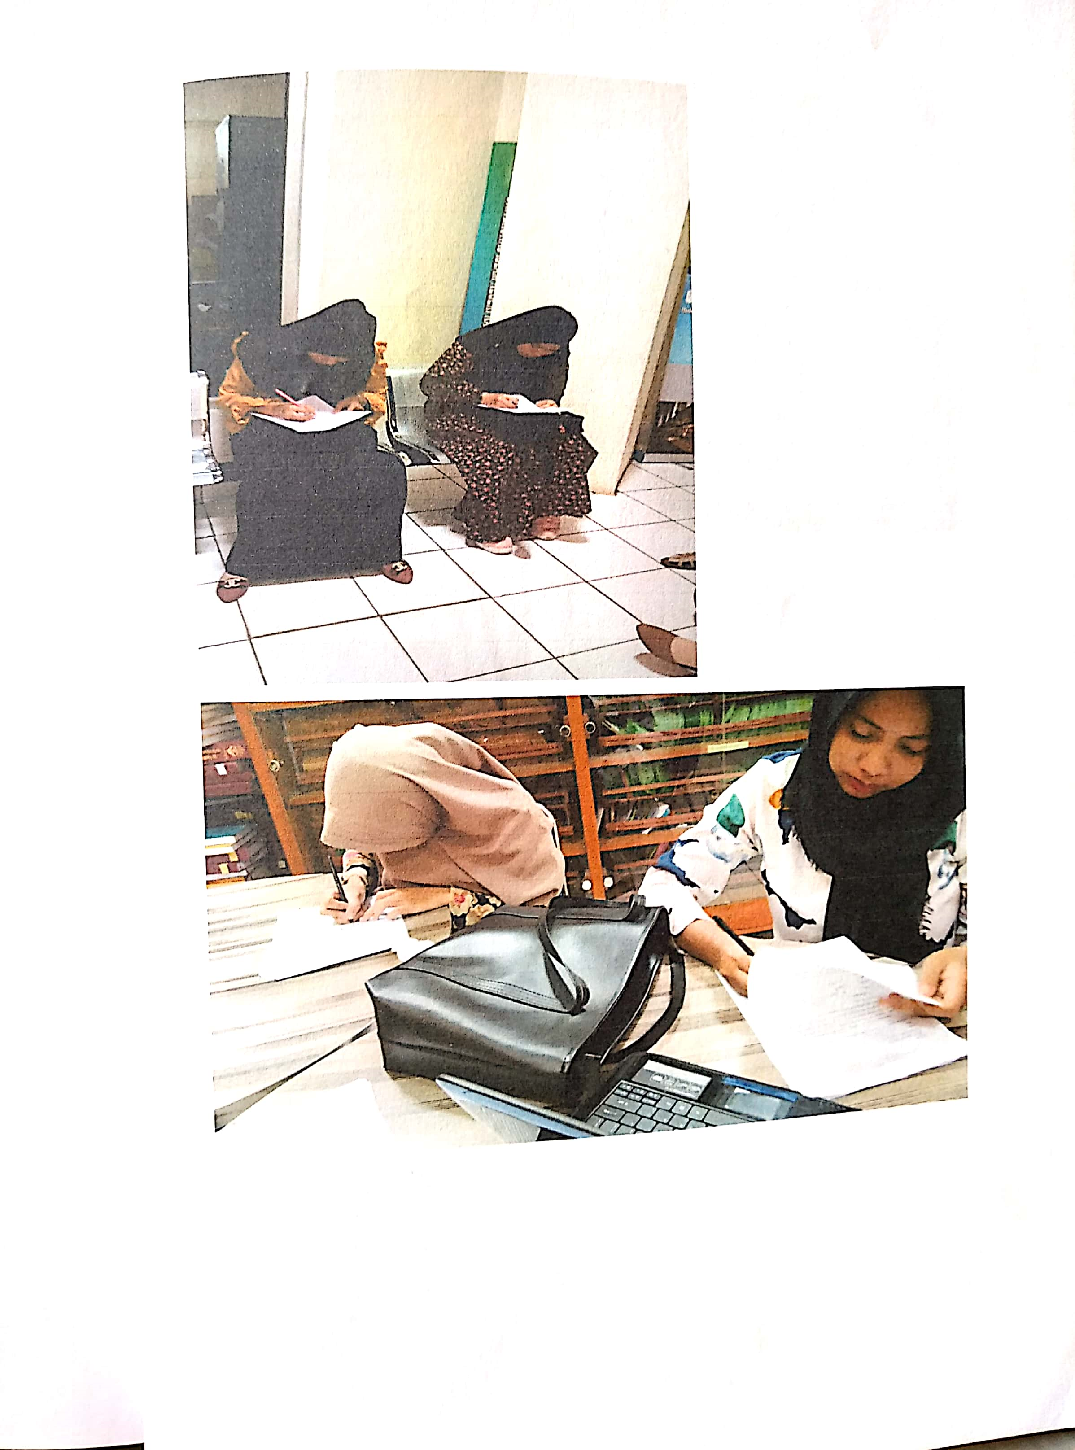

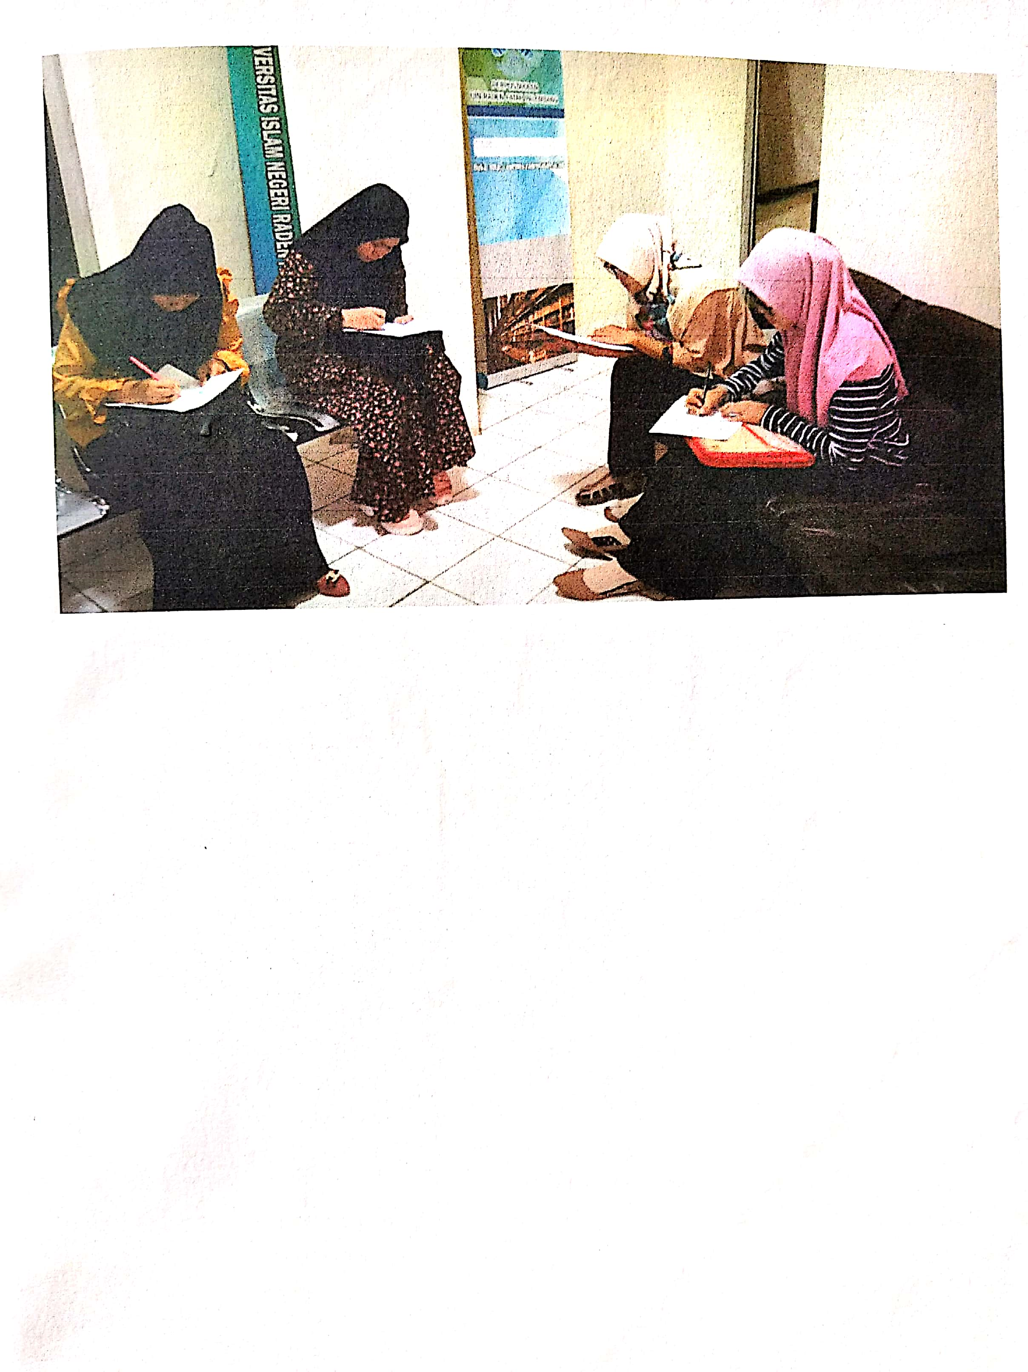

Luthfiati dan Ramdhan, Pedoman Teknis Layanan Perpustakaan dan Informasi, (Jakarta: Perpustakan Nasional RI, 2015), h. 9
Sulistyo Basuki, Pengantar Ilmu Perpustakaan, (Jakarta: Pustaka Utama, 1991), h. 3
Najib, dkk, Standar Nasional Perpustakaan Khusus Instansi Pemerintah, ( Jakarta: Perpustakaan Nasiona RI, 2014), h. 13
Luthfiati dan Ramdhan, Pedoman Teknis Layanan Perpustakaan dan Informasi, (Jakarta: Perpustakan Nasional RI, 2015), h. 17
Umi Kalsum (Staf Pengadaan dan Pengolahan UIN Faden Fatah), Wawancara. Palembang, 02 Febuari 2018 di gedung UPT Perpustakaan UIN Raden Fatah Palembang
Pemustaka (Mahasiswa Ilmu Perpustakaan), Wawancara. Palembang, 25 April 2019.
Desi Anwar, Kamus Bahasa Indonesia Modern (Surabaya: Amelia, 2002), h.299
Nurul Hasanah, “Ketersediaan Koleksi Bahan Ajar Berbasis Silabus Fakultas Adab dan Humaniora Jurusan Sejarah Kebudayaan Islam di UPT IAIN Raden Fatah Palembang,” Skripsi, (Palembang: Jurusan Sejarah Kebudayaan IslamIAIN Raden Fatah Palembang, 2013)
Gespin Yumeltra, “Analisis Ketersediaan Koleksi Bahan Ajar Jurusan Bahasa Dan Sastra Arab Dalam Memenuhi Kebutuhan Mahasiswa Bahasa Dan Sastra Arab pada UPT IAIN Raden Fatah Palembang,” Skripsi, (Palembang: IAIN Raden Fatah Palembang, 2014)
Rizqa Fitriana “Ketersediaan Koleksi Buku Dan Kesesuainya dengan Kurikulum Prodi PGMI di Ruang Baca Prodi PGMI Fakultas Tarbiyah Dan Keguruan UIN Ar-Raniry Banda Aceh,” Skripsi, (Banda Aceh: UIN Ar-Raniry Banda Aceh, 2016), di akses pada tanggal 15 agustus 2018 dari https://repository.ar-raniry.ac.id/1786/1/Rizqa%2520Fitriani.pdf&sa
Nizzatur Ro’fatin Nisa, “Ketersediaan Koleksi Buku Ilmu Perpustakaan Dalam Memenuhi Kebutuhan Informasi Mahasiswa Jurusan Ilmu Perpustakaan dan Mahasiswa Prodi DIII Perpustakaan dan Informasi di Perpustakaan Fakultas Ilmu Budaya Universitas Diponegoro.” Jurnal vol 2. No 1 (1013) diakses pada tanggal 15 agustus 2018 dari http:///ejournal3.undip.ac.id/index.php/jip/articel/view/2747
Herlina, Dkk., “Ketersediaan Koleksi Perpustakaan Dalam Memenuhi Kebutuhan Bahan Ajar Berbasis Silabus,” Penelitian, (Yogyakarta: IDEA Press, 2014)
Wiratna Sujarweni, Metodologi Penelitian Lengkap Praktis, Dan Mudah Dipahami, (Yogyakarta: PUSTAKABARUPRESS, 2014), h.39
Wiratna Sujarweni, Metodologi Penelitian Lengkap Praktis, dan Mudah Dipahami, (Yogyakarta: PUSTAKABARUPRESS, 2014), h.73
Wiratna Sujarweni, Metodologi Penelitian Lengkap Praktis, dan Mudah Dipahami, (Yogyakarta: PUSTAKABARUPRESS, 2014), h.74
Syofian Siregar, Statistik Parametrik: Untuk Penelitian Kuantitatif (Jakarta: Bumi Aksara, 2014), h.61
Wiratna Sujarweni, Metodologi Penelitian, (Yogyakarta: PUSTAKABARUPRESS, 2014), h. 72
Wiratna Sujarweni, Metodologi Penelitian, (Yogyakarta: PUSTAKABARUPRESS, 2014), h. 75
Sugiono, Metode Penelitian Kuantitatif Kualitatif Dan R&D, (Bandung: ALFABETA, 2015), h. 102
Sugiono, Metode Penelitian Kuantitatif Kualitatif Dan R&D, (Bandung: ALFABETA, 2015), h. 126
Sugiono, Metode Penelitian Kuantitatif Kualitatif Dan R&D, (Bandung: ALFABETA, 2015), h. 135
Anas Sudijono, Pengantar Statistik Pendidikan (Jakarta: Rajawali Pers, 2015), h.43.
M Iqbal Hasan, “Pokok-Pokok Statistik”, (Jakarta: Bumi Aksara, 2012), h. 233.
Tim Penyusun Kamus, Pusat Pembinan Bahasa, (Jakarta:Balai Pustaka, 1995), h. 965
Nur Eka Damayanti, “Relevansi Ketersediaan Koleksi dengan Pemenuhan Kebutuhan Informasi Pemustaka di Perpustakaan Pascasarjana UIN Alauddin Makasar.”, Skripsi, (Makassar, Universitas Islam Negeri Alauddin Makassar, 2017), h. 26
Lasa, Hs, Menejemen Perpustakaan Sekolah, h. 16
Lasa Hs, Kamus Kepustakawanan Indonesia, (Yogyakarta: Pustaka Book Publisher, 2009),h. 158
Sutarno NS, Manajemen Perpustakaan: suatu pendekatan praktik, (Jakarta: Sagung Seto, 2016), h. 85
Sutarno NS, Manajemen Perpustakaan: suatu pendekatan praktik, (Jakarta: Sagung Seto, 2016), h. 115
Sutarno, Manajemen Perpustakaan: suatu pendekatan praktik (Jakarta: sagung seto, 2016), h. 114
Herlina, Pembinaan Dan Pengembangan Perpustakaan (Palembang: Noer Fikri Offset, 2013), h. 18
Bety., dkk., Kurikulum Dan Syillabus Mata Kuliah Fakultas Adab IAIN Raden Fatah (Palembang: t.pn, 2013), h. 1.
PNRI, Pedoman Umum Pengolahan Koleksi Perpustakaan Perguruan Tinggi, (Jakarta:PNRI, 2002), h.6
PNRI, Standar Nasional Perpustakaan Perguruan Tinggi (Jakarta:Perpustakaan Nasional Republik Indonesia, 2017), h. 6.
Nurmalina, dkk, Buku Panduan Perpustakaan (Kementerian Agama RI Universitas Islam Negeri (UIN) Raden Fatah Palembang 2016/2017) (Palembang: UPT Perpustakan UIN Raden Fatah, 2017), h.1.
Pedoman Perpustakaan Universitas Islam Negeri Raden Fatah Palembang 2016/2017
Wawancara dengan Ummi Kalsum (staff pengolahan UPT Perpustakaan Universitas Islam Negeri Raden Fatah Palembang) pada 12 januari 2018
Wawancara dengan Ummi Kalsum (staff pengolahan UPT Perpustakaan Universitas Islam Negeri Raden Fatah Palembang) pada 12 januari 2018
Wawancara dengan dra. Nirmala Kusumawatie, M. Si (staf pengadaan dan pengolahan bahan pustaka UPT Perpustakaan UIN Raden Fatah Palembang) pada 10 januari 2019
http://adab.radenfatah.ac.id/main/index.php/sejarah/ diakses pada tanggal 05 febuari 2019
http://adab.radenfatah.ac.id/main/index.php/visi-dan-misi/ diakses pada tanggal 05 febuari 2019
Bety, dkk., Kurikulum Dan Syillabus Mata Kuliah Fakultas Adab IAIN Raden Fatah (Palembang: t.pn, 2013), h. 3.
Nirmala Kusumawatie dan Diky Kurniadi (Staf Pengadaan dan Pengolahan dan Automasi Komputer dan Jaringan UPT Perpustakaan Universitas Islam Negeri Faden Fatah Palembang), Wawancara. Palembang, 23 Juli 2019.
Anas Sudijiono, Pengantar Statistik Pendidikan (Jakarta: Rajawali Pres, 2015), h. 43
Syofian Siregar, Metode Penelitian Kuantitatif: Dilengkapi Perbandingan Perhitungan Manual & SPSS ( Jakarta : Prenada Media Grouf, 2013), h. 252.

